DỰ ÁN eBERTH
BÁO CÁO ĐÁNH GIÁ MÔ HÌNH PHÂN QUYỀN
RBAC · ReBAC · ABAC · PBAC và phương án đề xuất

Ngày: 02/11/2026
Phiên bản: 1.2
Người đọc: Ban giám đốc dự án (mục 1), đội kỹ thuật (mục 2 đến 10, phụ lục)
Trạng thái: Bản đánh giá, chờ dự án xác nhận các câu hỏi mở ở mục 10
Mục lục
1. Tóm tắt dành cho lãnh đạo 5
2. Bối cảnh và hiện trạng phân quyền eBerth 6
2.1. Module và người dùng 6
2.2. Hiện trạng kỹ thuật 6
2.3. Đặc điểm khó của bài toán 6
3. Tổng quan 4 mô hình phân quyền 8
3.1. RBAC: Role-Based Access Control 8
3.2. ReBAC: Relationship-Based Access Control 8
3.3. ABAC: Attribute-Based Access Control 8
3.4. PBAC: Policy-Based Access Control 8
4. Bộ kịch bản đánh giá 10
5. Đánh giá chi tiết từng mô hình 11
5.1. RBAC 11
5.2. ReBAC 11
5.3. ABAC 12
5.4. PBAC 12
6. Bảng so sánh tổng hợp 14
6.1. Ma trận kịch bản × mô hình 14
6.2. Bảng điểm theo tiêu chí có trọng số 14
6.3. Đối chiếu mâu thuẫn và chuẩn hóa điểm 15
7. Phương án đề xuất 17
7.1. Mô hình kết hợp và lý do theo từng kịch bản 17
7.2. Kiến trúc tổng thể 19
7.3. Các service và module cần thêm hoặc sửa 19
7.4. Luồng kiểm tra quyền 20
7.5. Ủy quyền quyền phê duyệt 23
7.6. Thiết kế cơ sở dữ liệu 25
7.7. Những trường hợp phương án đề xuất vẫn xử lý chưa tốt 26
7.8. Chi phí hiệu năng và tài nguyên 27
7.9. Quản lý policy tập trung bằng Cerbos 27
8. Lộ trình triển khai theo giai đoạn 29
9. Rủi ro và biện pháp giảm thiểu 29
10. Câu hỏi mở cần dự án xác nhận 31
Phụ lục: Chi tiết thiết kế từng mô hình 33
Phụ lục A. Thiết kế triển khai theo RBAC 33
A.1. Các service và module cần thêm hoặc sửa 33
A.2. Kiến trúc tổng thể 34
A.3. Luồng kiểm tra quyền 34
A.4. Thiết kế cơ sở dữ liệu 37
A.5. Ví dụ mã giả 38
A.6. Lộ trình triển khai 38
A.7. Công cụ và thư viện 38
Phụ lục B. Thiết kế triển khai theo ReBAC 39
B.1. Các service và module cần thêm hoặc sửa 39
B.2. Kiến trúc tổng thể 40
B.3. Luồng kiểm tra quyền 40
B.4. Thiết kế cơ sở dữ liệu 42
B.5. Ví dụ mã giả 43
B.6. Lộ trình triển khai 44
B.7. Công cụ và thư viện 44
Phụ lục C. Thiết kế triển khai theo ABAC 44
C.1. Các service và module cần thêm hoặc sửa 44
C.2. Kiến trúc tổng thể 45
C.3. Luồng kiểm tra quyền 46
C.4. Thiết kế cơ sở dữ liệu 47
C.5. Ví dụ mã giả 48
C.6. Lộ trình triển khai 48
C.7. Công cụ và thư viện 49
Phụ lục D. Thiết kế triển khai theo PBAC 49
D.1. Các service và module cần thêm hoặc sửa 49
D.2. Kiến trúc tổng thể 50
D.3. Luồng kiểm tra quyền 50
D.4. Thiết kế cơ sở dữ liệu 53
D.5. Ví dụ mã giả 54
D.6. Lộ trình triển khai 54
D.7. Công cụ và thư viện 55

Lịch sử phiên bản
Phiên bản | Ngày | Nội dung thay đổi
1.0 | 02/11/2026 | Bản đầu: đánh giá 4 mô hình, đề xuất RBAC có phạm vi kết hợp Cerbos (PBAC).
1.1 | 02/11/2026 | Dự án chốt Q1 (hoa tiêu dùng tài khoản do Portal Admin tạo), Q10 (có ủy quyền quyền phê duyệt nội bộ, một tầng, không ủy quyền lại), Q17 (quy tắc điều kiện đổi qua đội kỹ thuật). Đổi phương án đề xuất sang RBAC có phạm vi kết hợp policy viết bằng C# sau interface IPolicyEvaluator, Cerbos để dành. Thêm thiết kế ủy quyền phê duyệt (7.5, 7.6) và mục chi phí hiệu năng, tài nguyên (7.8). Mục 2 đến 6 và phụ lục giữ nguyên.
1.2 | 02/11/2026 | Lớp 2 chuyển từ policy viết bằng C# sang Cerbos để quản lý policy tập trung (phương án A). Interface IPolicyEvaluator giữ nguyên, cài đặt mới CerbosPolicyEvaluator gọi Cerbos PDP chạy sidecar. Cập nhật mục 1, 7.1 đến 7.8, thêm mục 7.9 (quản lý policy tập trung), cập nhật mục 8, 9, 10 và vẽ lại hình 1, 2, 3, 4, 7, 8. Mục 2 đến 6 và phụ lục giữ nguyên.

1. Tóm tắt dành cho lãnh đạo
Vấn đề. eBerth chưa có cơ chế phân quyền. Keycloak chỉ xác thực người dùng, phần phân quyền eBerth phải tự làm. Hệ thống có 4 module dùng chung một nền phân quyền, 5 nhóm người dùng, 2 loại tổ chức bên ngoài (hãng tàu, đơn vị hoa tiêu) và nhiều cảng cần tách dữ liệu. Quyền còn phụ thuộc trạng thái kế hoạch, có ủy quyền phê duyệt từ Ban giám đốc cho Điều độ, và phải đổi được khi hệ thống đang chạy.
Các phương án đã đánh giá. Bốn mô hình RBAC, ReBAC, ABAC, PBAC được đánh giá độc lập trên cùng 18 kịch bản kiểm thử và 8 tiêu chí có trọng số.
Mô hình | Điểm sau chuẩn hóa | Mạnh nhất ở | Yếu nhất ở
PBAC | 3,53 | Quy tắc trạng thái, phân tách nhiệm vụ, quy tắc dùng chung cho mọi module | Thêm policy engine chạy production, phải tự viết bộ lọc danh sách
ReBAC | 3,47 | Tách dữ liệu theo tổ chức, ủy quyền theo bản ghi | Thêm kho tuple trên PostgreSQL, đồng bộ dữ liệu, danh sách lớn
RBAC | 3,39 | Quyền theo module, màn hình. Đơn giản, đội đã quen | Không xử lý trạng thái, không tách dữ liệu nếu không mở rộng
ABAC | 3,21 | Trạng thái, thời gian, trường dữ liệu | Phải tự xây engine, khó trả lời "ai có quyền"

Điểm của bốn mô hình chênh nhau tối đa 0,32. Không mô hình nào một mình đạt mức Tốt ở cả 18 kịch bản.
Đề xuất (phương án A). Dùng mô hình kết hợp hai lớp, quy tắc điều kiện được quản lý tập trung bằng Cerbos:
- Lớp 1, RBAC có phạm vi: vai trò, mã quyền dạng module:tài_nguyên:hành_động, gán vai trò theo cảng, hãng tàu, đơn vị hoa tiêu, có thời hạn. Ủy quyền quyền phê duyệt một tầng từ Ban giám đốc cho Điều độ. Dữ liệu nằm trong DB eBerth, admin quản lý trên Portal Admin.
- Lớp 2, policy quản lý tập trung bằng Cerbos: điều kiện theo trạng thái, phân tách nhiệm vụ theo bản ghi, quyền xem trường nội bộ. Policy viết bằng YAML và CEL, lưu trong kho Git eberth-policies, được review và kiểm thử trong CI, phát hành theo tag. Mỗi service hỏi Cerbos PDP chạy sidecar cạnh nó qua interface IPolicyEvaluator.
- Đường nâng cấp: ReBAC chỉ xem lại khi có đại lý hàng hải hoặc ủy quyền nhiều tầng. Nếu hạ tầng không cho chạy sidecar, Cerbos chạy thành cụm 2 instance dùng chung (Q6).
Lợi ích. Phương án đề xuất dự kiến đạt Tốt ở 15 kịch bản, Được ở 3 kịch bản, không có kịch bản nào ở mức Kém. Admin gán quyền cho chức năng mới mà không cần deploy. Quy tắc điều kiện nằm ở một nơi cho mọi module, đổi qua pull request mà không phải deploy lại service. Độ trễ thêm cho lớp 2 dự kiến 1 đến 2 ms mỗi lần gọi Cerbos sidecar (ước lượng, chưa đo). Không thêm DB.
Đánh đổi đã chấp nhận. Thêm một thành phần chạy production (Cerbos PDP chạy sidecar, không lưu trạng thái) và một quy trình mới (kho Git policy, CI). Đội phải học Cerbos và CEL. Thuộc tính gửi sang Cerbos chỉ được kiểm lúc chạy, nên cần JSON Schema cho thuộc tính và contract test. Quy tắc điều kiện vẫn do đội kỹ thuật thay đổi (Q17), nhưng qua pull request trên kho policy thay vì sửa thư viện và deploy lại service.
Rủi ro chính. Rò dữ liệu giữa hãng tàu nếu một truy vấn bỏ qua bộ lọc phạm vi. Bộ lọc danh sách và policy Cerbos có thể lệch nhau nếu không có test so sánh. PEP gửi thiếu thuộc tính làm policy quyết định sai. Cerbos PDP lỗi hoặc chậm làm thao tác bị từ chối. Dồn tải về AuthZ Service khi cache quyền bị xóa hàng loạt.
Chi phí tương đối. Trung bình: một service mới (AuthZ Service), một thư viện PEP dùng chung, Cerbos PDP chạy sidecar cạnh mỗi service, một kho Git policy có CI, một topic Kafka, dùng Redis và DB sẵn có. Việc tiếp theo là làm PoC (giai đoạn 0), đo độ trễ có Cerbos và trả lời các câu hỏi mở còn lại ở mục 10.

2. Bối cảnh và hiện trạng phân quyền eBerth

2.1. Module và người dùng
Module | Mục đích | Người dùng chính
Berth Planner | Lập và điều chỉnh kế hoạch cầu bến | Điều độ. Hoa tiêu dùng một phần màn hình
Module điều hành | Theo dõi tổng quan, phê duyệt | Ban giám đốc
eLiner | Cổng cho hãng tàu: đăng ký tàu, xem lịch cập cảng | Hãng tàu (tổ chức bên ngoài)
Portal Admin | Quản trị người dùng, vai trò, quyền, cấu hình | Admin hệ thống
Hệ thống Hoa tiêu | Hệ thống riêng của đơn vị hoa tiêu, nằm ngoài eBerth, tích hợp qua API | Hoa tiêu

Nhóm người dùng | Nhu cầu phân quyền
Điều độ | Tạo, sửa, xếp kế hoạch cầu bến trong Berth Planner
Ban giám đốc | Xem tổng quan, phê duyệt kế hoạch trên Module điều hành. Ban giám đốc chi nhánh chỉ thấy dữ liệu chi nhánh mình
Hoa tiêu | Dùng hệ thống riêng. Cần xem kế hoạch trong Berth Planner và dùng một vài màn hình dành riêng cho hoa tiêu
Hãng tàu | Dùng eLiner, chỉ thấy dữ liệu của hãng mình, không thấy trường nội bộ
Admin hệ thống | Quản lý tài khoản và phân quyền cho toàn hệ thống

2.2. Hiện trạng kỹ thuật
Hạng mục | Hiện trạng
Backend | .NET, Kafka, Redis
Frontend | Angular
Cơ sở dữ liệu | SQL Server hoặc Oracle (chưa chốt, xem câu hỏi mở Q4)
Kiến trúc | Microservices
Đăng nhập | Keycloak có sẵn, chỉ dùng để xác thực. eBerth tự phân quyền
Phân quyền hiện tại | Chưa có
Đại lý hàng hải, ủy quyền thay hãng tàu | Hiện không có
Tách dữ liệu theo cảng, bến, chi nhánh | Có
Tích hợp hệ thống Hoa tiêu | Qua API

2.3. Đặc điểm khó của bài toán
- Nhiều module dùng chung một hệ thống phân quyền, quy tắc phải nhất quán giữa các module.
- Phân quyền chéo: hoa tiêu cần quyền ở Berth Planner, không phải module chính của họ.
- Tổ chức bên ngoài (hãng tàu, đơn vị hoa tiêu) đòi hỏi tách bạch dữ liệu giữa các tổ chức. Rò dữ liệu giữa hai hãng tàu là sự cố nghiêm trọng nhất có thể xảy ra.
- Quyền phải đổi được khi hệ thống đang chạy, không sửa code, không deploy lại.
- Quyền phụ thuộc trạng thái nghiệp vụ, ví dụ kế hoạch đã duyệt thì không được sửa.

3. Tổng quan 4 mô hình phân quyền

3.1. RBAC: Role-Based Access Control
RBAC (phân quyền theo vai trò) gán quyền cho vai trò rồi gán vai trò cho người dùng. Mô hình do Ferraiolo và Kuhn (NIST) công bố năm 1992, chuẩn hóa thành ANSI/INCITS 359-2004 với 4 cấp: Core, Hierarchical (vai trò kế thừa), Static SoD và Dynamic SoD (phân tách nhiệm vụ).
Thành phần: User, Role, Permission, bảng gán User-Role và Role-Permission, ràng buộc SoD. Ví dụ: trong thư viện, vai trò "Thủ thư" có quyền duyệt phiếu mượn, vai trò "Độc giả" chỉ có quyền mượn.
RBAC phù hợp khi quyền đi theo chức năng công việc và số vai trò ổn định. RBAC không phù hợp khi quyền phụ thuộc dữ liệu cụ thể (chỉ thấy tàu của hãng mình), trạng thái (đã duyệt thì khóa) hoặc quan hệ với từng bản ghi (người tạo không được tự duyệt). Cố giải các bài toán này bằng RBAC dẫn tới bùng nổ vai trò (role explosion): mỗi hãng tàu, mỗi cảng một vai trò.
Mở rộng phổ biến là RBAC có phạm vi (scoped RBAC): dòng gán vai trò mang thêm phạm vi, ví dụ "Điều độ tại cảng Cát Lái". Azure RBAC dùng cách này.

3.2. ReBAC: Relationship-Based Access Control
ReBAC (phân quyền theo quan hệ) quyết định quyền dựa trên đường đi trong đồ thị quan hệ giữa chủ thể và đối tượng. Google công bố hệ thống Zanzibar năm 2019, từ đó có các dự án mã nguồn mở OpenFGA, SpiceDB, Permify.
Thành phần: tuple quan hệ dạng đối_tượng#quan_hệ@chủ_thể, mô hình phân quyền khai báo cách suy ra quyền (hợp, giao, loại trừ, đi qua quan hệ khác), các API Check, ListObjects, ListUsers, Expand. Ví dụ: trong Google Drive, người xem thư mục cha được xem tài liệu bên trong.
ReBAC phù hợp khi dữ liệu có cấu trúc sở hữu và chia sẻ dạng cây hoặc đồ thị, nhiều tổ chức dùng chung hệ thống, có chia sẻ hoặc ủy quyền theo từng bản ghi. ReBAC không phù hợp khi quyền chủ yếu theo chức năng, hoặc phụ thuộc giá trị thay đổi liên tục như trạng thái và thời gian. Cái giá lớn nhất là phải lưu quan hệ ở một kho riêng và đồng bộ với DB nghiệp vụ.

3.3. ABAC: Attribute-Based Access Control
ABAC (phân quyền theo thuộc tính) đánh giá quy tắc trên thuộc tính của chủ thể, tài nguyên, hành động và ngữ cảnh. NIST mô tả trong SP 800-162 (2014). Chuẩn XACML 3.0 của OASIS định nghĩa kiến trúc PEP (điểm chặn), PDP (điểm quyết định), PIP (nguồn thuộc tính), PAP (nơi quản lý quy tắc).
Ví dụ: "Bác sĩ được xem hồ sơ bệnh án nếu bệnh nhân nằm ở khoa của bác sĩ, trong giờ trực của bác sĩ". Không cần tạo vai trò "Bác sĩ khoa Nội ca sáng".
ABAC phù hợp khi quyền phụ thuộc trạng thái, thời gian, ngữ cảnh, khi có nhiều chiều phân quyền đan nhau, khi cần phân quyền mức trường dữ liệu. ABAC không phù hợp khi cần trả lời nhanh "ai có quyền trên dữ liệu này", hoặc khi thuộc tính không có nguồn đáng tin cậy.

3.4. PBAC: Policy-Based Access Control
PBAC (phân quyền theo policy) đưa logic phân quyền ra khỏi code, viết thành policy và đánh giá bằng một policy engine dùng chung. PBAC là cách tổ chức và vận hành hơn là một mô hình dữ liệu: bên trong policy có thể dùng vai trò, thuộc tính và quan hệ đã giải sẵn. Các engine phổ biến: OPA (CNCF, ngôn ngữ Rego), Cerbos (YAML và CEL), Cedar (AWS).
Policy được quản lý như mã nguồn: viết, review qua pull request, test tự động, gắn phiên bản, phát hành, rollback. Engine ghi decision log cho mỗi quyết định.
PBAC phù hợp khi nhiều service dùng chung bộ quy tắc phức tạp và cần kiểm soát thay đổi chặt. PBAC không phù hợp với ứng dụng nhỏ vài vai trò cố định, hoặc khi admin nghiệp vụ muốn tự đổi quy tắc trên giao diện. Policy engine không thay được ReBAC khi phải duyệt đồ thị quan hệ nhiều bước.

4. Bộ kịch bản đánh giá
Cả 4 agent trả lời cùng bộ kịch bản sau. Mỗi kịch bản được chấm một trong bốn mức: Tốt, Được, Kém, Không làm được.
Mã | Kịch bản | Nhóm
KB01 | Điều độ được tạo và sửa kế hoạch cầu bến trong Berth Planner | Chức năng
KB02 | Điều độ không được sửa kế hoạch sau khi Ban giám đốc đã duyệt | Trạng thái
KB03 | Người lập kế hoạch không được tự phê duyệt kế hoạch của chính mình | Phân tách nhiệm vụ
KB04 | Ban giám đốc xem tổng quan trên Module điều hành và phê duyệt kế hoạch | Chức năng
KB05 | Hoa tiêu đăng nhập từ hệ thống riêng và xem được kế hoạch trong eBerth | Tích hợp, phân quyền chéo
KB06 | Hoa tiêu vào màn hình dành riêng cho hoa tiêu trong Berth Planner, không vào màn hình Điều độ | Màn hình
KB07 | Hoa tiêu chỉ thấy lượt cập cảng được phân công cho đơn vị mình hoặc có yêu cầu hoa tiêu | Dữ liệu theo tổ chức
KB08 | Hãng tàu A không thấy tàu và lịch của hãng tàu B trên eLiner | Dữ liệu theo tổ chức
KB09 | Hãng tàu xem lịch cập cảng của tàu mình, không thấy trường nội bộ | Mức trường dữ liệu
KB10 | Hãng tàu ủy quyền cho đại lý thao tác trên một tàu hoặc chuyến, hết hợp đồng thì thu hồi | Ủy quyền theo bản ghi
KB11 | Nhân viên chuyển phòng: quyền cũ mất hiệu lực ngay | Thu hồi
KB12 | Quyền tạm thời có thời hạn: trực thay ca, ủy quyền phê duyệt | Thời gian
KB13 | Admin thêm màn hình, chức năng mới và gán quyền không cần sửa code hay deploy | Phân quyền động
KB14 | Danh sách tàu, lượt cập cảng user được xem, có phân trang, lọc, sắp xếp, dữ liệu lớn | Hiệu năng
KB15 | Frontend ẩn, hiện nút và menu đúng theo quyền | Frontend
KB16 | Audit: "vì sao X xem được Y" và "ai đang có quyền trên Y" | Kiểm toán
KB17 | Tách dữ liệu theo cảng, bến, chi nhánh: Ban giám đốc chi nhánh chỉ thấy dữ liệu chi nhánh mình | Dữ liệu theo đơn vị
KB18 | Hệ thống bên ngoài gọi API eBerth bằng tài khoản dịch vụ với quyền hạn chế | Tích hợp

Các agent bổ sung kịch bản riêng (đánh mã KB-THÊM): kế thừa vai trò Trưởng ca (RBAC), đọc ngay sau khi ghi tuple (ReBAC), chặn user đang chuyển công tác (ABAC), phát hành policy sai (PBAC). Các kịch bản này không đưa vào ma trận so sánh vì chỉ một agent đánh giá.

5. Đánh giá chi tiết từng mô hình
Mục này tóm tắt kết luận của từng agent. Thiết kế chi tiết (kiến trúc, sơ đồ tuần tự, ERD, mã giả, công cụ) nằm ở Phụ lục A đến D.

5.1. RBAC
Cách áp dụng. Mã quyền dạng module:tài_nguyên:hành_động (ví dụ berth:plan:update, eliner:vessel:view, berth:plan.internal:view). 8 vai trò theo chức năng: DIEU_DO, DIEU_DO_TRUONG, BGD, HOA_TIEU, HANG_TAU_ADMIN, HANG_TAU_USER, ADMIN_HT, SVC_PILOT. Để tránh bùng nổ vai trò, phạm vi dữ liệu (ORG, PORT, BRANCH, PILOT_UNIT) đặt ở dòng gán vai trò, không đặt trong tên vai trò. Ranh giới: RBAC dừng ở mức có phạm vi, mọi điều kiện trạng thái, người tạo, thời gian nằm ngoài RBAC.
Ưu điểm.
- Admin dễ quản lý: "Nguyễn Văn A, vai trò Điều độ, cảng Cát Lái".
- Kiểm tra quyền là phép tra tập hợp mã quyền trong Redis.
- Đội .NET đã quen với [Authorize] và IAuthorizationHandler của ASP.NET Core.
- Câu hỏi "ai có quyền phê duyệt" là một câu JOIN trên 3 bảng.
Nhược điểm.
- Không xử lý trạng thái: KB02 phải viết if trong code service, đổi quy tắc phải deploy.
- RBAC thuần không tách dữ liệu giữa hãng tàu.
- Static SoD cấm cả việc Trưởng ca kiêm hai vai trò, nhưng không cấm được tự duyệt kế hoạch của mình.
- Phần nằm ngoài RBAC rải rác ở nhiều service.
Không làm được, làm không tốt | Cách bù đắp
KB02, KB03: trạng thái, phân tách nhiệm vụ theo bản ghi | Điều kiện trong ABAC hoặc PBAC
KB07, KB08, KB17: tách dữ liệu theo tổ chức, cảng | Phạm vi trong bảng gán vai trò
KB10: ủy quyền theo chuyến | ReBAC hoặc bảng ủy quyền làm thuộc tính cho PBAC
KB14: lọc danh sách lớn | Đẩy điều kiện phạm vi xuống SQL

5.2. ReBAC
Cách áp dụng. Mô hình OpenFGA với các loại đối tượng organization, department, port, vessel, port_call, berth_plan, screen. Điều độ là dispatcher của cảng qua thành viên phòng. Ban giám đốc có can_approve: director from port but not creator. Hãng tàu xem tàu qua member from carrier. Hoa tiêu xem lượt cập cảng qua member from pilot_unit. Kế hoạch đã duyệt được khóa bằng tuple locked@user:*. Quan hệ đồng bộ từ DB nghiệp vụ qua outbox, Kafka và Tuple Sync Worker, có job đối soát hằng đêm.
Ưu điểm.
- Tách dữ liệu giữa tổ chức là tự nhiên: không có đường đi trong đồ thị thì không có quyền.
- Ủy quyền theo bản ghi (KB10) chỉ cần thêm một tuple.
- Xóa thành viên phòng là mất mọi quyền suy ra từ phòng.
- Expand, ListUsers trả lời "vì sao" và "ai có quyền" theo từng bản ghi.
Nhược điểm.
- Quan hệ "tàu thuộc hãng" đã có trong bảng VESSEL, ReBAC bắt lưu bản thứ hai. Hai bản lệch nhau là sai quyền.
- Danh sách lớn có phân trang, sắp xếp phải kết hợp SQL. ListObjects của OpenFGA mặc định giới hạn 1000 kết quả.
- Trạng thái nghiệp vụ phải nhân đôi thành tuple.
- OpenFGA và SpiceDB không hỗ trợ SQL Server, Oracle: phải vận hành thêm PostgreSQL.
Không làm được, làm không tốt | Cách bù đắp
KB14: danh sách lớn | Lọc quan hệ trực tiếp bằng cột trong SQL, ListObjects chỉ cho phần ủy quyền nhỏ
KB02: quyền theo trạng thái | Kiểm tra trạng thái trong service hoặc policy
KB06, KB13: quyền theo màn hình | RBAC cho lớp màn hình, chức năng
KB09: trường dữ liệu | Service ẩn trường theo kết quả Check hoặc theo policy

5.3. ABAC
Cách áp dụng. Thuộc tính chủ thể (org_id, org_type, department, port_ids, acting_as), tài nguyên (port_id, owner_org_id, status, created_by, pilot_unit_id, phân loại trường), hành động và ngữ cảnh (now, channel, shift). Quy tắc mẫu R-BP-02 "update bị Deny khi status thuộc APPROVED, EXECUTING", R-BP-04 "approve bị Deny khi created_by bằng subject.id". Thuật toán kết hợp deny-overrides. PDP tự xây bằng .NET, nhúng trong service, có đánh giá từng phần (partial evaluation) để dịch quy tắc sang LINQ.
Ưu điểm.
- Quy tắc theo trạng thái và thời gian viết trực tiếp, sửa qua PAP không cần deploy.
- Không bùng nổ vai trò: Ban giám đốc 5 chi nhánh dùng chung một quy tắc.
- Phân quyền mức trường bằng phân loại trường INTERNAL.
- Ủy quyền phê duyệt có thời hạn tự hết hiệu lực.
Nhược điểm.
- Câu hỏi ngược "ai xem được lượt cập cảng PC9" phải đánh giá quy tắc với từng user.
- Quy tắc tăng nhanh, đan nhau, khó đọc sau một thời gian.
- .NET không có engine ABAC chuẩn được dùng rộng rãi: phải tự viết bộ đánh giá, bộ dịch SQL, PAP.
- Quyết định đúng phụ thuộc thuộc tính đúng. Thuộc tính nhân sự cập nhật chậm thì quyền sai.
Không làm được, làm không tốt | Cách bù đắp
KB16: "ai có quyền trên Y" | Job ban đêm sinh bảng quyền hiệu lực, hoặc ReBAC
KB10: ủy quyền theo chuyến | Bảng ủy quyền riêng làm PIP, hoặc ReBAC
KB14 với quy tắc phức tạp | Giới hạn toán tử trong quy tắc dùng cho danh sách
Admin không chuyên sửa quy tắc | Duyệt hai người, test bắt buộc, môi trường chạy thử

5.4. PBAC
Cách áp dụng. Cerbos PDP chạy sidecar cạnh mỗi service. Vai trò, phạm vi, thời hạn, ủy quyền lưu trong DB eBerth. PEP nạp principal (vai trò, thuộc tính) và thuộc tính tài nguyên rồi gọi Cerbos. Policy YAML trong kho Git eberth-policies dùng derived role có điều kiện: port_dispatcher, port_director, carrier_owner, assigned_pilot. Danh sách dùng PlanResources, bộ chuyển query plan sang LINQ tự viết. Vòng đời policy: pull request, review 2 người, cerbos compile chạy test trong CI, gắn tag, PDP tự nạp lại, rollback theo tag.
Ưu điểm.
- Một chỗ chứa mọi quy tắc: Berth Planner, Module điều hành, eLiner đọc chung policy berth_plan.
- Kết hợp vai trò, thuộc tính, quan hệ 1 bước trong cùng policy.
- Mỗi thay đổi quy tắc có người duyệt, có test, có lịch sử.
- Engine có sẵn, có SDK .NET, có decision log.
Nhược điểm.
- Thêm PDP chạy production. PDP ngừng thì mọi kiểm tra quyền thất bại.
- Policy chỉ đúng khi PEP gửi đủ thuộc tính.
- Thêm màn hình mới phải sửa policy qua Git (theo thiết kế của agent PBAC).
- Bộ chuyển query plan sang EF Core phải tự viết.
Không làm được, làm không tốt | Cách bù đắp
KB16: "ai có quyền trên Y" | Script đánh giá lại principal liên quan, hoặc ReBAC
KB10 với ủy quyền nhiều tầng | ReBAC
KB13 khi admin muốn tự làm | Đưa ánh xạ màn hình với vai trò ra dữ liệu
Thiếu thuộc tính đầu vào | Schema thuộc tính, test tích hợp từng PEP

6. Bảng so sánh tổng hợp

6.1. Ma trận kịch bản × mô hình
Mức đáp ứng trong ma trận giữ nguyên theo đánh giá của từng agent. Các điểm khác biệt về cách hiểu kịch bản được ghi ở mục 6.3.
Mã | Kịch bản (rút gọn) | RBAC | ReBAC | ABAC | PBAC
KB01 | Điều độ tạo, sửa kế hoạch | Tốt | Tốt | Tốt | Tốt
KB02 | Khóa sửa sau khi duyệt | Kém | Được | Tốt | Tốt
KB03 | Không tự duyệt kế hoạch mình lập | Kém | Tốt | Tốt | Tốt
KB04 | BGD xem tổng quan, phê duyệt | Tốt | Tốt | Tốt | Tốt
KB05 | Hoa tiêu đăng nhập từ hệ thống riêng | Được | Được | Được | Được
KB06 | Màn hình riêng cho hoa tiêu | Tốt | Được | Tốt | Tốt
KB07 | Hoa tiêu chỉ thấy lượt được phân công | Kém | Tốt | Tốt | Tốt
KB08 | Hãng A không thấy dữ liệu hãng B | Kém | Tốt | Tốt | Tốt
KB09 | Ẩn trường nội bộ với hãng tàu | Được | Được | Tốt | Tốt
KB10 | Ủy quyền cho đại lý theo chuyến | Không làm được | Tốt | Kém | Được
KB11 | Chuyển phòng, mất quyền ngay | Tốt | Được | Tốt | Tốt
KB12 | Quyền tạm thời có thời hạn | Được | Được | Tốt | Tốt
KB13 | Gán quyền chức năng mới không deploy | Tốt | Được | Được | Được
KB14 | Danh sách lớn, phân trang, lọc | Kém | Kém | Được | Được
KB15 | Frontend ẩn, hiện nút, menu | Tốt | Được | Được | Được
KB16 | Audit "vì sao", "ai có quyền" | Được | Tốt | Kém | Được
KB17 | Tách dữ liệu theo cảng, chi nhánh | Kém | Tốt | Tốt | Tốt
KB18 | Tài khoản dịch vụ quyền hạn chế | Được | Được | Được | Tốt

Đếm mức đáp ứng | RBAC | ReBAC | ABAC | PBAC
Tốt | 6 | 8 | 11 | 12
Được | 5 | 9 | 5 | 6
Kém | 6 | 1 | 2 | 0
Không làm được | 1 | 0 | 0 | 0

Ghi chú: ma trận giữ mức của bản 1.0. Q1 đã chốt ở bản 1.1 nên KB05 lên mức Tốt với cả 4 mô hình, xếp hạng không đổi. Cột RBAC chấm cho RBAC thuần. Nếu dùng RBAC có phạm vi, KB08, KB14 lên mức Được và KB17 lên mức Tốt (theo ghi chú của agent RBAC).

6.2. Bảng điểm theo tiêu chí có trọng số
Điểm dưới đây đã chuẩn hóa theo mục 6.3. Điểm in đậm là điểm đã đổi so với bản gốc của agent.
Tiêu chí | Trọng số | RBAC | ReBAC | ABAC | PBAC
Mức độ đáp ứng KB01–KB18 | 25% | 3,36 | 4,08 | 4,25 | 4,50
Phân quyền theo dữ liệu và tổ chức | 15% | 1 | 5 | 4 | 4
Phân quyền động | 10% | 4 | 4 | 4 | 4
Độ phức tạp triển khai (cao = đơn giản) | 15% | 5 | 2 | 2 | 2
Chi phí vận hành, bảo trì | 10% | 3 | 2 | 2 | 3
Hiệu năng, lọc danh sách | 10% | 3 | 3 | 3 | 3
Khả năng audit | 10% | 4 | 4 | 2 | 4
Mức quen thuộc với đội | 5% | 5 | 2 | 3 | 2
Tổng do agent tự chấm |  | 3,15 | 3,45 | 3,15 | 3,65
Tổng sau chuẩn hóa | 100% | 3,39 | 3,47 | 3,21 | 3,53
Xếp hạng |  | 3 | 2 | 4 | 1

Ba mô hình đứng đầu cách nhau 0,14 điểm. Khoảng cách này nhỏ hơn sai số của việc chấm theo cảm nhận, nên xếp hạng không đủ để chọn một mô hình duy nhất. Kết luận ở mục 7 dựa trên việc mỗi mô hình mạnh ở lớp nào của bài toán.

6.3. Đối chiếu mâu thuẫn và chuẩn hóa điểm
Mã | Nội dung khác biệt | Nhận định cuối cùng và lý do
M1 | KB05: agent RBAC, ABAC, PBAC giả định hoa tiêu đăng nhập qua liên kết danh tính (identity brokering) của Keycloak. Agent ReBAC giả định hệ thống Hoa tiêu gọi API bằng tài khoản dịch vụ kèm token exchange để eBerth biết từng hoa tiêu. | Hai giả định mô tả hai kênh khác nhau và cả hai đều cần. Kênh màn hình Berth Planner (KB06) dùng tài khoản Keycloak có liên kết danh tính. Kênh API (KB18) dùng tài khoản dịch vụ với phạm vi đơn vị hoa tiêu. Token exchange chỉ cần nếu eBerth phải phân biệt từng hoa tiêu khi nhận lời gọi API. Chuyển thành câu hỏi mở Q1, Q2. Bản 1.1: dự án chốt Q1, hoa tiêu dùng tài khoản riêng do Portal Admin tạo, không cần liên kết danh tính. KB05 lên mức Tốt với mọi mô hình, xếp hạng không đổi.
M2 | Agent RBAC đề xuất Row-Level Security của SQL Server hoặc VPD của Oracle làm lớp phòng thủ thứ hai. Agent ABAC không dùng vì phải viết hai bản cho hai DB và tách quy tắc khỏi kho chung. | Lọc dữ liệu chính đặt ở ứng dụng (EF Core Global Query Filter). Không đưa RLS vào các giai đoạn đầu. Xem lại khi dự án chốt một loại DB (câu hỏi mở Q4).
M3 | KB13: agent RBAC chấm Tốt vì gán quyền là dữ liệu trên Portal Admin. Agent PBAC chấm Được vì thiết kế của agent này để ánh xạ màn hình với vai trò trong policy, thêm màn hình phải qua pull request. | Hai agent hiểu kịch bản khác nhau. KB13 đo việc gán quyền cho chức năng mới mà không sửa code, không deploy. Mức của từng agent đúng với thiết kế của agent đó, nên ma trận giữ nguyên. Phương án đề xuất để ánh xạ quyền ở DB, policy chỉ đọc danh sách quyền, nên KB13 đạt Tốt.
M4 | KB16: agent ABAC chấm Kém, agent PBAC chấm Được, dù cả hai dùng quy tắc thuộc tính. | Đây là khác biệt có lý do, không phải mâu thuẫn. Policy engine có sẵn decision log và lịch sử Git của policy. ABAC tự xây phải làm thêm các phần này. Cả hai cùng yếu ở câu hỏi ngược. Giữ nguyên.
M5 | KB11: agent ReBAC chấm Được do độ trễ cache Check và độ nhất quán đọc. Các agent khác chấm Tốt với cơ chế xóa cache Redis qua Kafka. | Mọi phương án có cache đều có cửa sổ trễ: ngắn khi sự kiện Kafka đến kịp, bằng TTL khi sự kiện bị mất. Thống nhất định nghĩa "mất hiệu lực ngay" là từ request kế tiếp sau khi sự kiện được xử lý, trần là TTL 5 phút. Mức giữ nguyên. Thời gian thu hồi chấp nhận được là câu hỏi mở Q14.
M6 | Tiêu chí 1 chấm không cùng thước đo. RBAC (6 Kém, 1 Không làm được) được 2 điểm, ABAC (2 Kém) được 4, PBAC (không Kém) được 5. | Tính lại từ ma trận theo cùng công thức: Tốt = 5, Được = 3,5, Kém = 2, Không làm được = 1, lấy trung bình 18 kịch bản. Kết quả: RBAC 3,36, ReBAC 4,08, ABAC 4,25, PBAC 4,50.
M7 | Tiêu chí 6: agent RBAC chấm 4 cho hiệu năng lọc danh sách, trong khi RBAC thuần không tự lọc dữ liệu. | Tiêu chí đo chi phí để lọc danh sách đúng quyền. RBAC thuần không có thông tin để lọc, phần lọc phải làm ngoài mô hình. Hạ xuống 3, ngang các mô hình khác.
M8 | TTL cache khác nhau giữa các agent: 10 phút (RBAC), 5 phút (ABAC, PBAC), 60 giây (ReBAC, cho menu). | Không phải mâu thuẫn kỹ thuật, chỉ là tham số thiết kế. Phương án đề xuất (bản 1.1) dùng hai tầng: cache RAM 60 giây và Redis 5 phút, xem mục 7.8.

7. Phương án đề xuất

7.1. Mô hình kết hợp và lý do theo từng kịch bản
Phương án đề xuất (phương án A) gồm hai lớp. Lớp 1 chạy trong hạ tầng sẵn có, lớp 2 dùng Cerbos để quản lý policy tập trung:
Lớp | Mô hình | Lưu ở đâu | Ai thay đổi | Giải quyết
1. Quyền chức năng, phạm vi dữ liệu, ủy quyền | RBAC có phạm vi | DB eBerth, schema authz | Admin qua Portal Admin. Ban giám đốc tự tạo ủy quyền phê duyệt | Module, màn hình, chức năng. Phạm vi cảng, hãng tàu, đơn vị hoa tiêu. Thời hạn. Ủy quyền một tầng
2. Điều kiện trên bản ghi | Policy kiểu ABAC viết bằng YAML và CEL, đánh giá bằng Cerbos (PBAC) | Kho Git eberth-policies. Cerbos PDP chạy sidecar cạnh mỗi service, nạp policy theo tag phát hành | Đội kỹ thuật, qua pull request, review 2 người, CI chạy test. Không deploy lại service | Trạng thái, phân tách nhiệm vụ, trường nội bộ, ghi nhận duyệt thay
Đường nâng cấp | ReBAC | Chưa triển khai |  | Khi có đại lý hoặc ủy quyền nhiều tầng giữa tổ chức

Lý do chọn:
- Lớp 1 lấy phần mạnh nhất của RBAC: admin hiểu được, kiểm toán theo chức năng dễ, đội đã quen. Đưa phạm vi vào dòng gán vai trò thì lấp được điểm yếu tách dữ liệu (KB08, KB17) mà không bùng nổ vai trò. Ủy quyền phê duyệt chỉ có một tầng nên một bảng ủy quyền và một phép JOIN là đủ, không cần đồ thị quan hệ.
- Lớp 2 dùng Cerbos để mọi quy tắc điều kiện nằm ở một nơi là kho Git eberth-policies. Berth Planner, Module điều hành và eLiner đọc chung một policy berth_plan, không còn bản sao quy tắc trong từng service. Policy được review, kiểm thử, gắn phiên bản và rollback như mã nguồn (mục 7.9).
- Đổi quy tắc điều kiện không phải deploy lại service: CI phát hành tag mới, PDP tự nạp. Dự án vẫn giữ nguyên tắc quy tắc do đội kỹ thuật thay đổi (Q17), nhưng thời gian từ lúc duyệt đến lúc có hiệu lực tính bằng phút và không phụ thuộc lịch release của từng service.
- Interface IPolicyEvaluator giữ nguyên: service nghiệp vụ chỉ gọi interface, cài đặt CerbosPolicyEvaluator nằm trong thư viện PEP. Cerbos không phụ thuộc ngôn ngữ, nên service viết bằng ngôn ngữ khác sau này vẫn dùng chung policy.
- Bù cho việc thuộc tính chỉ được kiểm lúc chạy: kho policy khai báo JSON Schema cho thuộc tính của principal và từng loại tài nguyên, Cerbos từ chối yêu cầu sai schema. CI có contract test giữa schema và hàm dựng resource trong PEP.
- Không chọn ReBAC làm lõi: quan hệ ở eBerth hiện chỉ sâu 1 đến 2 bước, đã có sẵn thành cột trong DB nghiệp vụ (carrier_org_id, pilot_unit_id, port_id). Ủy quyền nội bộ chỉ một tầng, người nhận không được ủy quyền lại (đã chốt Q10).
- Lọc danh sách dùng phạm vi từ lớp 1, dịch thẳng thành điều kiện SQL qua EF Core Global Query Filter. Vì vậy không cần tự viết bộ chuyển PlanResources của Cerbos sang LINQ, điểm yếu lớn nhất của PBAC ở mục 5.4.
Mã | Lớp xử lý | Cách xử lý | Mức dự kiến
KB01 | Lớp 1 | Quyền berth:plan:create, berth:plan:update ở phạm vi cảng | Tốt
KB02 | Lớp 2 | Policy Cerbos berth_plan: update chỉ khi status thuộc DRAFT, SUBMITTED, REJECTED | Tốt
KB03 | Lớp 2 | Policy Cerbos: approve khi createdBy khác người duyệt, áp dụng cả khi duyệt thay | Tốt
KB04 | Lớp 1 | Quyền exec:dashboard:view, berth:plan:approve | Tốt
KB05 | Lớp 1 | Portal Admin tạo tài khoản Keycloak cho hoa tiêu, gán vai trò HOA_TIEU phạm vi PILOT_UNIT | Tốt
KB06 | Lớp 1 | Màn hình gắn mã quyền, HOA_TIEU chỉ có quyền màn hình hoa tiêu | Tốt
KB07 | Lớp 1 và 2 | Phạm vi PILOT_UNIT lọc danh sách, Cerbos kiểm tra từng bản ghi | Tốt
KB08 | Lớp 1 | Phạm vi ORG, Global Query Filter carrier_org_id | Tốt
KB09 | Lớp 2 | Action view_internal_fields trong policy Cerbos, service bỏ nhóm trường nội bộ | Tốt
KB10 | Chưa áp dụng | eBerth chưa có đại lý. Khi có, thêm ủy quyền theo bản ghi cho tổ chức | Được
KB11 | Lớp 1 | Gỡ dòng gán vai trò, AuthZ Service xóa cache Redis, Kafka authz.changed xóa cache trong RAM. Ủy quyền do người này cấp mất hiệu lực theo | Tốt
KB12 | Lớp 1 | valid_from, valid_to trên dòng gán vai trò. Ủy quyền phê duyệt có thời hạn (mục 7.5) | Tốt
KB13 | Lớp 1 | Đăng ký mã quyền, gán vào vai trò trên Portal Admin. Policy Cerbos đọc quyền theo mã từ principal, không cần sửa policy | Tốt
KB14 | Lớp 1 | Điều kiện phạm vi thành mệnh đề SQL có chỉ mục, phân trang tại DB | Tốt
KB15 | Lớp 1 và 2 | Menu theo mã quyền. Nút theo allowedActions của từng bản ghi, lấy từ một lần gọi Cerbos theo lô | Được
KB16 | Lớp 1 và log | "Ai có quyền": truy vấn vai trò, phạm vi, ủy quyền. "Vì sao": decision log của Cerbos kèm phiên bản policy. Điều kiện trạng thái không có trong câu trả lời ngược | Được
KB17 | Lớp 1 | Phạm vi PORT hoặc BRANCH trên dòng gán vai trò | Tốt
KB18 | Lớp 1 và 2 | Tài khoản dịch vụ có vai trò, phạm vi riêng. Policy Cerbos giới hạn action | Tốt

Tổng: 15 Tốt, 3 Được, không có Kém hay Không làm được.

7.2. Kiến trúc tổng thể
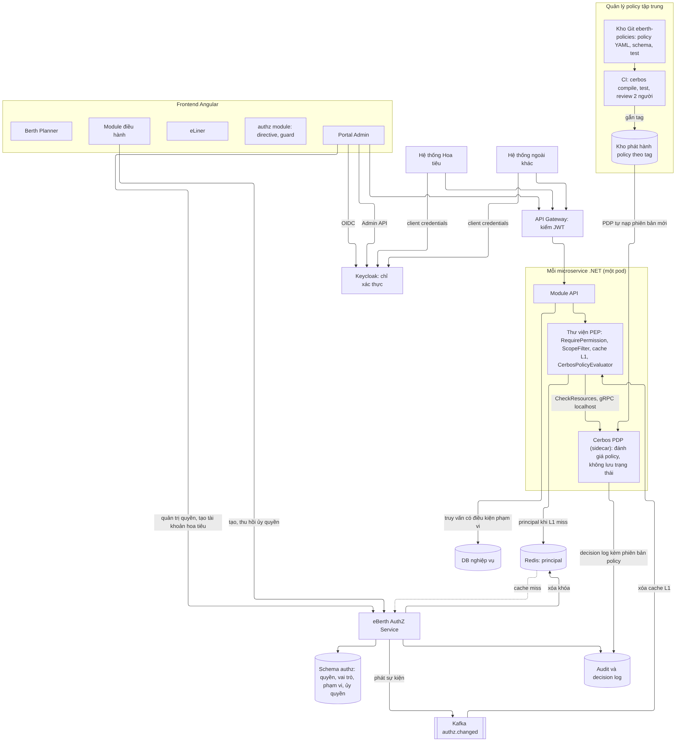
Hình 1: Kiến trúc tổng thể phương án đề xuất (phương án A)

7.3. Các service và module cần thêm hoặc sửa
Thành phần | Loại | Trách nhiệm
Keycloak | Có sẵn, cấu hình thêm | Xác thực user nội bộ, user hãng tàu, hoa tiêu, tài khoản dịch vụ (client credentials). Không chứa quyền nghiệp vụ.
API Gateway | Sửa | Kiểm chữ ký và hạn JWT, từ chối request không có token. Không kiểm tra quyền nghiệp vụ.
eBerth AuthZ Service | Thêm mới | Lưu danh mục module, mã quyền, vai trò, ánh xạ vai trò với quyền, dòng gán vai trò có phạm vi và thời hạn, ủy quyền. Kiểm tra quy tắc khi tạo ủy quyền. Trả principal đầy đủ cho PEP. Xóa khóa Redis và phát authz.changed. Ghi audit. Trả lời "ai có quyền X trong phạm vi Y".
Thư viện PEP (NuGet nội bộ) | Thêm mới | Attribute [RequirePermission] cho lớp 1. ScopeFilter sinh EF Core Global Query Filter từ phạm vi. Cache principal hai tầng (RAM và Redis), nạp lại một lần cho mỗi user khi nhiều request cùng hụt cache. Consumer authz.changed riêng cho từng instance. CerbosPolicyEvaluator cài đặt IPolicyEvaluator: dựng principal và resource theo schema, gọi Cerbos qua SDK .NET (gRPC tới sidecar), gom lô cho danh sách. Mặc định từ chối, timeout ngắn khi PDP không trả lời.
Cerbos PDP (sidecar) | Thêm mới | Chạy cạnh mỗi service, không lưu trạng thái. Nạp policy theo tag phát hành, đánh giá CheckResources cho từng bản ghi hoặc theo lô, kiểm tra thuộc tính đầu vào theo schema, ghi decision log kèm phiên bản policy.
Kho Git eberth-policies và pipeline CI | Thêm mới | Nguồn duy nhất của policy: resource policy cho berth_plan, port_call, vessel; JSON Schema thuộc tính; bộ test. CI chạy cerbos compile (biên dịch và test), bắt buộc review 2 người (kỹ thuật và nghiệp vụ), gắn tag phát hành để PDP nạp.
Redis | Có sẵn | Cache principal theo user, TTL 5 phút có dao động ngẫu nhiên.
Kafka | Có sẵn | Topic authz.changed để xóa cache trong RAM ở mọi instance. Topic nhận decision log từ Cerbos PDP và PEP.
Audit và decision log | Thêm mới | Lưu thay đổi quyền, ủy quyền, quyết định Deny và thao tác nhạy cảm.
Portal Admin | Sửa | Tạo tài khoản hoa tiêu và user khác trên Keycloak qua Admin API. Quản lý vai trò, quyền, gán vai trò có phạm vi và thời hạn, tài khoản dịch vụ. Xem và thu hồi mọi ủy quyền. Màn hình "ai có quyền", tra cứu decision log, xem phiên bản policy Cerbos đang chạy ở từng service.
Module điều hành | Sửa | Màn hình cho Ban giám đốc tạo, xem, thu hồi ủy quyền phê duyệt của chính mình [GIẢ ĐỊNH, xem Q18]. Hiển thị "duyệt thay" trên kế hoạch.
Angular: module authz | Thêm mới | Tải quyền màn hình khi đăng nhập, directive *hasPermission, route guard, đọc allowedActions của bản ghi.
Service nghiệp vụ (Berth Planner, Executive, eLiner) | Sửa | Gắn [RequirePermission] cho mọi endpoint, gọi IPolicyEvaluator (cài đặt bằng Cerbos) trước thao tác trên bản ghi, lưu approved_by và approved_on_behalf_of, thêm chỉ mục cho cột phạm vi.

7.4. Luồng kiểm tra quyền
Nguyên tắc chung:
Tầng | Kiểm tra gì
API Gateway | Chỉ xác thực JWT.
Backend (PEP) | Lớp 1: mã quyền chức năng. Lớp 2: hỏi Cerbos PDP (sidecar) trên từng bản ghi. Chốt chặn chính.
Tầng truy vấn DB | Điều kiện phạm vi do ScopeFilter sinh ra. Câu UPDATE kèm điều kiện trạng thái để chống ghi đè đồng thời.
Frontend | Ẩn, hiện theo mã quyền và allowedActions. Không thay thế kiểm tra ở backend.

(a) Điều độ sửa kế hoạch (KB01, KB02, KB03).
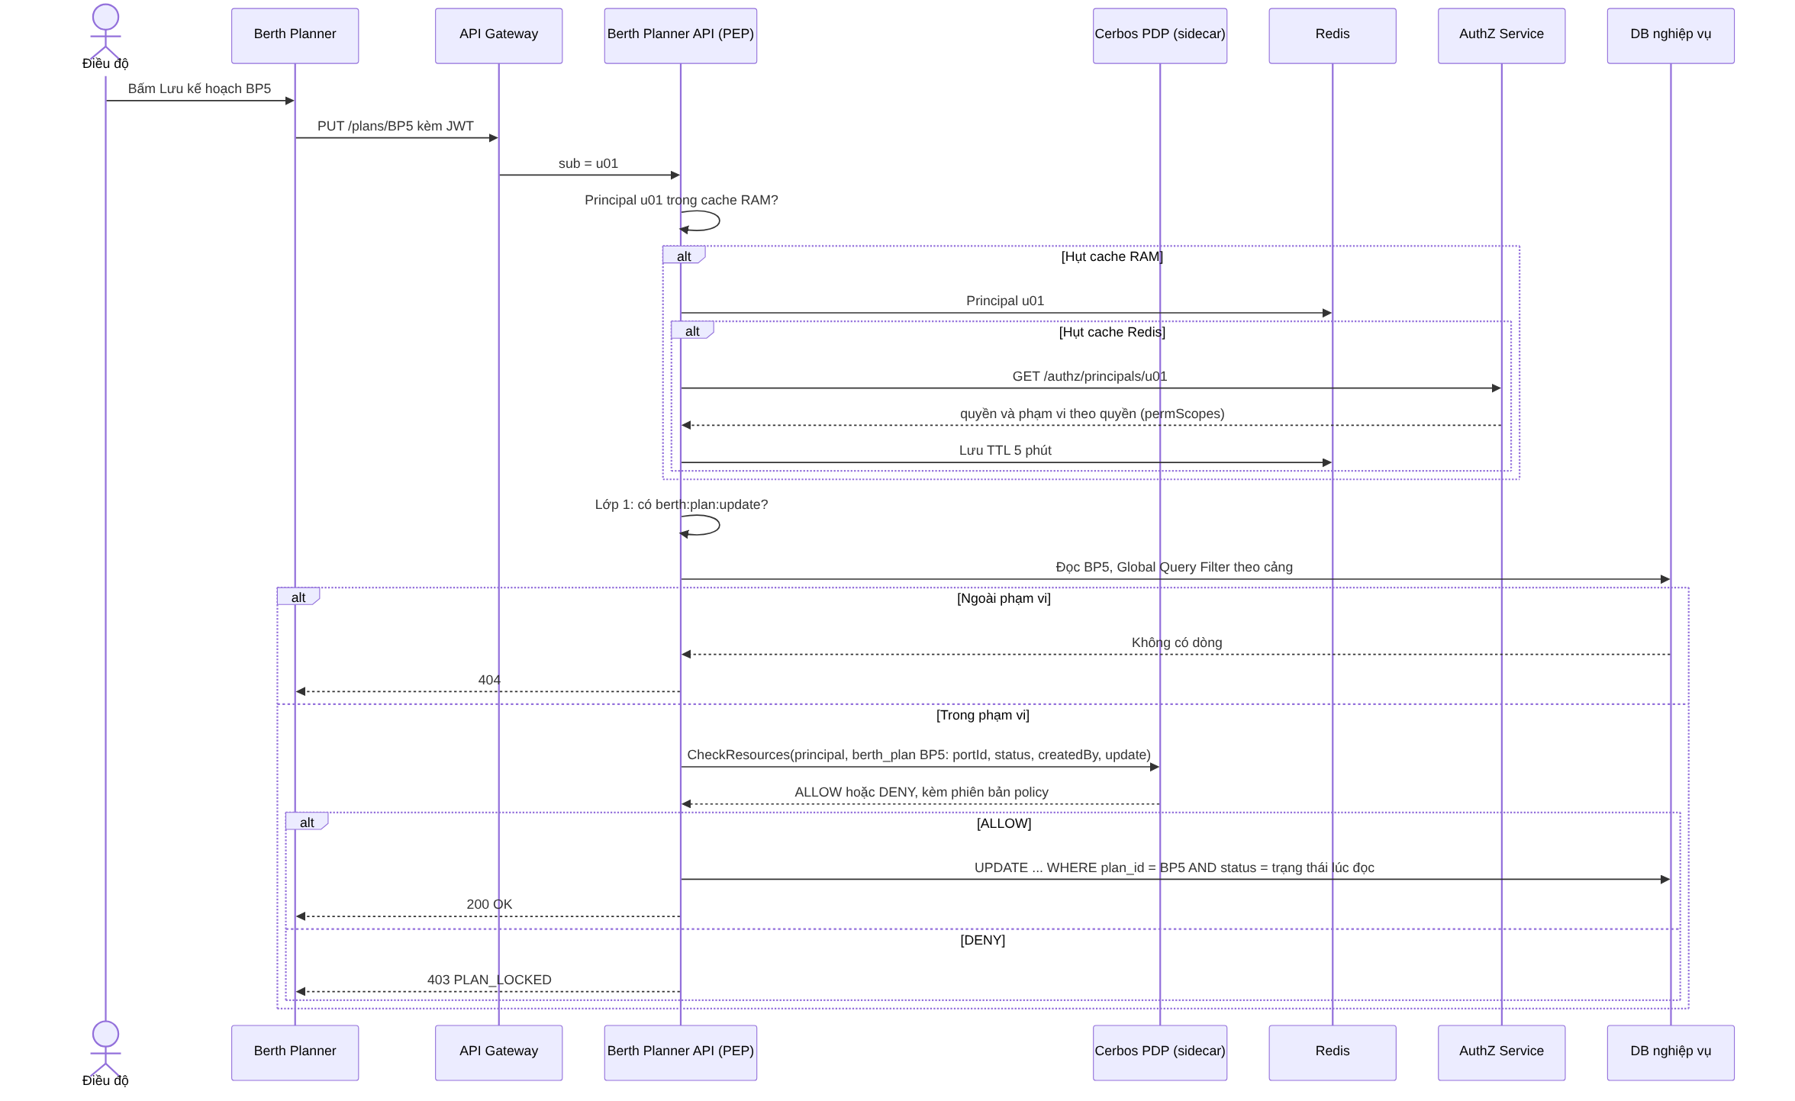
Hình 2: Phương án A - Điều độ sửa kế hoạch cầu bến
(b) Hoa tiêu xem kế hoạch, lượt cập cảng (KB05, KB07). Hoa tiêu dùng tài khoản do Portal Admin tạo. Hệ thống Hoa tiêu gọi API bằng tài khoản dịch vụ. Hai kênh dùng chung lớp phân quyền.
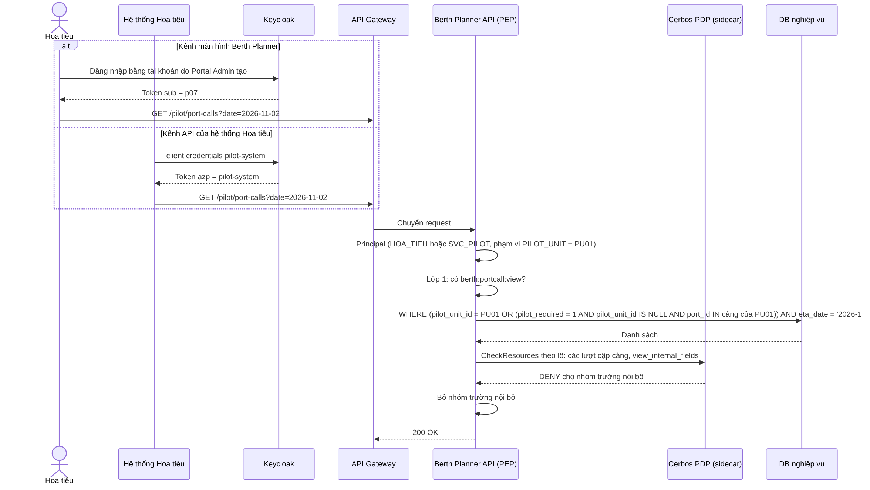
Hình 3: Phương án A - Hoa tiêu qua màn hình và hệ thống Hoa tiêu qua API
(c) Hãng tàu xem danh sách tàu (KB08, KB14, KB15).
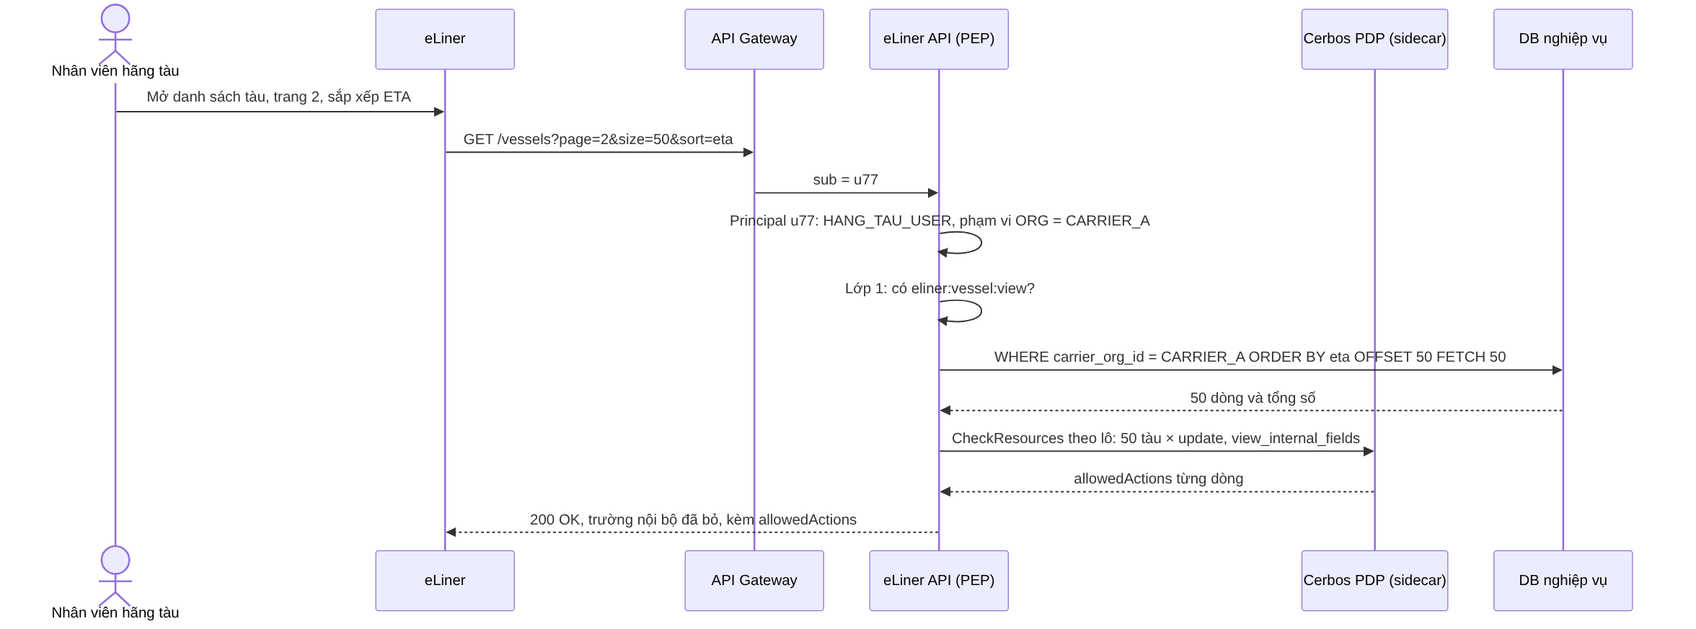
Hình 4: Phương án A - Hãng tàu xem danh sách tàu trên eLiner
(d) Admin thu hồi quyền khi nhân viên chuyển phòng (KB11, KB13).
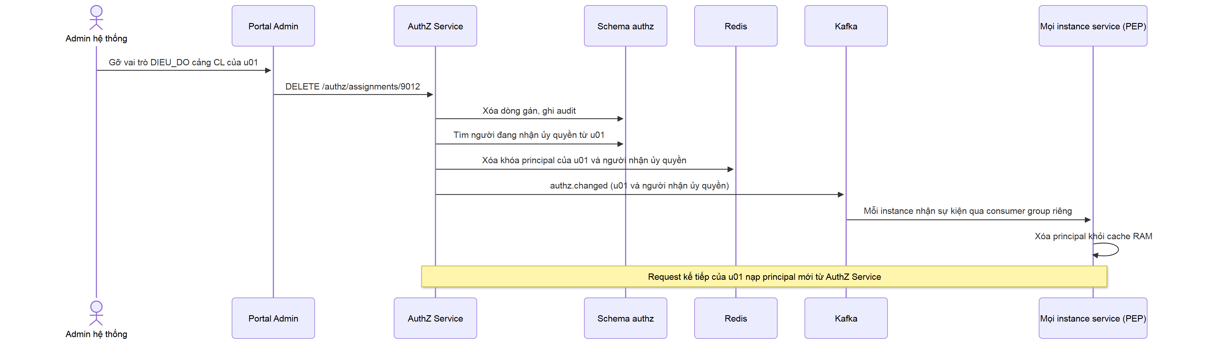
Hình 5: Phương án A - Thu hồi quyền và xóa cache hai tầng
Mã giả kiểm tra quyền, policy Cerbos và test.
// Controller: lớp 1 chặn sớm, lớp 2 hỏi Cerbos qua IPolicyEvaluator
[HttpPut("plans/{id}")]
[RequirePermission("berth:plan:update")] // lớp 1: quyền chức năng
public async Task<IActionResult> UpdatePlan(long id, UpdatePlanDto dto)
{
var plan = await _db.BerthPlans.FirstOrDefaultAsync(p => p.Id == id); // ScopeFilter: port_id thuộc phạm vi
if (plan is null) return NotFound(); // ngoài phạm vi coi như không tồn tại
var d = await _policy.EvaluateAsync(User.Principal(), plan, "update"); // lớp 2: CerbosPolicyEvaluator
if (!d.Allowed) return Problem(statusCode: 403, title: d.ReasonCode);
var statusAtRead = plan.Status;
plan.Apply(dto);
var rows = await _db.SaveIfStatusUnchangedAsync(plan, statusAtRead); // UPDATE ... AND status = trạng thái lúc đọc
return rows == 1 ? Ok() : Conflict();
}

// Thư viện PEP: cài đặt IPolicyEvaluator bằng Cerbos (tên API của SDK cần kiểm tra theo phiên bản)
public sealed class CerbosPolicyEvaluator : IPolicyEvaluator
{
public async Task<Decision> EvaluateAsync(Principal p, IAuthzResource r, string action)
{
var result = await _cerbos.CheckResourcesAsync(
principal: p.ToCerbos(), // id, roles, attr.permScopes (gồm quyền nhận qua ủy quyền)
resource: r.ToCerbos(), // kind, id, attr theo JSON Schema của loại tài nguyên
actions: new[] { action }); // gRPC tới sidecar trên localhost, timeout ngắn
if (!result.IsAllowed(action)) return Decision.Deny(result.ReasonCode(action));
return Decision.Allow(onBehalfOf: p.DelegatorOf(r.PermissionFor(action), r.ScopeId)); // null nếu quyền là của chính mình
}
}

# eberth-policies/resources/berth_plan.yaml: một policy dùng chung cho Berth Planner và Module điều hành
apiVersion: api.cerbos.dev/v1
resourcePolicy:
version: default
resource: berth_plan
schemas:
principalSchema: { ref: cerbos:///principal.json }
resourceSchema: { ref: cerbos:///berth_plan.json }
rules:
# Thiếu mã quyền trong permScopes làm biểu thức lỗi, Cerbos coi là không khớp: an toàn với quy tắc ALLOW
- name: sua-ke-hoach-chua-khoa
actions: ["update"]
effect: EFFECT_ALLOW
roles: ["*"]
condition:
match:
all:
of:
- expr: R.attr.portId in P.attr.permScopes["berth:plan:update"]
- expr: R.attr.status in ["DRAFT", "SUBMITTED", "REJECTED"]
- name: duyet-khong-tu-duyet
actions: ["approve"]
effect: EFFECT_ALLOW
roles: ["*"]
condition:
match:
all:
of:
- expr: R.attr.portId in P.attr.permScopes["berth:plan:approve"]
- expr: R.attr.status == "SUBMITTED"
- expr: R.attr.createdBy != P.id
- name: xem-truong-noi-bo
actions: ["view_internal_fields"]
effect: EFFECT_ALLOW
roles: ["*"]
condition:
match:
expr: R.attr.portId in P.attr.permScopes["berth:plan.internal:view"]

# eberth-policies/tests/berth_plan_test.yaml: cùng các ca của bộ test bảng quyết định, chạy bằng cerbos compile trong CI
name: BerthPlanTests
principals:
u01: { id: u01, roles: ["DIEU_DO"], attr: { permScopes: { "berth:plan:update": ["CL"] } } }
d01: { id: d01, roles: ["BGD"], attr: { permScopes: { "berth:plan:approve": ["CL"] } } }
u02_uq: { id: u02, roles: ["DIEU_DO"], attr: { permScopes: { "berth:plan:update": ["CL"], "berth:plan:approve": ["CL"] } } }
u01_uq: { id: u01, roles: ["DIEU_DO"], attr: { permScopes: { "berth:plan:update": ["CL"], "berth:plan:approve": ["CL"] } } }
resources:
bp_approved: { kind: berth_plan, id: BP5, attr: { portId: CL, status: APPROVED, createdBy: u01 } }
bp_submitted: { kind: berth_plan, id: BP6, attr: { portId: CL, status: SUBMITTED, createdBy: u01 } }
bp_by_d01: { kind: berth_plan, id: BP7, attr: { portId: CL, status: SUBMITTED, createdBy: d01 } }
tests:
- name: khong sua ke hoach da duyet, sua duoc khi da nop
input: { principals: [u01], resources: [bp_approved, bp_submitted], actions: [update] }
expected:
- { principal: u01, resource: bp_approved, actions: { update: EFFECT_DENY } }
- { principal: u01, resource: bp_submitted, actions: { update: EFFECT_ALLOW } }
- name: khong tu duyet ke hoach minh lap
input: { principals: [d01], resources: [bp_by_d01], actions: [approve] }
expected:
- { principal: d01, resource: bp_by_d01, actions: { approve: EFFECT_DENY } }
- name: duyet thay duoc, nhung khong duyet ke hoach minh lap
input: { principals: [u02_uq, u01_uq], resources: [bp_submitted], actions: [approve] }
expected:
- { principal: u02_uq, resource: bp_submitted, actions: { approve: EFFECT_ALLOW } }
- { principal: u01_uq, resource: bp_submitted, actions: { approve: EFFECT_DENY } }
permScopes trong principal là bảng ánh xạ mã quyền sang danh sách phạm vi do AuthZ Service tính sẵn, gồm cả quyền nhận qua ủy quyền. Admin thêm mã quyền mới và gán vào vai trò trên Portal Admin thì policy tự đọc được, không cần sửa policy (KB13). Mã lý do (PLAN_LOCKED, SOD_SELF_APPROVAL) lấy từ output của rule trong Cerbos hoặc do PEP suy ra khi bị từ chối; chọn cách trong GĐ0 (cần kiểm tra theo phiên bản Cerbos). Người được duyệt thay (approved_on_behalf_of) do PEP xác định từ nguồn quyền trong principal sau khi Cerbos cho phép.

7.5. Ủy quyền quyền phê duyệt
Phân biệt hai việc dễ nhầm:
- Điều độ nộp kế hoạch để Ban giám đốc duyệt không phải ủy quyền. Ban giám đốc có quyền duyệt theo vai trò của họ. Nộp kế hoạch chỉ chuyển trạng thái từ DRAFT sang SUBMITTED, làm mở nút Duyệt cho Ban giám đốc và khóa nút Sửa của Điều độ. Việc này do policy trạng thái xử lý (KB02, KB03).
- Ban giám đốc cấp cho Điều độ quyền duyệt kế hoạch là ủy quyền. Quyền được chuyển từ người này sang người khác, có phạm vi và thời hạn.
Quy tắc ủy quyền (dự án đã chốt: một tầng, người nhận không được ủy quyền lại):
Mã | Quy tắc | Kiểm tra ở đâu
UQ-01 | Chỉ ủy quyền được mã quyền có cờ is_delegatable. Hiện chỉ có berth:plan:approve. | AuthZ Service khi tạo
UQ-02 | Người ủy quyền phải đang giữ quyền đó từ vai trò của chính mình trong đúng phạm vi cảng. Quyền nhận qua ủy quyền không dùng để ủy quyền tiếp. | AuthZ Service khi tạo
UQ-03 | Thời hạn không vượt max_delegation_days của mã quyền. Bắt buộc có ngày kết thúc. | AuthZ Service khi tạo
UQ-04 | Ủy quyền chỉ có hiệu lực khi người ủy quyền vẫn còn giữ quyền gốc. Người ủy quyền chuyển công tác thì ủy quyền mất hiệu lực, không cần ai thu hồi. | AuthZ Service khi nạp principal (phép JOIN dưới đây)
UQ-05 | Người ủy quyền hoặc Admin thu hồi được bất kỳ lúc nào. Thu hồi có hiệu lực ở request kế tiếp. | AuthZ Service, xóa cache
UQ-06 | Người nhận ủy quyền vẫn không được duyệt kế hoạch chính mình lập. | Policy Cerbos (điều kiện createdBy khác người duyệt), không cần viết thêm
UQ-07 | Kế hoạch duyệt thay lưu cả người duyệt và người được duyệt thay. | Service nghiệp vụ, cột approved_on_behalf_of

Nạp quyền nhận qua ủy quyền khi dựng principal. Điều kiện EXISTS chỉ nhìn vào ROLE_ASSIGNMENT của người ủy quyền, không nhìn vào PERMISSION_DELEGATION, nên chuỗi A → B → C không thể hình thành (UQ-02, UQ-04):
SELECT d.permission_code, d.scope_type, d.scope_id, d.grantor_id
FROM authz.PERMISSION_DELEGATION d
WHERE d.grantee_id = @principalId
AND d.revoked_at IS NULL
AND @now >= d.valid_from AND @now < d.valid_to
AND EXISTS (
SELECT 1
FROM authz.ROLE_ASSIGNMENT ra
JOIN authz.ROLE_PERMISSION rp ON rp.role_id = ra.role_id
JOIN authz.PERMISSION p ON p.permission_id = rp.permission_id
WHERE ra.principal_id = d.grantor_id
AND p.code = d.permission_code
AND (ra.scope_type = 'ALL' OR (ra.scope_type = d.scope_type AND ra.scope_id = d.scope_id))
AND @now >= ra.valid_from
AND @now < COALESCE(ra.valid_to, @farFuture))
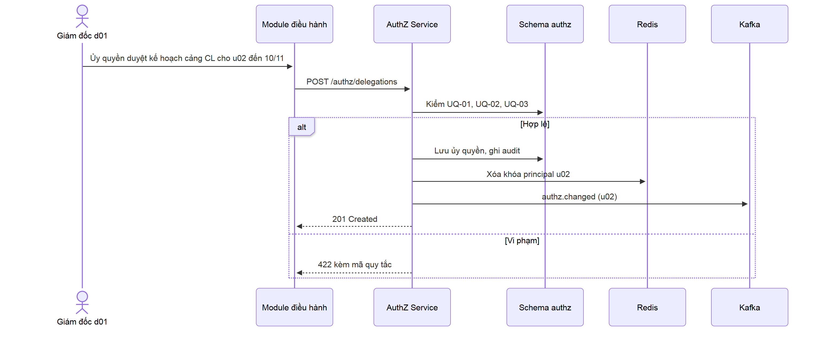
Hình 6: Phương án A - Ban giám đốc tạo ủy quyền phê duyệt cho Điều độ
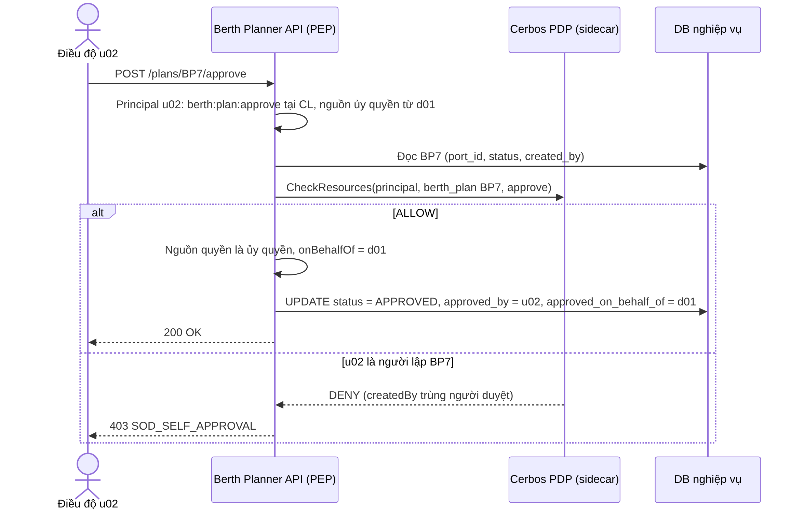
Hình 7: Phương án A - Điều độ duyệt thay kế hoạch

7.6. Thiết kế cơ sở dữ liệu
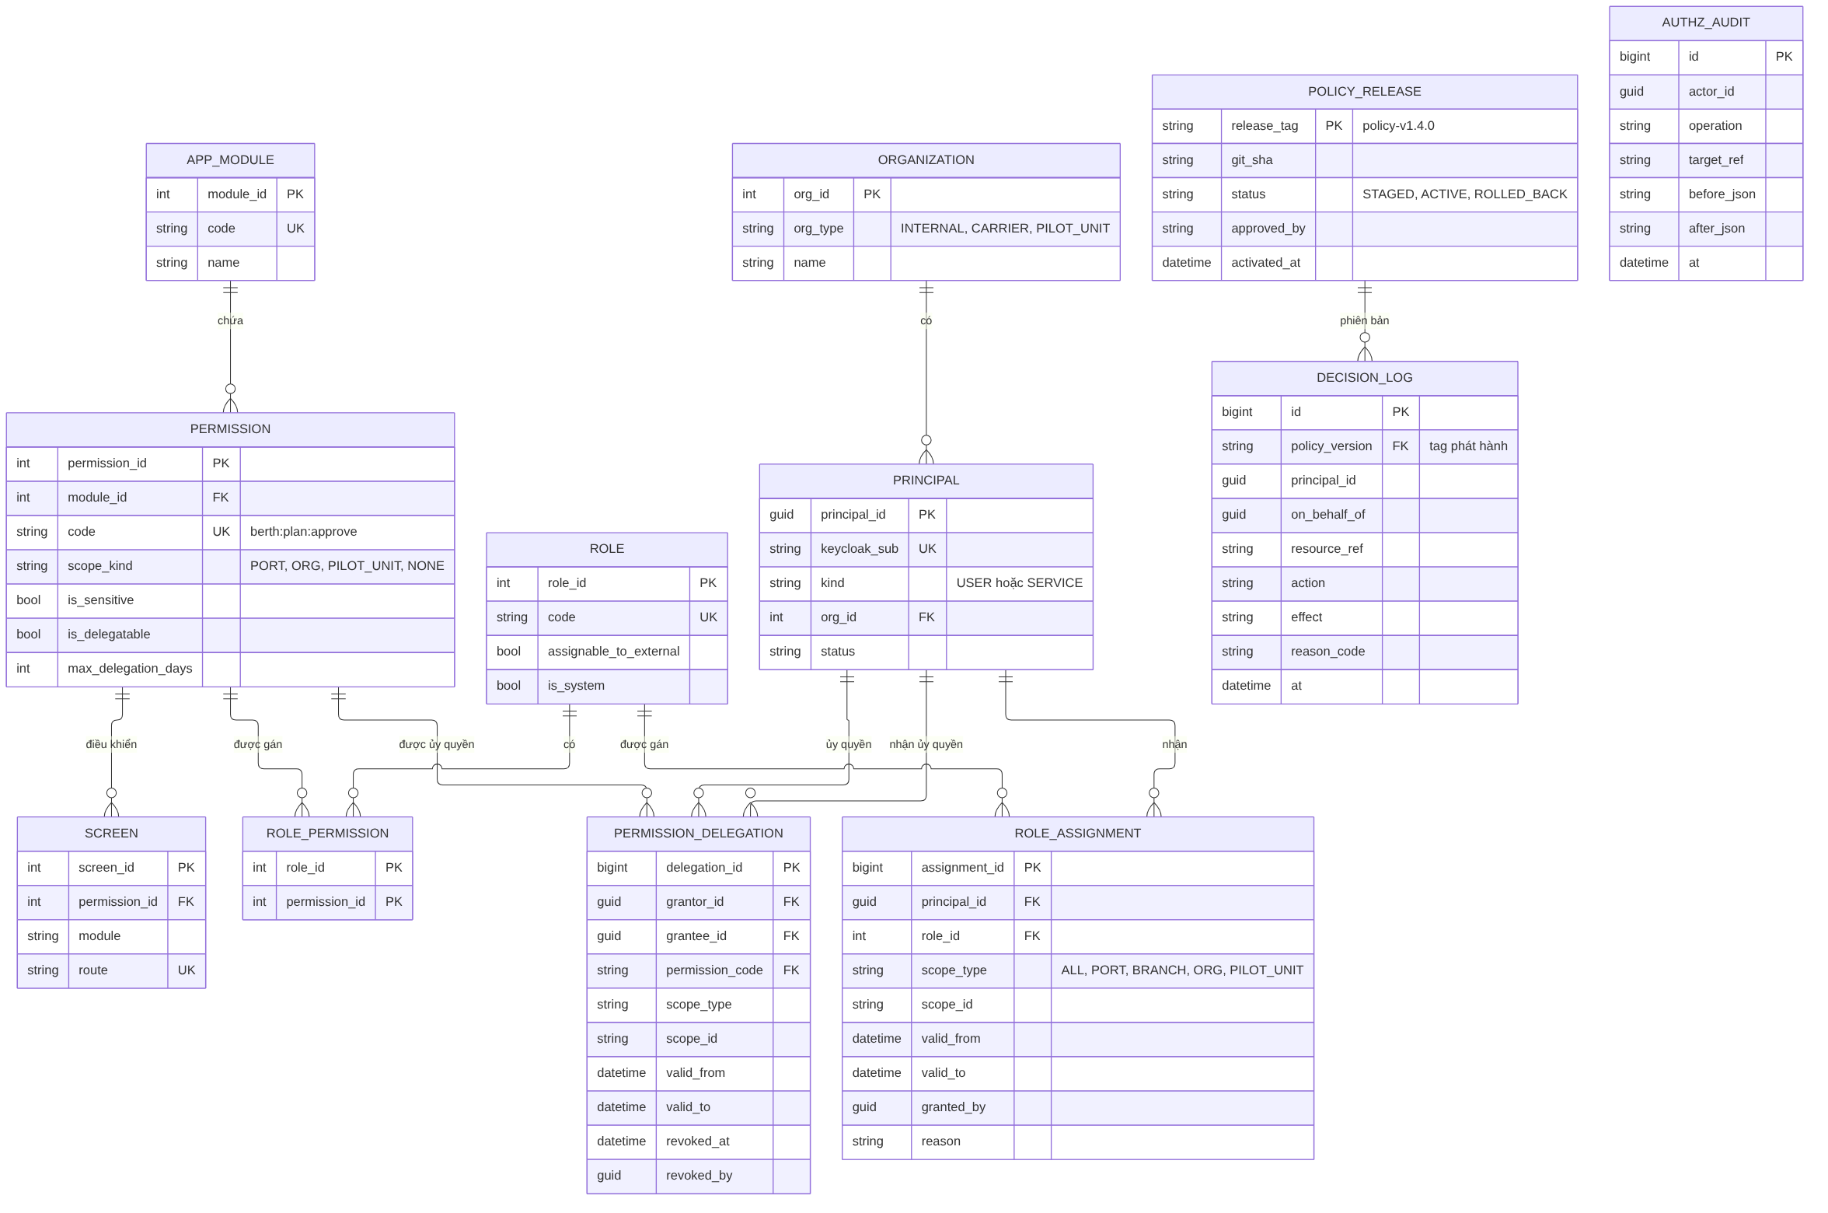
Hình 8: ERD phương án A (schema authz)
Bảng | Cột chính | Khóa và chỉ mục | Mục đích
APP_MODULE | code, name | PK, UK code | Danh mục module: berth, exec, eliner, admin.
PERMISSION | code, module_id, scope_kind, is_sensitive, is_delegatable, max_delegation_days | PK, UK code | Mã quyền dạng module:tài_nguyên:hành_động. Cờ ủy quyền và thời hạn tối đa phục vụ UQ-01, UQ-03.
ROLE | code, assignable_to_external | PK, UK code | Vai trò theo chức năng. Cờ assignable_to_external chặn gán vai trò nội bộ cho user hãng tàu, hoa tiêu.
ROLE_PERMISSION | role_id, permission_id | PK kép, IX permission_id | Ánh xạ vai trò với quyền. Admin sửa trên Portal Admin (KB13).
PRINCIPAL | keycloak_sub, kind, org_id, status | PK, UK keycloak_sub, IX org_id | User (kể cả hoa tiêu do Portal Admin tạo) và tài khoản dịch vụ.
ORGANIZATION | org_type, name | PK | Đơn vị nội bộ, hãng tàu, đơn vị hoa tiêu.
ROLE_ASSIGNMENT | principal_id, role_id, scope_type, scope_id, valid_from, valid_to | PK, IX (principal_id, valid_to), IX (role_id, scope_type, scope_id) | Gán vai trò có phạm vi và thời hạn. Chỉ mục thứ hai phục vụ "ai có quyền trong phạm vi Y" (KB16).
PERMISSION_DELEGATION | grantor_id, grantee_id, permission_code, scope_type, scope_id, valid_from, valid_to, revoked_at | PK, IX (grantee_id, valid_to), IX (grantor_id) | Ủy quyền một tầng. Chỉ mục thứ hai tìm người nhận ủy quyền khi người ủy quyền mất quyền, để xóa cache. CHECK valid_to không rỗng.
SCREEN | route, module, permission_id | PK, UK route | Màn hình và mã quyền điều khiển nó, phục vụ menu frontend.
DECISION_LOG | policy_version, principal_id, on_behalf_of, resource_ref, action, effect, reason_code | IX (resource_ref, at), IX (principal_id, at), phân vùng theo tháng | Quyết định Deny và thao tác nhạy cảm, nhận từ Cerbos PDP và PEP. policy_version là tag phát hành policy (ví dụ policy-v1.4.0).
POLICY_RELEASE | release_tag, git_sha, status, approved_by, activated_at | PK release_tag | Sổ phát hành policy Cerbos: tag nào ứng với commit nào, ai duyệt, kích hoạt lúc nào. Dùng để rollback và truy vết quyết định theo phiên bản.
AUTHZ_AUDIT | actor_id, operation, target_ref, before_json, after_json | IX (target_ref, at) | Lịch sử thay đổi quyền, ủy quyền.

Cột thêm ở DB nghiệp vụ: BERTH_PLAN.approved_by, BERTH_PLAN.approved_on_behalf_of. Chỉ mục cho lọc danh sách: VESSEL(carrier_org_id, eta), PORT_CALL(pilot_unit_id, eta), PORT_CALL(port_id, pilot_required, eta), BERTH_PLAN(port_id, status).

7.7. Những trường hợp phương án đề xuất vẫn xử lý chưa tốt
Trường hợp | Vì sao chưa tốt | Cách giảm thiểu
Phụ thuộc Cerbos PDP lúc chạy | Mọi thao tác trên bản ghi phải hỏi PDP. PDP lỗi hoặc chậm thì thao tác bị từ chối (mặc định từ chối). | PDP chạy sidecar cạnh từng service nên lỗi chỉ ảnh hưởng một pod. Timeout ngắn, health check, giám sát độ trễ p99. PDP không lưu trạng thái nên khởi động lại nhanh.
KB16: "ai có quyền trên bản ghi Y" khi có điều kiện trạng thái | Truy vấn lớp 1 trả về người có quyền, phạm vi và ủy quyền. Điều kiện trạng thái ở lớp 2 không có trong câu trả lời ngược. | Báo cáo kiểm toán gọi Cerbos (CheckResources) cho danh sách người lấy từ lớp 1. Ghi rõ giới hạn trong quy trình kiểm toán.
KB10: ủy quyền cho đại lý theo chuyến | Chưa thiết kế vì eBerth chưa có đại lý. | Khi phát sinh, thêm ủy quyền theo bản ghi cho tổ chức. Nếu có ủy quyền nhiều tầng giữa tổ chức, đánh giá lại ReBAC.
Lệch giữa bộ lọc danh sách và policy | ScopeFilter (C#) và policy Cerbos cùng mô tả phạm vi ở hai nơi. Lệch nhau thì danh sách hiện bản ghi mà mở ra lại bị từ chối, hoặc ngược lại. | Test so sánh tự động: với bộ dữ liệu mẫu, mọi dòng mà ScopeFilter trả về phải được Cerbos cho phép view. Chạy trong CI mỗi khi policy hoặc ScopeFilter đổi.
Thuộc tính chỉ được kiểm lúc chạy | Policy Cerbos chỉ đúng khi PEP gửi đủ và đúng thuộc tính. Thiếu thuộc tính không bị phát hiện lúc biên dịch như với policy C#. | JSON Schema cho principal và từng loại tài nguyên trong kho policy, Cerbos từ chối yêu cầu sai schema. Contract test trong CI giữa schema và hàm dựng resource của PEP. Quy tắc DENY bắt buộc dùng has() cho thuộc tính có thể thiếu.
Đội phải học công cụ mới | Cerbos, CEL và quy trình policy as code là mới với đội .NET. | Đào tạo trong GĐ0, dùng policy và bộ test của PoC làm mẫu, quy ước viết policy đặt trong kho Git.

7.8. Chi phí hiệu năng và tài nguyên
Các con số trong mục này là ước lượng bậc độ lớn, chưa đo. GĐ0 phải đo trên hạ tầng thật với mục tiêu p95 phần kiểm tra quyền thêm vào dưới 5 ms.
Chi phí mỗi request.
Bước | Khi nào chạy | Chi phí ước lượng
Kiểm JWT ở gateway | Mọi request | Dưới 1 ms, kiểm chữ ký bằng khóa công khai đã cache
Lấy principal | Mọi request | Cache RAM: gần 0. Redis: 0,5 đến 1 ms. Hụt cả hai: AuthZ Service chạy 2 đến 3 câu SQL có chỉ mục, 5 đến 20 ms
Lớp 1 [RequirePermission] | Mọi request | Tra tập hợp trong RAM, mức micro giây
ScopeFilter | Truy vấn đọc, danh sách | Thêm mệnh đề WHERE. Chi phí bằng truy vấn thường nếu có chỉ mục trên cột phạm vi
Lớp 2 Cerbos PDP (sidecar) | Thao tác trên bản ghi | 1 lần gọi gRPC tới localhost, khoảng 1 đến 2 ms
allowedActions cho 50 dòng | Trang danh sách | 1 lần CheckResources theo lô cho 50 dòng × 2 action, khoảng 2 đến 4 ms
Ghi decision log | Deny và thao tác nhạy cảm | Ghi bất đồng bộ qua Kafka, không nằm trên đường xử lý request

So sánh hai cách cài đặt lớp 2.
 | Phương án A: RBAC + Cerbos (chọn ở bản 1.2) | Phương án B: RBAC + policy C# (bản 1.1)
Thành phần chạy thêm | 1 sidecar mỗi pod (mỗi cái vài chục MB RAM), hoặc cụm 2 instance. Kho Git policy, CI riêng | Không có
Độ trễ lớp 2 | +1 đến 2 ms (sidecar) hoặc +2 đến 4 ms (cụm dùng chung) | Mức micro giây
Danh sách 50 dòng | +1 lần gọi gRPC theo lô | Gọi hàm trong tiến trình
Đổi quy tắc điều kiện | Không deploy service, nhưng qua pull request policy | Deploy lại các service dùng thư viện
Đội phải học | Cerbos, CEL, quy trình policy as code | Không
Lỗi thiếu thuộc tính | Phát hiện lúc chạy; giảm bằng JSON Schema và contract test | Phát hiện lúc biên dịch
Nơi chứa quy tắc | Một kho Git cho mọi module và mọi ngôn ngữ | Thư viện NuGet, chỉ service .NET dùng được
Review, phiên bản, rollback | Pull request riêng cho policy, tag phát hành, rollback bằng tag trước, decision log ghi phiên bản | Theo release của thư viện và của từng service

Tài nguyên hệ thống.
Thành phần | Tài nguyên thêm (ước lượng) | Ghi chú
AuthZ Service | 2 instance nhỏ | Tải chủ yếu đến từ các lần hụt cache
Cerbos PDP | 1 container sidecar mỗi pod, vài chục MB RAM, CPU nhỏ (ước lượng) | Không lưu trạng thái. Hạ tầng không cho sidecar thì chạy cụm 2 instance, thêm 1 đến 2 ms (Q6)
Kho Git và CI policy | 1 repository, 1 pipeline | Dùng hệ thống Git và CI sẵn có [GIẢ ĐỊNH]
Redis | 2 đến 5 KB mỗi principal. 5.000 principal khoảng 25 MB | [GIẢ ĐỊNH] số user, xem Q15
Cache RAM trong service | Cùng cỡ, mỗi instance chỉ giữ user đang hoạt động | Giới hạn bằng SizeLimit của MemoryCache
Kafka | 1 topic authz.changed, vài sự kiện mỗi giờ. 1 topic decision log | Mỗi instance dùng consumer group riêng để nhận mọi sự kiện
DB | Schema authz vài chục nghìn dòng. Chỉ mục phạm vi trên bảng nghiệp vụ | Chỉ mục làm chậm ghi không đáng kể với tần suất ghi của eBerth (chưa đo)
Decision log | Ghi mọi quyết định ở 100 request/giây × 0,5 KB là khoảng 4,3 GB/ngày. Chỉ ghi Deny và thao tác nhạy cảm thì dưới 50 MB/ngày | Phân vùng theo tháng. Thời gian lưu chờ yêu cầu kiểm toán (Q16)

Thiết kế cache và thời gian thu hồi quyền.
Tầng | TTL | Cách xóa
Cache RAM trong mỗi instance | 60 giây, dao động ±20% | Consumer authz.changed của chính instance đó
Redis | 5 phút, dao động ±20% | AuthZ Service xóa trực tiếp trước khi phát sự kiện
Thao tác nhạy cảm (duyệt kế hoạch, tạo ủy quyền) | Không dùng cache RAM | Đọc Redis hoặc AuthZ Service

Quyền bị thu hồi thường mất hiệu lực sau vài giây (độ trễ Kafka). Nếu sự kiện Kafka bị mất, trần là 60 giây, vì Redis đã bị xóa trực tiếp. Thao tác nhạy cảm không bị ảnh hưởng bởi trần này.
Chống dồn tải khi cache bị xóa hàng loạt. Sửa quyền của vai trò DIEU_DO làm cache của mọi Điều độ bị xóa cùng lúc. Ba biện pháp:
- Mỗi user chỉ có một request đi nạp lại principal (single-flight), các request khác chờ kết quả.
- TTL dao động ngẫu nhiên để các khóa không hết hạn cùng lúc.
- Principal được nạp lại theo nhịp user gửi request, không nạp chủ động cho mọi user, nên tải tự trải ra theo thời gian.
Khi nào xem lại lựa chọn Cerbos. Giữ phương án A, trừ khi gặp một trong các tình huống sau:
- Đo ở GĐ0 cho thấy p95 phần kiểm tra quyền vượt 5 ms dù đã gom lô và dùng sidecar.
- Hạ tầng không cho chạy sidecar và cụm Cerbos dùng chung không đạt mục tiêu độ trễ (Q6).
- SDK .NET hoặc tính năng cần dùng của Cerbos (schema, output của rule) không đáp ứng ở phiên bản tại thời điểm triển khai.
- Khi đó quay lại phương án B: giữ interface IPolicyEvaluator, viết cài đặt C# cho các policy đã có, bộ test YAML chuyển thành test bảng quyết định.

7.9. Quản lý policy tập trung bằng Cerbos
Cerbos là nơi duy nhất chứa quy tắc điều kiện của eBerth. Dữ liệu phân quyền (vai trò, phạm vi, ủy quyền) vẫn ở schema authz và do Admin quản lý; policy chỉ chứa quy tắc và do đội kỹ thuật thay đổi.
Tách policy và dữ liệu phân quyền.
 | Policy (quy tắc) | Dữ liệu phân quyền
Ví dụ | Kế hoạch đã duyệt thì không được sửa. Người lập không được tự duyệt. | u01 là Điều độ ở cảng CL. d01 ủy quyền duyệt cho u02 đến 10/11.
Lưu ở đâu | Kho Git eberth-policies, PDP nạp theo tag | Schema authz trong DB eBerth
Ai thay đổi | Đội kỹ thuật qua pull request, review 2 người (Q17) | Admin, Ban giám đốc (ủy quyền) trên Portal Admin, Module điều hành
Có hiệu lực | Vài phút sau khi gắn tag, không deploy service | Request kế tiếp sau khi xóa cache (trần 60 giây)

Cấu trúc kho Git eberth-policies.
eberth-policies/
├── _schemas/ # JSON Schema cho principal và thuộc tính từng loại tài nguyên
│ ├── principal.json
│ ├── berth_plan.json
│ └── port_call.json
├── resources/ # một resource policy cho mỗi loại tài nguyên
│ ├── berth_plan.yaml
│ ├── port_call.yaml
│ └── vessel.yaml
├── tests/ # test chạy bằng cerbos compile trong CI
│ ├── berth_plan_test.yaml
│ └── port_call_test.yaml
├── CODEOWNERS # kỹ thuật và nghiệp vụ cùng duyệt
└── CHANGELOG.md
Vòng đời một thay đổi policy.
Bước | Việc làm | Công cụ và tiêu chí
Viết | Sửa hoặc thêm resource policy, kèm ca test Allow và Deny cho mỗi quy tắc | Một file cho mỗi loại tài nguyên, không viết cứng id người dùng hay tổ chức
Review | Pull request được một kỹ sư và người phụ trách nghiệp vụ của module duyệt | CODEOWNERS, bảo vệ nhánh chính
Kiểm thử | CI chạy cerbos compile: biên dịch, kiểm tra schema, chạy toàn bộ test; test so sánh ScopeFilter với Cerbos | Mọi test phải đạt mới được merge
Phát hành | Merge, gắn tag policy-vX.Y.Z, ghi POLICY_RELEASE; PDP ở mọi service tự nạp | Phiên bản theo semver: đổi tên thuộc tính hoặc action là bản major
Giám sát | Theo dõi tỷ lệ Deny theo action, độ trễ và lỗi của PDP, phiên bản đang chạy | Decision log ghi policy_version cho mỗi quyết định
Rollback | Trỏ lại tag trước, PDP nạp lại trong vài giây | Không cần deploy service

Nguyên tắc viết policy: mọi quy tắc ALLOW kiểm tra mã quyền qua permScopes để giữ liên kết với lớp 1; quy tắc DENY dùng has() cho thuộc tính có thể thiếu; mỗi quy tắc có ít nhất một ca test Allow và một ca Deny.

8. Lộ trình triển khai theo giai đoạn
Giai đoạn | Nội dung | Phụ thuộc | Độ phức tạp | Rủi ro
GĐ0: PoC | AuthZ Service tối thiểu, cache principal hai tầng, ScopeFilter cho danh sách tàu eLiner. Cerbos PDP sidecar, policy berth_plan bằng YAML, CerbosPolicyEvaluator, test chạy bằng cerbos compile. Đo p95 phần kiểm tra quyền có Cerbos và thử tải danh sách. | Q4, Q6 | Thấp | Kết quả đo vượt mục tiêu thì xem lại cache, gom lô, hoặc quay lại phương án B (mục 7.8)
GĐ1: Quyền chức năng | Schema authz, AuthZ Service, danh mục mã quyền 4 module, vai trò, [RequirePermission], Portal Admin quản lý vai trò và tạo tài khoản (kể cả hoa tiêu) qua Keycloak Admin API, Angular directive và guard. | GĐ0 | Thấp | Thiếu danh mục màn hình, chức năng đầy đủ
GĐ2: Phạm vi dữ liệu | ROLE_ASSIGNMENT có phạm vi và thời hạn, ScopeFilter cho eLiner, Berth Planner, Module điều hành, màn hình hoa tiêu. Chỉ mục cột phạm vi. | GĐ1, Q8, Q9 | Trung bình | Truy vấn viết tay bỏ qua Global Query Filter làm rò dữ liệu
GĐ3: Policy Cerbos | Kho Git eberth-policies: policy berth_plan, port_call, vessel; JSON Schema thuộc tính; CI chạy cerbos compile, review 2 người, phát hành theo tag. allowedActions qua CheckResources theo lô. Test so sánh ScopeFilter với Cerbos. | GĐ0, GĐ1, Q11 | Trung bình | Quy tắc lớp 2 bị viết lại trong controller thay vì trong policy; PEP gửi thiếu thuộc tính
GĐ4: Ủy quyền phê duyệt | Bảng PERMISSION_DELEGATION, quy tắc UQ-01 đến UQ-07, màn hình tạo và thu hồi ủy quyền, ghi "duyệt thay". | GĐ3, Q18 | Trung bình | Ủy quyền còn hiệu lực sau khi người ủy quyền mất quyền nếu thiếu bước xóa cache người nhận
GĐ5: Vận hành và kiểm toán | Kafka authz.changed, consumer xóa cache RAM, single-flight, decision log (gồm log của Cerbos), audit, màn hình "ai có quyền", báo cáo kiểm toán định kỳ, giám sát độ trễ và lỗi của Cerbos PDP. | GĐ2, GĐ3, Q14, Q16 | Trung bình | Mất sự kiện làm quyền cũ còn hiệu lực tối đa 60 giây
GĐ6: Tích hợp ngoài | Tài khoản dịch vụ cho hệ thống Hoa tiêu và hệ thống ngoài khác. | GĐ2, Q2, Q3 | Thấp | Đối tác chưa sẵn sàng tích hợp
GĐ7: Khi cần | Ủy quyền cho đại lý hàng hải, đánh giá lại ReBAC nếu có ủy quyền nhiều tầng giữa tổ chức. Cân nhắc scoped policy theo cảng nếu từng cảng có quy tắc riêng. | Nhu cầu nghiệp vụ | Trung bình đến Cao | Yêu cầu nghiệp vụ chưa rõ

9. Rủi ro và biện pháp giảm thiểu
Rủi ro | Mức | Mô tả | Biện pháp giảm thiểu
Rò dữ liệu giữa hãng tàu | Cao | Một truy vấn bỏ qua ScopeFilter, hoặc một policy sai mở dữ liệu hãng khác. | Global Query Filter bắt buộc, chỉ tắt có review. Test tích hợp với hai hãng tàu giả lập chạy trong CI. Mặc định từ chối.
Policy sai lọt lên production | Cao | Điều kiện viết sai làm từ chối hàng loạt hoặc mở quyền. | Bộ test Cerbos cho mọi quy tắc chạy trong CI, review 2 người bắt buộc với kho eberth-policies, rollback bằng tag phát hành trước. Decision log ghi phiên bản policy để truy vết.
Cerbos PDP lỗi hoặc chậm | Trung bình | Thao tác trên bản ghi bị từ chối hàng loạt, hoặc độ trễ tăng. | Sidecar cạnh từng pod, timeout ngắn, mặc định từ chối, health check và tự khởi động lại, giám sát độ trễ p99.
PEP gửi thiếu hoặc sai thuộc tính | Trung bình | Policy đúng nhưng quyết định sai vì đầu vào thiếu, ví dụ thiếu createdBy. | JSON Schema trong kho policy, Cerbos từ chối đầu vào sai schema. Contract test trong CI. Hàm dựng resource đặt tập trung trong thư viện PEP.
Ủy quyền vượt quyền hoặc quá hạn | Cao | Người nhận giữ quyền duyệt sau khi người ủy quyền mất quyền, hoặc ủy quyền lại cho người thứ ba. | UQ-02, UQ-04 kiểm ở cả lúc tạo và lúc nạp principal. Thời hạn bắt buộc. Xóa cache người nhận khi người ủy quyền đổi quyền. Báo cáo ủy quyền đang hiệu lực cho Admin.
Quy tắc lớp 2 rải rác trong controller | Trung bình | Lập trình viên viết if trạng thái trong controller thay vì gọi policy. | Quy ước code, review, test kiến trúc (ví dụ NetArchTest) cấm controller truy cập trực tiếp thuộc tính Status để ra quyết định quyền.
Lệch phiên bản policy giữa các PDP | Thấp | Một số PDP chưa nạp tag mới trong khi PDP khác đã nạp. | Mọi PDP đọc từ cùng một kho phát hành theo tag và tự nạp trong vài giây (chưa đo). Health endpoint báo phiên bản đang chạy, cảnh báo khi các PDP lệch nhau quá 5 phút.
Dồn tải khi cache bị xóa hàng loạt | Trung bình | Sửa quyền một vai trò đông người làm AuthZ Service bị dồn request. | Single-flight, TTL dao động, nạp lại theo nhịp request (mục 7.8).
Quyền cũ còn hiệu lực | Thấp | Mất sự kiện Kafka thì cache RAM giữ quyền cũ tối đa 60 giây. | Redis bị xóa trực tiếp. Thao tác nhạy cảm không dùng cache RAM. Giám sát độ trễ consumer.
Bùng nổ vai trò | Trung bình | Mỗi yêu cầu mới lại tạo một vai trò. | Vai trò chỉ theo chức năng, phạm vi đặt ở dòng gán. Review vai trò mới. Báo cáo vai trò ít người dùng.
Hiệu năng | Thấp (chưa đo) | Hụt cache nhiều làm AuthZ Service thành nút thắt. | Đo trong GĐ0, theo dõi tỷ lệ trúng cache, tăng instance AuthZ Service khi cần.

10. Câu hỏi mở cần dự án xác nhận
Các câu hỏi dưới đây gom từ mọi [GIẢ ĐỊNH] của 4 agent. Bản 1.1 cập nhật trạng thái theo trả lời của dự án; bản 1.2 cập nhật Q6, Q7, Q11, Q17 theo phương án A.
Mã | Nhóm | Câu hỏi | Trạng thái và câu trả lời | Ảnh hưởng tới kết luận
Q1 | Danh tính và tích hợp | Hoa tiêu dùng màn hình Berth Planner bằng tài khoản nào? | Đã chốt: tài khoản riêng do Portal Admin tạo. | Không cần liên kết danh tính. KB05 lên mức Tốt.
Q2 | Danh tính và tích hợp | Khi hệ thống Hoa tiêu gọi API, eBerth có cần biết từng hoa tiêu cụ thể không, hay chỉ cần biết đơn vị? | Mở. Đang giả định chỉ cần biết đơn vị. | Không đổi mô hình. Nếu cần biết từng người, bật token exchange trên Keycloak.
Q3 | Danh tính và tích hợp | Những hệ thống ngoài nào (hải quan, cảng vụ, khác) sẽ gọi API eBerth, với dữ liệu nào? | Mở. | Không đổi mô hình. Thêm tài khoản dịch vụ và phạm vi.
Q4 | Hạ tầng | eBerth chạy trên SQL Server, Oracle hay cả hai tùy nơi triển khai? | Mở. | Ảnh hưởng việc dùng Row-Level Security ở tầng DB (M2). Không đổi mô hình.
Q5 | Hạ tầng | Đã có API Gateway chưa, dùng sản phẩm nào? | Mở. | Không đổi mô hình. Nếu không có, mỗi service tự kiểm JWT.
Q6 | Hạ tầng | Hạ tầng có cho chạy sidecar container, thêm PostgreSQL không? | Mở, cần trả lời trước GĐ0. | Phương án A cần chạy Cerbos sidecar cạnh mỗi service. Không cho sidecar thì chạy cụm Cerbos 2 instance, thêm 1 đến 2 ms mỗi lần gọi. PostgreSQL chỉ cần khi chọn ReBAC.
Q7 | Hạ tầng | eBerth chạy on-premise hay trên cloud nào? | Mở. | Không đổi mô hình. Cerbos chạy on-premise được; bản quản lý Cerbos Hub là dịch vụ thương mại, không bắt buộc.
Q8 | Dữ liệu và nghiệp vụ | Đơn vị tách dữ liệu là cảng, bến hay chi nhánh? Một user có thể thuộc nhiều cảng hoặc nhiều tổ chức không? | Mở. Đang giả định tách theo cảng, mỗi user thuộc một tổ chức. | Không đổi mô hình. Đổi giá trị scope_type và giao diện chọn tổ chức đang làm việc.
Q9 | Dữ liệu và nghiệp vụ | Hoa tiêu được xem kế hoạch của những cảng nào? "Có yêu cầu hoa tiêu" nghĩa là gì? | Mở. Đang giả định yêu cầu mở chưa phân công thì mọi đơn vị trong cảng thấy. | Không đổi mô hình. Đổi điều kiện lọc KB07.
Q10 | Dữ liệu và nghiệp vụ | Có ủy quyền nhiều tầng không? Có đại lý hàng hải không? | Đã chốt một phần: có ủy quyền quyền phê duyệt từ Ban giám đốc cho Điều độ, một tầng, người nhận không được ủy quyền lại. Đại lý hàng hải hiện chưa có. | Không cần ReBAC. Thêm bảng ủy quyền (mục 7.5).
Q11 | Dữ liệu và nghiệp vụ | Danh sách đầy đủ trạng thái kế hoạch và trạng thái nào khóa sửa? | Mở. Đang giả định DRAFT, SUBMITTED, REJECTED cho sửa. | Không đổi mô hình. Đổi danh sách trạng thái trong policy berth_plan.yaml, không deploy lại service.
Q12 | Dữ liệu và nghiệp vụ | Có hệ thống lịch ca trực không? | Mở. | Không đổi mô hình. Không có thì trực thay ca dùng thời hạn cố định.
Q13 | Dữ liệu và nghiệp vụ | Thông tin phòng ban, chuyển công tác lấy từ hệ thống nhân sự hay nhập tay trên Portal Admin? | Mở. | Không đổi mô hình. Đổi cách thu hồi quyền ở KB11.
Q14 | Phi chức năng | Quyền bị thu hồi phải mất hiệu lực trong bao lâu? | Mở. Thiết kế hiện tại: vài giây, trần 60 giây. | Yêu cầu dưới vài giây thì bỏ cache RAM, chấp nhận thêm 0,5 đến 1 ms mỗi request.
Q15 | Phi chức năng | Số user, số hãng tàu, số tàu, số lượt cập cảng dự kiến? | Mở. Đang giả định 200 hãng, 20.000 tàu, vài triệu lượt cập cảng, vài trăm user nội bộ. | Ảnh hưởng chỉ mục, kích thước trang, dung lượng cache.
Q16 | Phi chức năng | Kiểm toán cần câu trả lời "ai có quyền trên dữ liệu Y" tức thời hay báo cáo định kỳ là đủ? | Mở. Đang giả định báo cáo định kỳ là đủ. | Có. Cần tức thời ở mức bản ghi thì ReBAC có lợi thế rõ.
Q17 | Quản trị | Admin nghiệp vụ có cần tự sửa quy tắc điều kiện trên giao diện không? | Đã chốt: đổi qua đội kỹ thuật. | Bản 1.2 chọn phương án A: đội kỹ thuật đổi quy tắc qua pull request trên kho policy, không cần deploy lại service.
Q18 | Dữ liệu và nghiệp vụ | Ai được ủy quyền (chỉ Ban giám đốc hay cả Trưởng ca)? Ngoài phê duyệt kế hoạch còn quyền nào được ủy quyền? Thời hạn tối đa bao lâu? Ban giám đốc tự tạo ủy quyền trên Module điều hành hay phải qua Admin? | Mở, câu hỏi mới ở bản 1.1. | Không đổi mô hình. Đổi cờ is_delegatable, max_delegation_days và nơi đặt màn hình.

Bốn câu hỏi quan trọng nhất cần trả lời trước GĐ0: Q18 (phạm vi và thời hạn ủy quyền), Q6 (có chạy được sidecar không), Q16 (kiểm toán tức thời hay định kỳ), Q4 (loại DB).

Phụ lục: Chi tiết thiết kế từng mô hình
Phụ lục giữ nguyên mục "Thiết kế triển khai" trong báo cáo của từng agent đánh giá. Nội dung phản ánh thiết kế riêng của từng agent, chưa qua chuẩn hóa ở mục 6.3.

Phụ lục A. Thiết kế triển khai theo RBAC

A.1. Các service và module cần thêm hoặc sửa
Thành phần | Loại | Trách nhiệm
Keycloak | Có sẵn | Xác thực user và tài khoản dịch vụ, phát JWT. Không chứa quyền nghiệp vụ. Liên kết danh tính từ hệ thống Hoa tiêu [GIẢ ĐỊNH].
API Gateway | Sửa | Kiểm tra chữ ký và hạn JWT, chặn request không có token, chuyển sub và azp xuống service.
eBerth AuthZ Service | Thêm mới | Lưu module, quyền, vai trò, bảng gán có phạm vi. Cung cấp API GET /authz/users/{id}/permissions, POST /authz/check. Phát sự kiện authz.changed.
Thư viện AuthZ Client (NuGet nội bộ) | Thêm mới | Dùng chung cho mọi service .NET: attribute [RequirePermission], đọc cache Redis, lấy phạm vi dữ liệu để thêm vào truy vấn.
Redis | Có sẵn | Cache danh sách quyền và phạm vi theo user, TTL 10 phút, xóa khi có authz.changed.
Kafka | Có sẵn | Topic authz.changed (user đổi vai trò, vai trò đổi quyền). Topic hr.employee.transferred nếu có hệ thống nhân sự [GIẢ ĐỊNH].
Audit Log | Thêm mới | Ghi mọi thay đổi gán quyền và các quyết định từ chối truy cập.
Portal Admin: màn hình phân quyền | Sửa | Quản lý vai trò, nhóm quyền, gán vai trò có phạm vi và thời hạn, xem "ai có quyền X".
Angular: module authz dùng chung | Thêm mới | Service tải quyền, directive *hasPermission, route guard.

A.2. Kiến trúc tổng thể
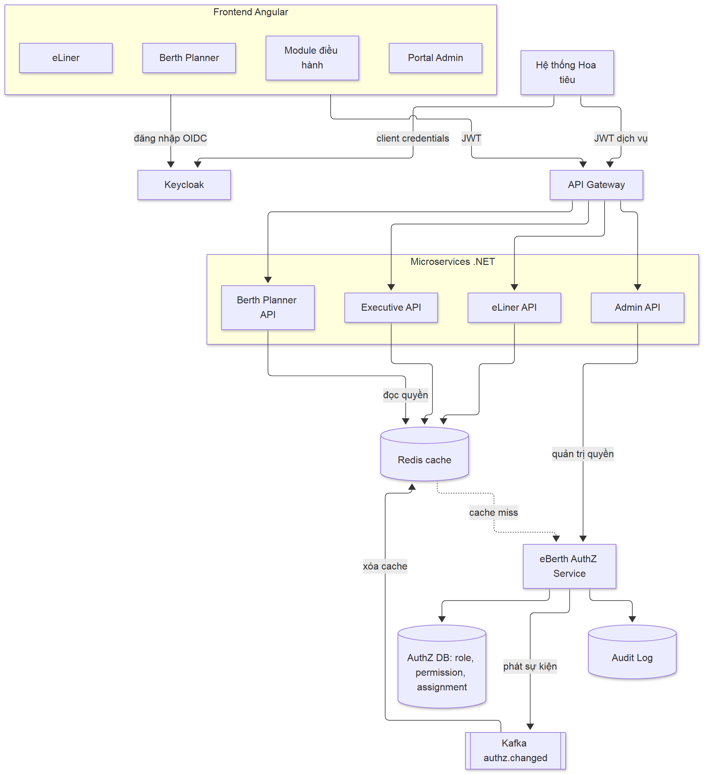
Hình 9: Kiến trúc thành phần phương án RBAC

A.3. Luồng kiểm tra quyền
(a) Điều độ sửa kế hoạch (KB01, KB02). RBAC kiểm tra quyền chức năng. Kiểm tra trạng thái nằm trong code service vì RBAC không làm được.
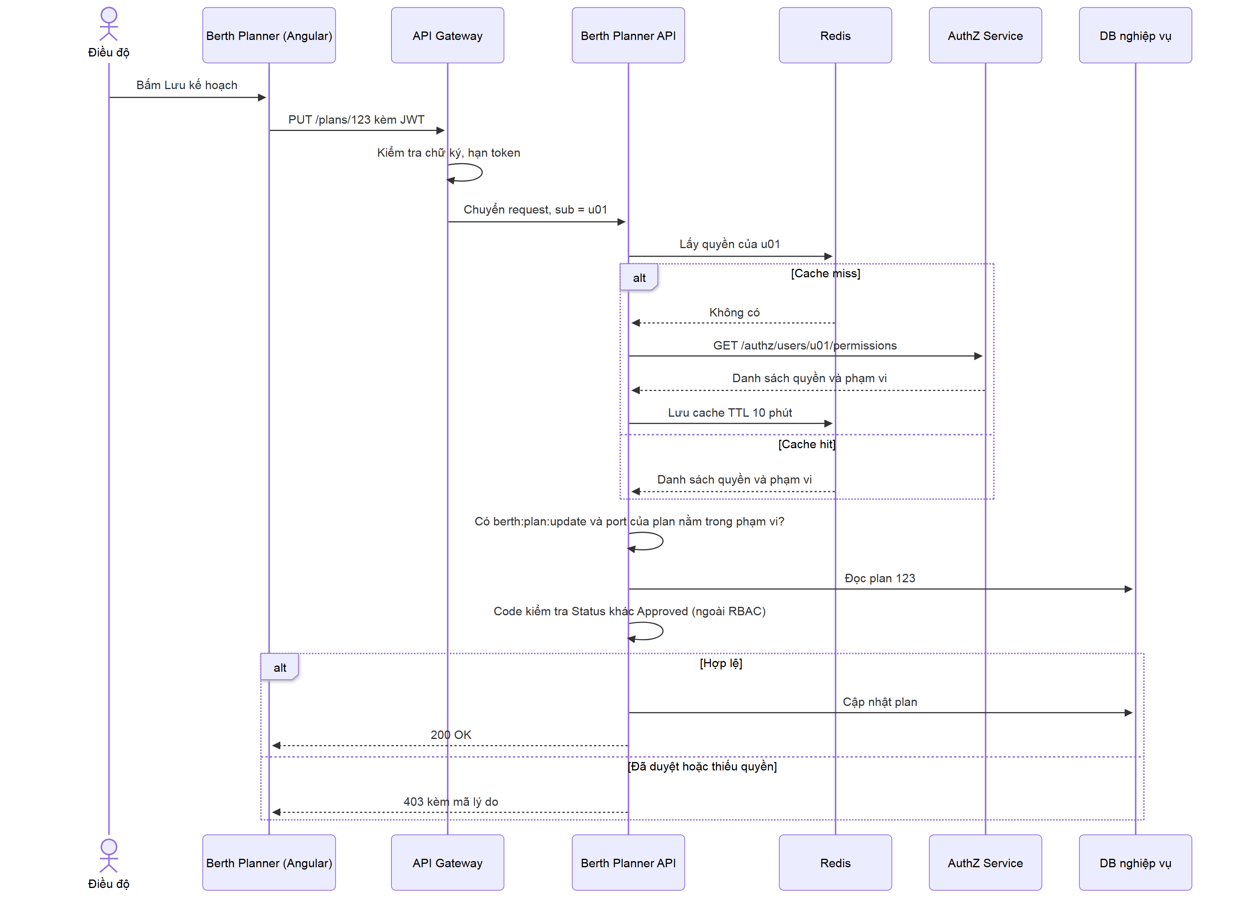
Hình 10: RBAC - Điều độ sửa kế hoạch cầu bến
(b) Hoa tiêu từ hệ thống ngoài xem kế hoạch (KB05, KB07).
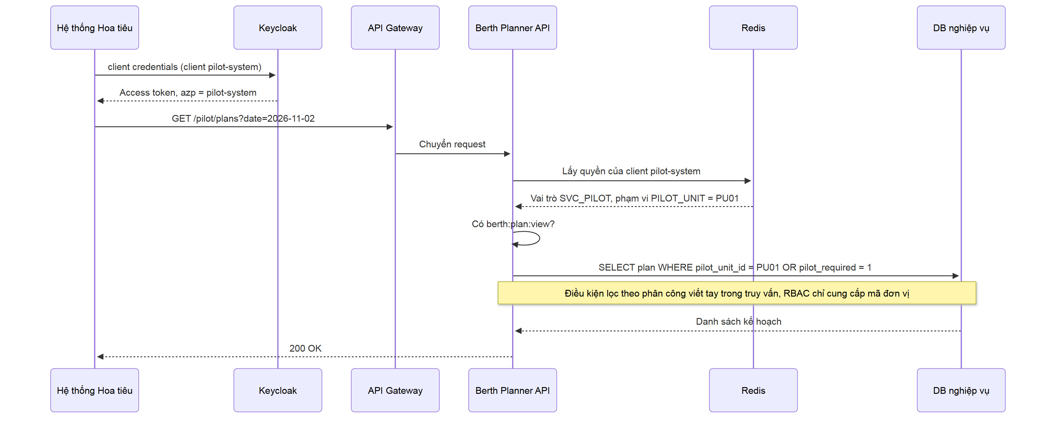
Hình 11: RBAC - Hệ thống Hoa tiêu lấy kế hoạch qua API
(c) Hãng tàu xem danh sách tàu (KB08, KB14).
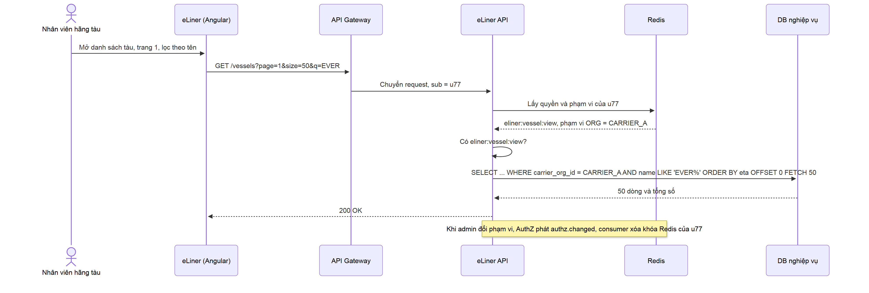
Hình 12: RBAC - Hãng tàu xem danh sách tàu trên eLiner
Kiểm tra ở đâu.
Tầng | Kiểm tra gì
API Gateway | Chỉ xác thực JWT. Không kiểm tra quyền nghiệp vụ.
Backend từng module | Kiểm tra mã quyền chức năng bằng attribute. Đây là chốt chặn chính.
Tầng truy vấn DB | Thêm điều kiện phạm vi (org, port, pilot unit) bằng EF Core Global Query Filter. Có thể bổ sung Row-Level Security của SQL Server hoặc VPD của Oracle làm lớp phòng thủ thứ hai.
Frontend | Ẩn hoặc hiện menu, nút. Chỉ phục vụ trải nghiệm, không thay thế kiểm tra ở backend.

Cache và thay đổi quyền. Cache theo khóa authz:perm:{userId}, TTL 10 phút. Khi có thay đổi, AuthZ Service phát authz.changed kèm danh sách userId bị ảnh hưởng. Mỗi service có consumer xóa khóa tương ứng. Khi sửa quyền của một vai trò, sự kiện mang roleId và consumer xóa cache của mọi user giữ vai trò đó. TTL là lưới an toàn nếu sự kiện bị mất.

A.4. Thiết kế cơ sở dữ liệu
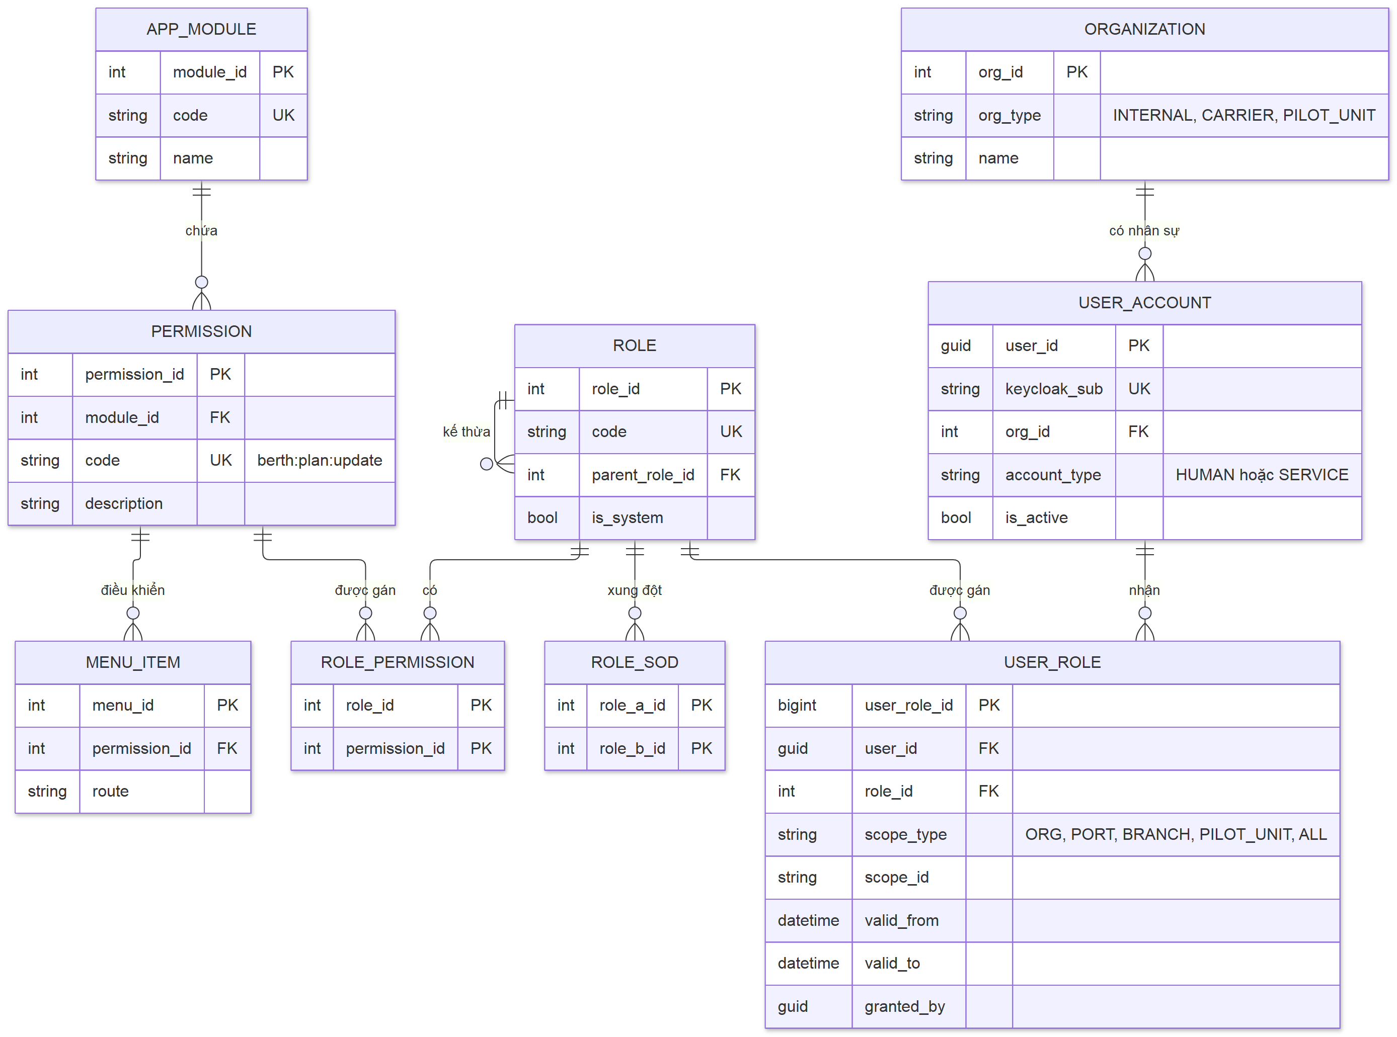
Hình 13: ERD phương án RBAC có phạm vi
Bảng | Cột chính | Khóa và chỉ mục | Mục đích
APP_MODULE | module_id, code, name | PK module_id, UK code | Danh mục module: berth, exec, eliner, admin.
PERMISSION | permission_id, module_id, code | PK, UK code | Danh mục mã quyền dạng module:tài_nguyên:hành_động.
ROLE | role_id, code, parent_role_id, is_system | PK, UK code, IX parent_role_id | Vai trò, có kế thừa.
ROLE_PERMISSION | role_id, permission_id | PK kép | Ánh xạ vai trò với quyền.
USER_ACCOUNT | user_id, keycloak_sub, org_id, account_type | PK, UK keycloak_sub, IX org_id | Bản sao tối thiểu của user Keycloak, thêm tổ chức.
ORGANIZATION | org_id, org_type, name | PK | Cảng vụ nội bộ, hãng tàu, đơn vị hoa tiêu.
USER_ROLE | user_id, role_id, scope_type, scope_id, valid_from, valid_to | PK, IX (user_id, valid_to), IX (role_id) | Gán vai trò có phạm vi và thời hạn.
ROLE_SOD | role_a_id, role_b_id | PK kép | Cặp vai trò không được giữ cùng lúc.
MENU_ITEM | menu_id, permission_id, route | PK, IX permission_id | Menu frontend gắn với quyền.
AUTHZ_AUDIT | id, actor_id, action, target, before, after, at | PK, IX (target, at) | Lịch sử thay đổi quyền.

RBAC không cần kho lưu riêng. Toàn bộ bảng nằm trong schema authz của DB hiện có (SQL Server hoặc Oracle).

A.5. Ví dụ mã giả
// Berth Planner API
[HttpPut("plans/{id}")]
[RequirePermission("berth:plan:update")] // RBAC: kiểm tra chức năng
public async Task<IActionResult> UpdatePlan(long id, UpdatePlanDto dto)
{
// Global Query Filter tự thêm: WHERE port_id IN (@userPortScopes)
var plan = await _db.BerthPlans.FirstOrDefaultAsync(p => p.Id == id);
if (plan is null) return NotFound();

// Ngoài RBAC: quy tắc trạng thái viết cứng trong code
if (plan.Status == PlanStatus.Approved)
return Forbid("PLAN_LOCKED_AFTER_APPROVAL");

plan.Apply(dto);
await _db.SaveChangesAsync();
return Ok();
}

// Thư viện AuthZ Client
public sealed class PermissionHandler : AuthorizationHandler<PermissionRequirement>
{
protected override async Task HandleRequirementAsync(
AuthorizationHandlerContext ctx, PermissionRequirement req)
{
var perms = await _cache.GetPermissionsAsync(ctx.User.GetSub()); // Redis, fallback AuthZ Service
if (perms.Codes.Contains(req.Code)) ctx.Succeed(req);
}
}

A.6. Lộ trình triển khai
Giai đoạn | Nội dung | Độ phức tạp
GĐ1 | Schema authz, AuthZ Service, danh mục quyền cho 4 module, thư viện AuthZ Client, attribute [RequirePermission]. | Thấp
GĐ2 | Portal Admin quản lý vai trò, gán vai trò. Angular directive và route guard. | Thấp
GĐ3 | Phạm vi dữ liệu (scope_type, scope_id), Global Query Filter cho tách hãng tàu, cảng, đơn vị hoa tiêu. | Trung bình
GĐ4 | Kafka authz.changed, xóa cache, gán vai trò có thời hạn, audit. | Trung bình
GĐ5 | Quy tắc trạng thái, người tạo: hiện viết trong code; nên chuyển sang ABAC hoặc PBAC. | Trung bình

A.7. Công cụ và thư viện
Phiên bản và tính năng của các công cụ dưới đây cần được kiểm tra lại tại thời điểm triển khai.
Công cụ | Ưu điểm | Nhược điểm
ASP.NET Core Authorization (có sẵn) | Không thêm phụ thuộc, đội đã quen. Policy, requirement, handler. | Chỉ là khung. Phải tự viết kho quyền và cache.
Casbin.NET | Có sẵn mô hình RBAC with domains (vai trò theo phạm vi), adapter cho EF Core. | Cộng đồng .NET nhỏ hơn bản Go. Mô hình viết bằng file cấu hình riêng, phải học.
Keycloak client roles | Có sẵn, vai trò đi kèm token. | Dự án đã quyết định Keycloak chỉ xác thực. Vai trò trong token chỉ cập nhật khi cấp token mới, nên không đạt KB11.
SQL Server Row-Level Security / Oracle VPD | Chặn ở tầng DB, lớp phòng thủ thứ hai. | Hai DB có hai cú pháp khác nhau. Khó debug, ảnh hưởng kế hoạch truy vấn.

Phụ lục B. Thiết kế triển khai theo ReBAC

B.1. Các service và module cần thêm hoặc sửa
Thành phần | Loại | Trách nhiệm
Keycloak | Có sẵn | Xác thực user, tài khoản dịch vụ. Bật token exchange cho hệ thống Hoa tiêu [GIẢ ĐỊNH].
API Gateway | Sửa | Xác thực JWT, chuyển danh tính xuống service.
OpenFGA (cụm 2 node trở lên) | Thêm mới | Lưu mô hình và tuple. Trả lời Check, BatchCheck, ListObjects, ListUsers.
PostgreSQL cho OpenFGA | Thêm mới | Kho tuple. Sao lưu, giám sát riêng.
eBerth AuthZ Service (facade) | Thêm mới | Bọc OpenFGA: API nội bộ cho service .NET, ghi audit, áp quy tắc ai được ghi tuple nào. Portal Admin chỉ gọi facade này.
Tuple Sync Worker | Thêm mới | Đọc sự kiện nghiệp vụ từ Kafka (outbox), ghi hoặc xóa tuple tương ứng. Chạy job đối soát định kỳ.
Outbox trong mỗi service nghiệp vụ | Sửa | Ghi sự kiện "tàu đổi hãng", "kế hoạch được duyệt", "phân công hoa tiêu" cùng transaction với dữ liệu nghiệp vụ.
Redis | Có sẵn | Cache kết quả BatchCheck cho menu, TTL ngắn.
Audit Log | Thêm mới | Ghi thay đổi tuple, quyết định từ chối, kết quả đối soát.
Portal Admin | Sửa | Quản lý thành viên phòng, tổ chức, quyền tạm thời, màn hình. Xem "ai có quyền trên đối tượng X".
Angular: module authz | Thêm mới | Gọi BatchCheck cho menu, nút. Directive *canAccess.

B.2. Kiến trúc tổng thể
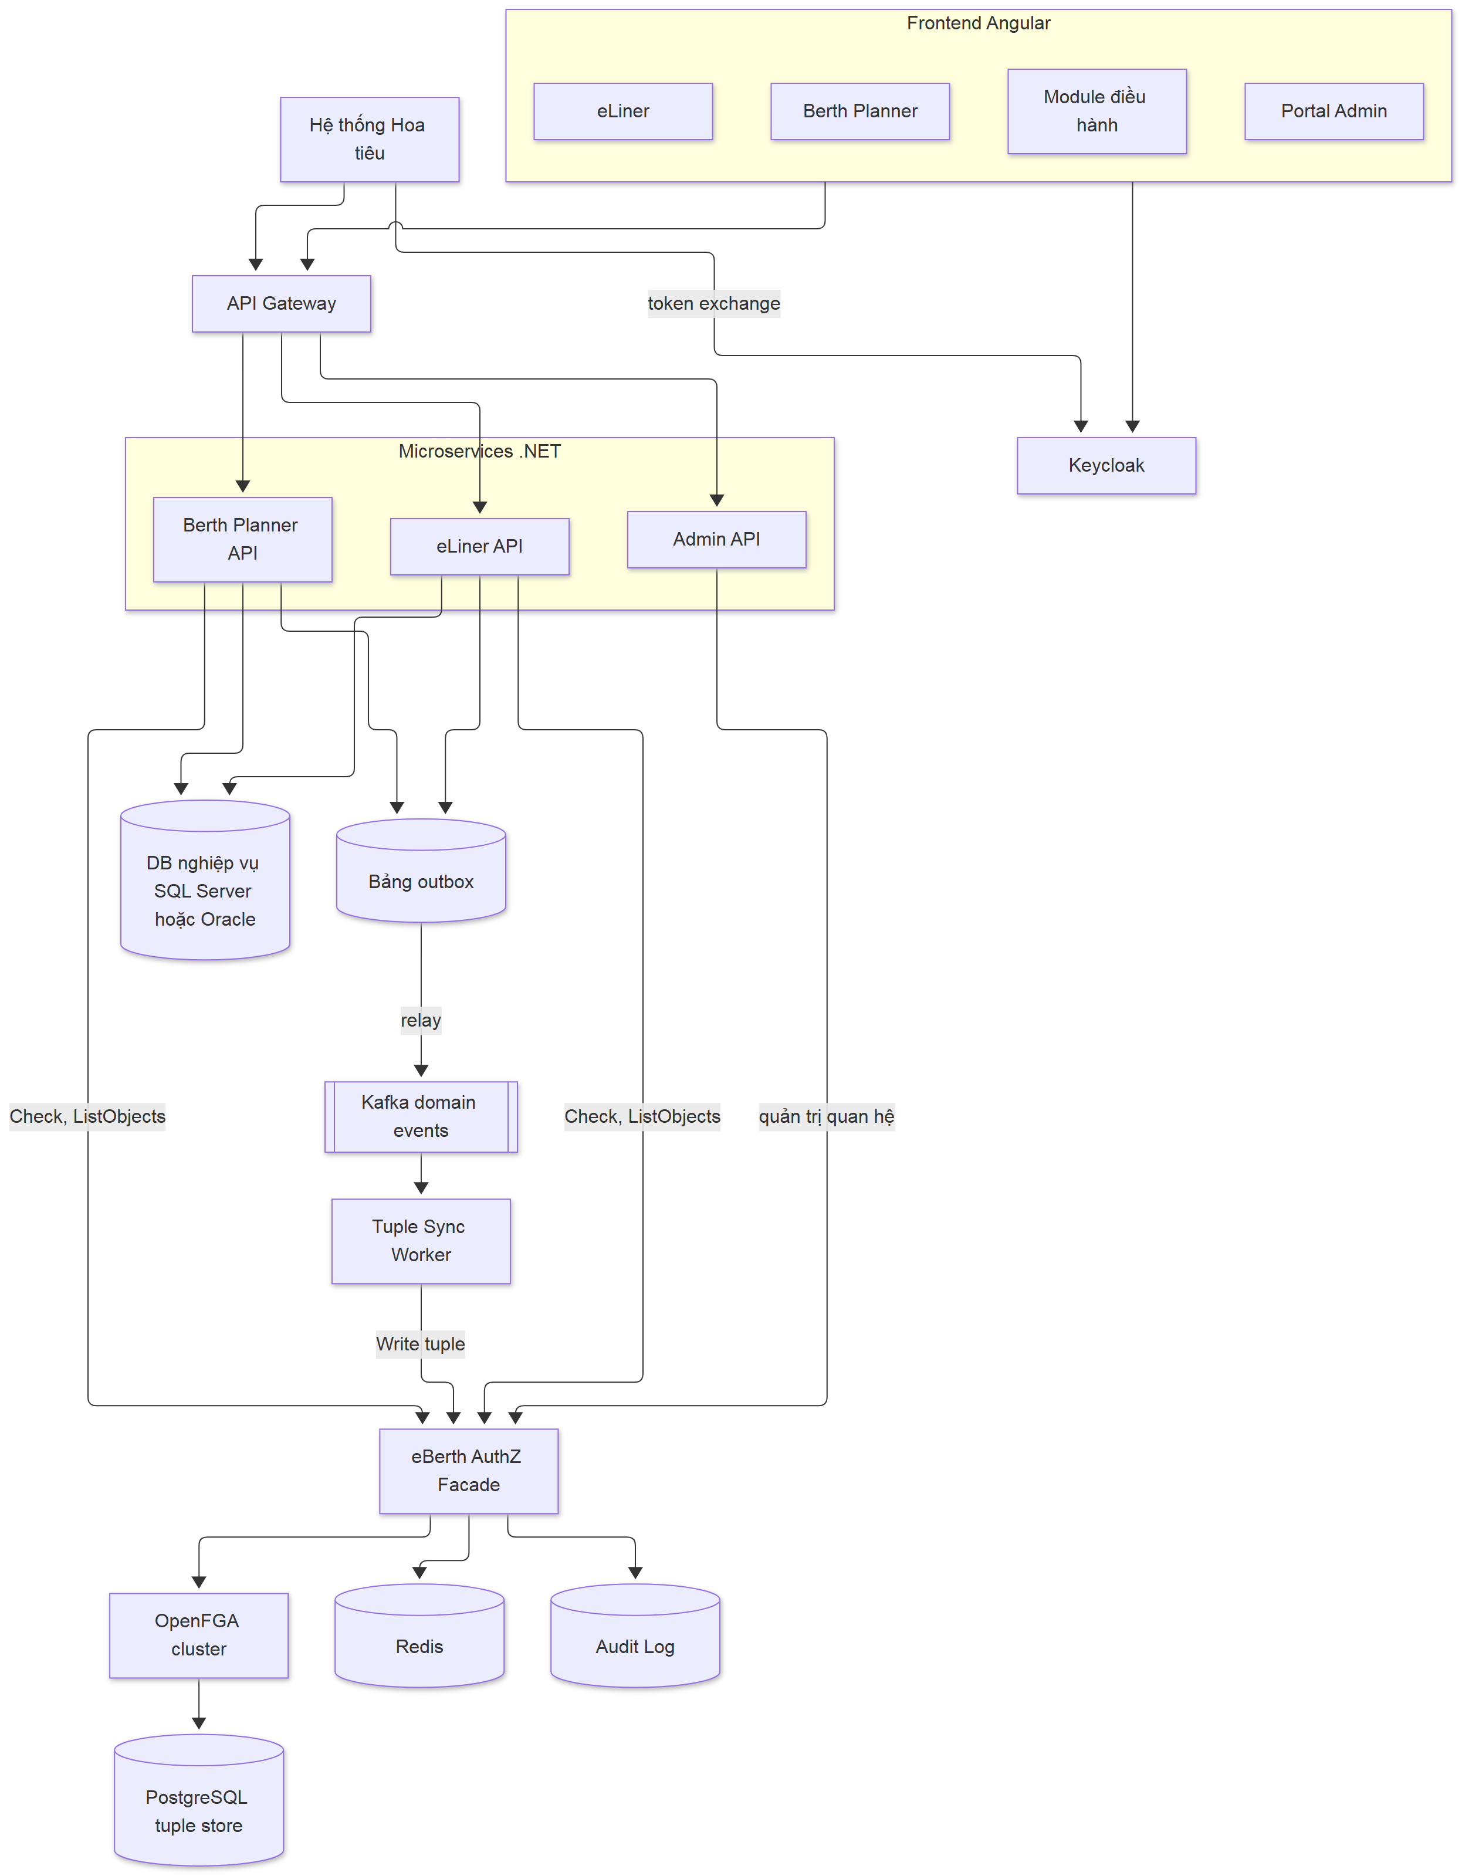
Hình 14: Kiến trúc thành phần phương án ReBAC (OpenFGA)

B.3. Luồng kiểm tra quyền
(a) Điều độ sửa kế hoạch (KB01, KB02).
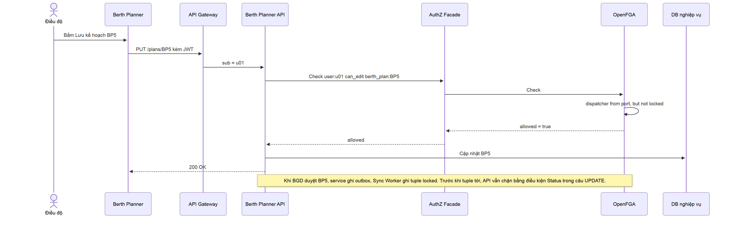
Hình 15: ReBAC - Điều độ sửa kế hoạch cầu bến
(b) Hoa tiêu từ hệ thống ngoài xem kế hoạch (KB05, KB07).
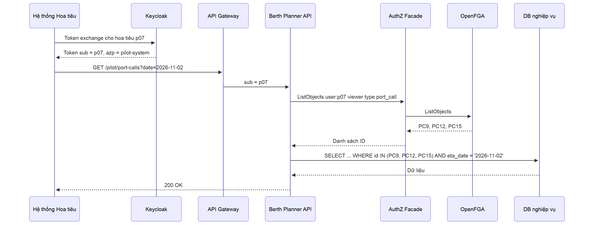
Hình 16: ReBAC - Hoa tiêu xem lượt cập cảng qua hệ thống Hoa tiêu
(c) Hãng tàu xem danh sách tàu (KB08, KB14). Với danh sách lớn, đọc toàn bộ ID từ OpenFGA không ổn. Thiết kế dùng hai đường: đường chính lọc theo tổ chức sở hữu trong SQL (dữ liệu sở hữu đã có trong DB nghiệp vụ), đường phụ ListObjects chỉ cho phần ủy quyền (tàu được hãng khác giao cho đại lý).
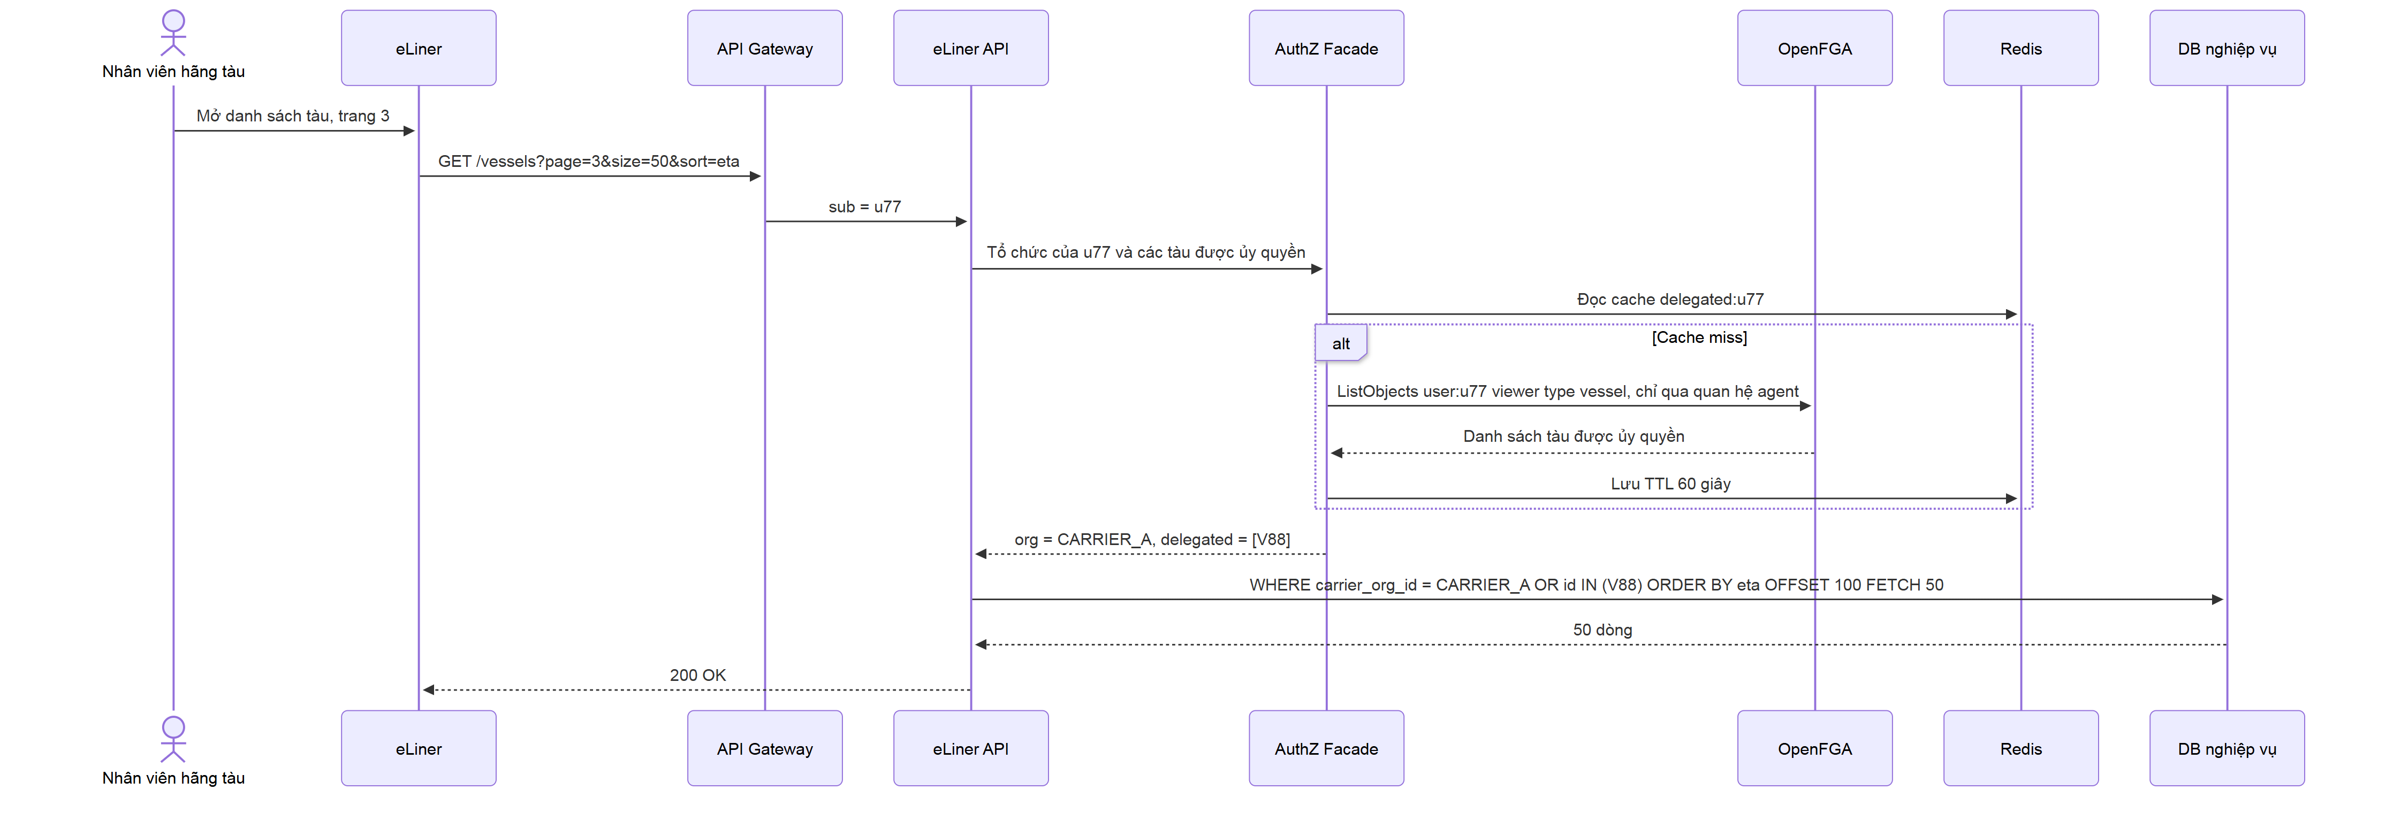
Hình 17: ReBAC - Hãng tàu xem danh sách tàu trên eLiner
Kiểm tra ở đâu.
Tầng | Kiểm tra gì
API Gateway | Xác thực JWT.
Backend từng module | Check trên từng đối tượng trước khi đọc, sửa, duyệt. Đây là chốt chặn chính.
Tầng truy vấn DB | Danh sách: lọc theo tổ chức sở hữu bằng cột có sẵn, cộng danh sách ID từ ListObjects cho phần quan hệ mở rộng. Câu UPDATE kèm điều kiện trạng thái để chặn khi tuple chưa đồng bộ kịp.
Frontend | BatchCheck cho menu và nút, chỉ phục vụ hiển thị.

Cache và thay đổi quyền. OpenFGA có cache Check nội bộ (tắt mặc định). Bật cache thì quyền bị thu hồi còn hiệu lực đến hết TTL. Đề xuất: không bật cache Check cho thao tác ghi, chỉ cache BatchCheck menu ở Redis với TTL 60 giây. Tuple Sync Worker sau khi ghi tuple phát authz.changed để xóa cache Redis liên quan.

B.4. Thiết kế cơ sở dữ liệu
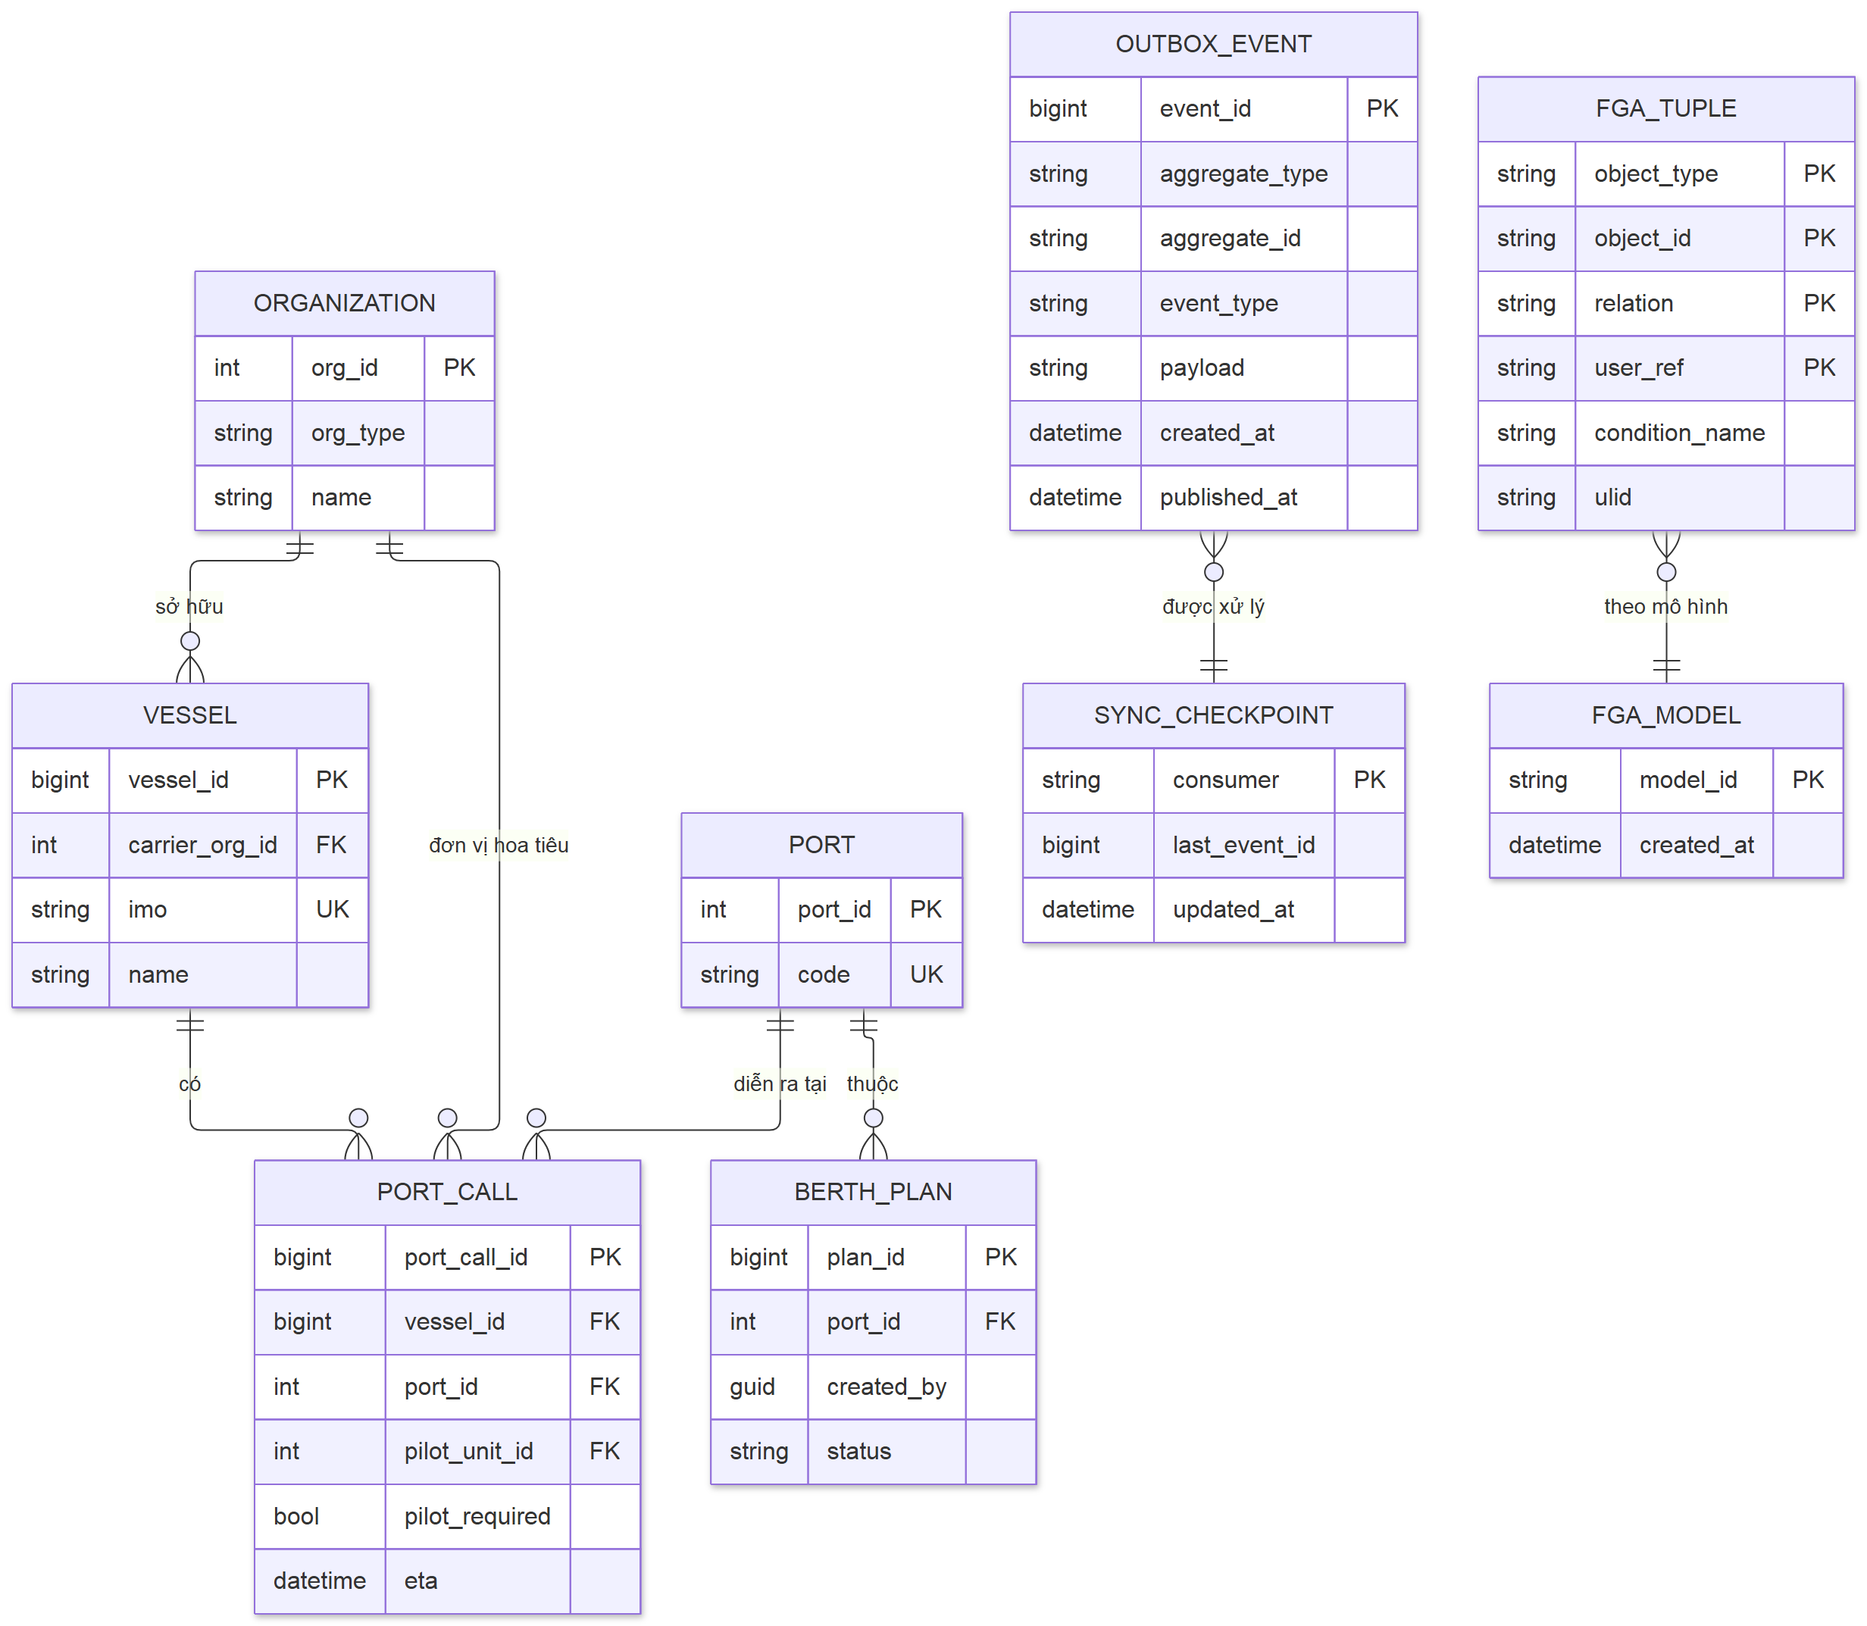
Hình 18: ERD phương án ReBAC (phía eBerth và kho tuple)
Bảng | Nơi lưu | Cột chính | Khóa và chỉ mục | Mục đích
VESSEL, PORT_CALL, BERTH_PLAN, ORGANIZATION, PORT | DB nghiệp vụ | Như ERD | IX VESSEL(carrier_org_id, eta), IX PORT_CALL(pilot_unit_id, eta) | Nguồn sự thật của quan hệ sở hữu. Chỉ mục phục vụ lọc danh sách ở KB14.
OUTBOX_EVENT | DB nghiệp vụ, từng service | aggregate_type, aggregate_id, event_type, payload | PK, IX published_at | Đảm bảo sự kiện thay đổi quan hệ không bị mất khi service lỗi.
SYNC_CHECKPOINT | DB của Sync Worker | consumer, last_event_id | PK | Vị trí đã xử lý, phục vụ chạy lại.
AUTHZ_AUDIT | DB eBerth | actor, operation, tuple, at | IX (tuple, at) | Lịch sử ghi và xóa tuple.
tuple (bảng của OpenFGA) | PostgreSQL | store, object_type, object_id, relation, _user, condition_name | Do OpenFGA quản lý | Kho tuple. eBerth không đọc trực tiếp, chỉ dùng API.
authorization_model | PostgreSQL | store, authorization_model_id | Do OpenFGA quản lý | Phiên bản mô hình.

Đồng bộ giữa DB nghiệp vụ và kho tuple.
Bước | Cách làm
Ghi | Service ghi dữ liệu nghiệp vụ và dòng OUTBOX_EVENT trong cùng transaction. Relay đẩy sang Kafka. Sync Worker chuyển sự kiện thành Write hoặc Delete tuple.
Thứ tự | Kafka partition theo aggregate_id để sự kiện của cùng một tàu, một kế hoạch đi đúng thứ tự.
Idempotent | Ghi tuple đã tồn tại hoặc xóa tuple không tồn tại được coi là thành công.
Đối soát | Job hằng đêm so sánh quan hệ sở hữu trong DB nghiệp vụ với tuple, sửa lệch và ghi audit.
Khởi tạo | Lần đầu nạp toàn bộ tuple từ DB nghiệp vụ bằng job batch.
Ghi đồng bộ cho thao tác nhạy cảm | Duyệt kế hoạch (tuple locked) và thu hồi ủy quyền ghi tuple ngay trong request, sau đó mới trả kết quả.

B.5. Ví dụ mã giả
// Berth Planner API, dùng OpenFga.Sdk qua facade
[HttpPost("plans/{id}/approve")]
public async Task<IActionResult> Approve(string id)
{
var allowed = await _authz.CheckAsync(
user: $"user:{User.GetSub()}", relation: "can_approve", obj: $"berth_plan:{id}");
if (!allowed) return Forbid();

await using var tx = await _db.Database.BeginTransactionAsync();
var rows = await _db.Database.ExecuteSqlInterpolatedAsync(
$"UPDATE BERTH_PLAN SET status='APPROVED' WHERE plan_id={id} AND status='SUBMITTED'");
if (rows == 0) return Conflict();
await tx.CommitAsync();

// Thao tác nhạy cảm: ghi tuple đồng bộ, thất bại thì Sync Worker ghi lại từ outbox
await _authz.WriteAsync($"berth_plan:{id}", "locked", "user:*");
return Ok();
}
# Test mô hình (OpenFGA CLI: fga model test)
tests:
- name: bgd khong tu duyet ke hoach minh tao
tuples:
- { user: department:BGD_CL#member, relation: director, object: port:CL }
- { user: user:d01, relation: member, object: department:BGD_CL }
- { user: port:CL, relation: port, object: berth_plan:BP5 }
- { user: user:d01, relation: creator, object: berth_plan:BP5 }
check:
- user: user:d01
object: berth_plan:BP5
assertions: { can_approve: false }

B.6. Lộ trình triển khai
Giai đoạn | Nội dung | Độ phức tạp
GĐ1 | Dựng OpenFGA, PostgreSQL, facade. Viết mô hình và bộ test mô hình. | Trung bình
GĐ2 | Outbox trong Berth Planner và eLiner, Sync Worker, job nạp lần đầu, job đối soát. | Cao
GĐ3 | Check trên từng đối tượng cho KB01 đến KB08. Lọc danh sách theo hai đường (SQL theo tổ chức, ListObjects cho ủy quyền). | Cao
GĐ4 | Portal Admin quản lý quan hệ, màn hình "ai có quyền", quyền tạm thời bằng condition. | Trung bình
GĐ5 | Đại lý hàng hải (KB10) khi nghiệp vụ phát sinh. | Thấp

B.7. Công cụ và thư viện
Phiên bản và tính năng của các công cụ dưới đây cần được kiểm tra lại tại thời điểm triển khai.
Công cụ | Ưu điểm | Nhược điểm
OpenFGA | Dự án CNCF, có SDK .NET chính thức, có condition (CEL), ListObjects, ListUsers, BatchCheck, CLI test mô hình. | Kho tuple chỉ PostgreSQL, MySQL, SQLite. ListObjects có giới hạn số kết quả và thời gian.
SpiceDB (AuthZed) | ZedToken giải quyết đọc ngay sau khi ghi. LookupResources trả về theo luồng, có con trỏ. Có caveat và quan hệ có hạn dùng. | Không có SDK .NET chính thức, phải dùng client gRPC tự sinh hoặc thư viện cộng đồng. Bản thương mại có tính năng materialize danh sách.
Permify | API gần giống SpiceDB, hỗ trợ thuộc tính trong schema. | Cộng đồng nhỏ hơn. Kho lưu PostgreSQL. Cần kiểm tra client .NET.
Ory Keto | Mã nguồn mở, cùng hệ sinh thái Ory. | Mô hình biểu đạt hẹp hơn OpenFGA, SpiceDB. Ít tài liệu cho .NET.

Phụ lục C. Thiết kế triển khai theo ABAC

C.1. Các service và module cần thêm hoặc sửa
Thành phần | Loại | Trách nhiệm
Keycloak | Có sẵn | Xác thực. Mapper gắn org_id, org_type vào token cho hoa tiêu và hãng tàu.
API Gateway | Sửa | Xác thực JWT.
Thư viện PEP và PDP (NuGet nội bộ) | Thêm mới | Chạy trong tiến trình của từng service. Nạp quy tắc từ Rule Service, đánh giá Permit hoặc Deny, đánh giá từng phần để sinh điều kiện SQL, trả danh sách trường bị ẩn.
Rule Service (PAP) | Thêm mới | Lưu quy tắc, phiên bản, test. Phát sự kiện abac.rules.changed.
Attribute Service (PIP) | Thêm mới | Cung cấp thuộc tính chủ thể. Nhận sự kiện từ Portal Admin và hệ thống nhân sự [GIẢ ĐỊNH].
Redis | Có sẵn | Cache thuộc tính chủ thể (TTL 5 phút) và bộ quy tắc đã biên dịch.
Kafka | Có sẵn | abac.rules.changed, abac.subject.changed.
Decision Log | Thêm mới | Ghi thuộc tính đầu vào, mã quy tắc khớp, kết quả cho quyết định Deny và cho thao tác nhạy cảm.
Portal Admin | Sửa | Màn hình quản lý thuộc tính user, quy tắc, phân loại trường, màn hình. Màn hình chạy thử quy tắc.
Angular: module authz | Thêm mới | Đọc danh sách màn hình được phép và allowedActions từ API.

C.2. Kiến trúc tổng thể
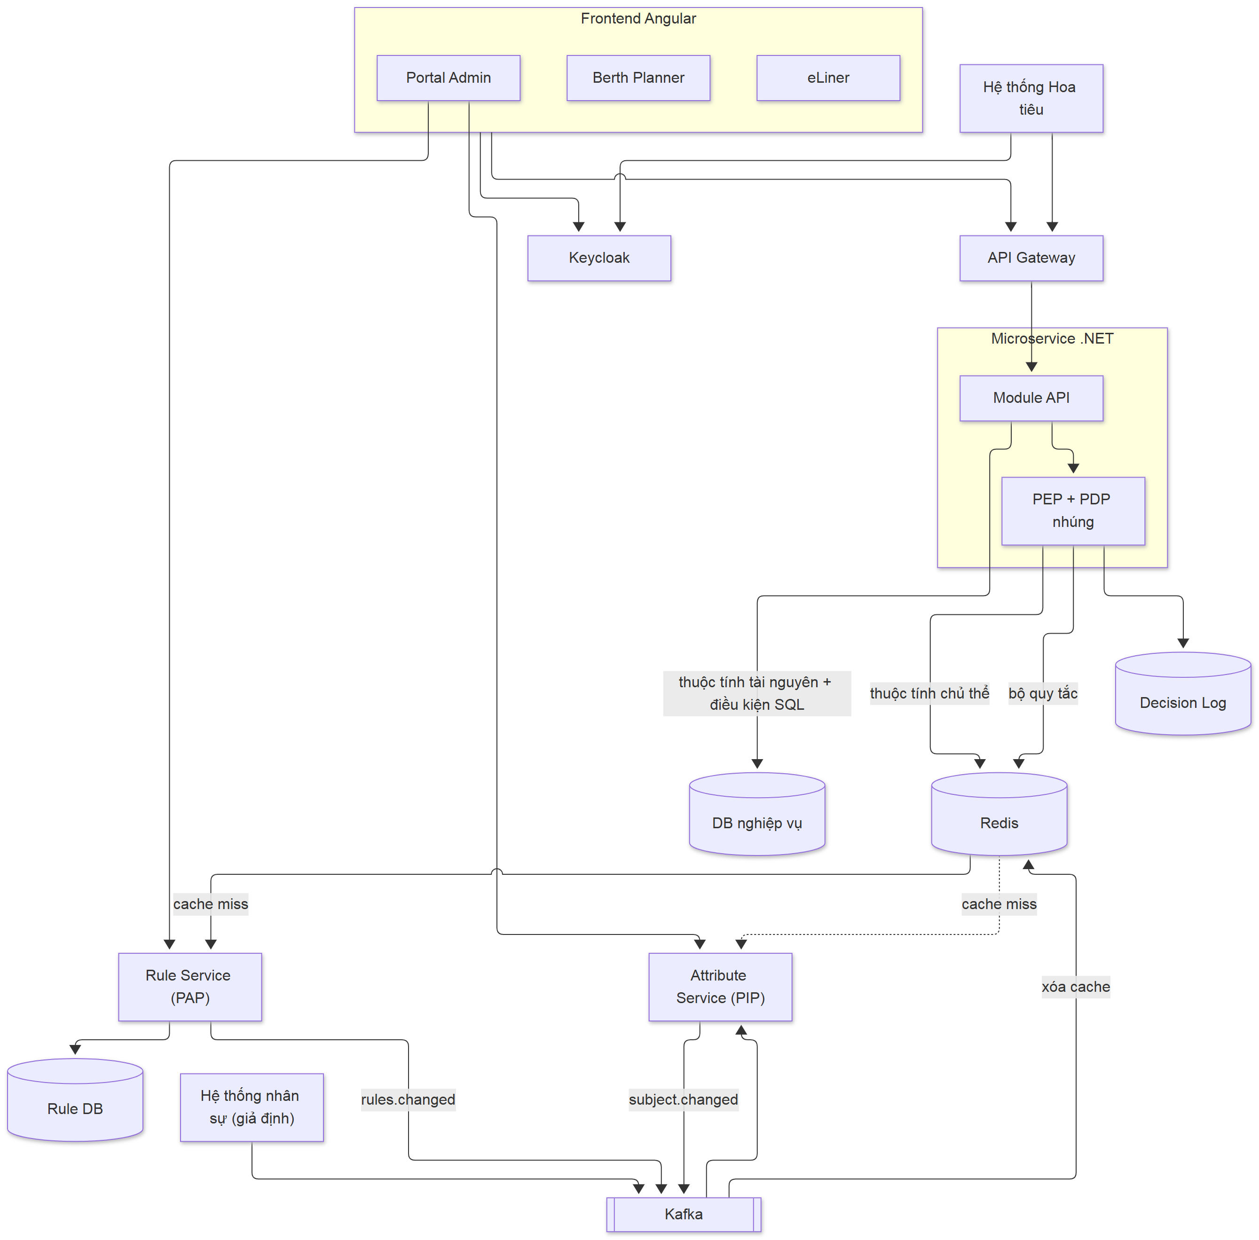
Hình 19: Kiến trúc thành phần phương án ABAC (PDP nhúng)

C.3. Luồng kiểm tra quyền
(a) Điều độ sửa kế hoạch (KB01, KB02).
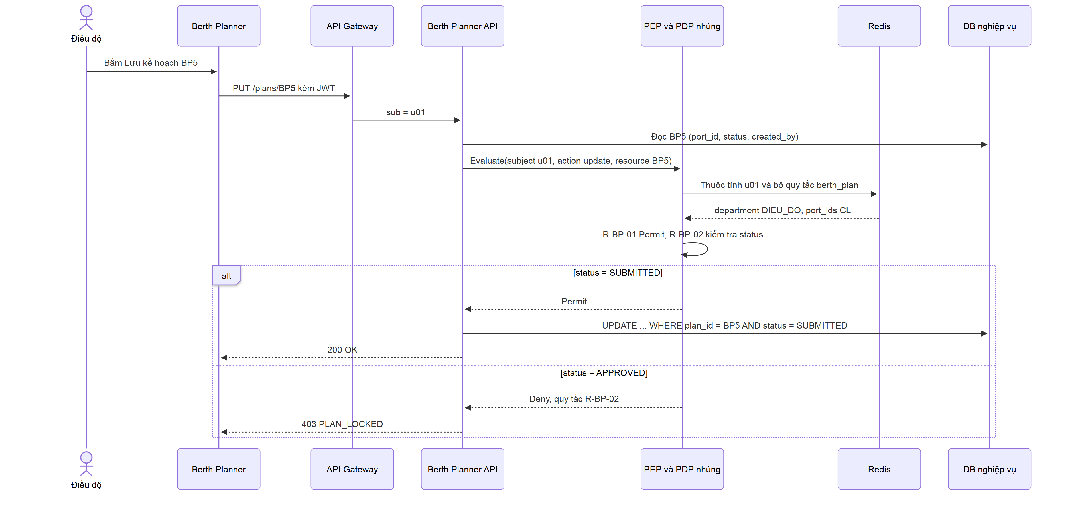
Hình 20: ABAC - Điều độ sửa kế hoạch cầu bến
(b) Hoa tiêu từ hệ thống ngoài xem kế hoạch (KB05, KB07).
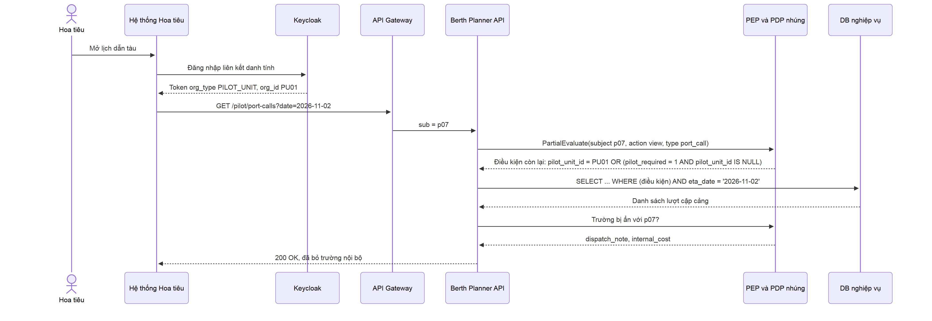
Hình 21: ABAC - Hoa tiêu xem lượt cập cảng
(c) Hãng tàu xem danh sách tàu (KB08, KB14).
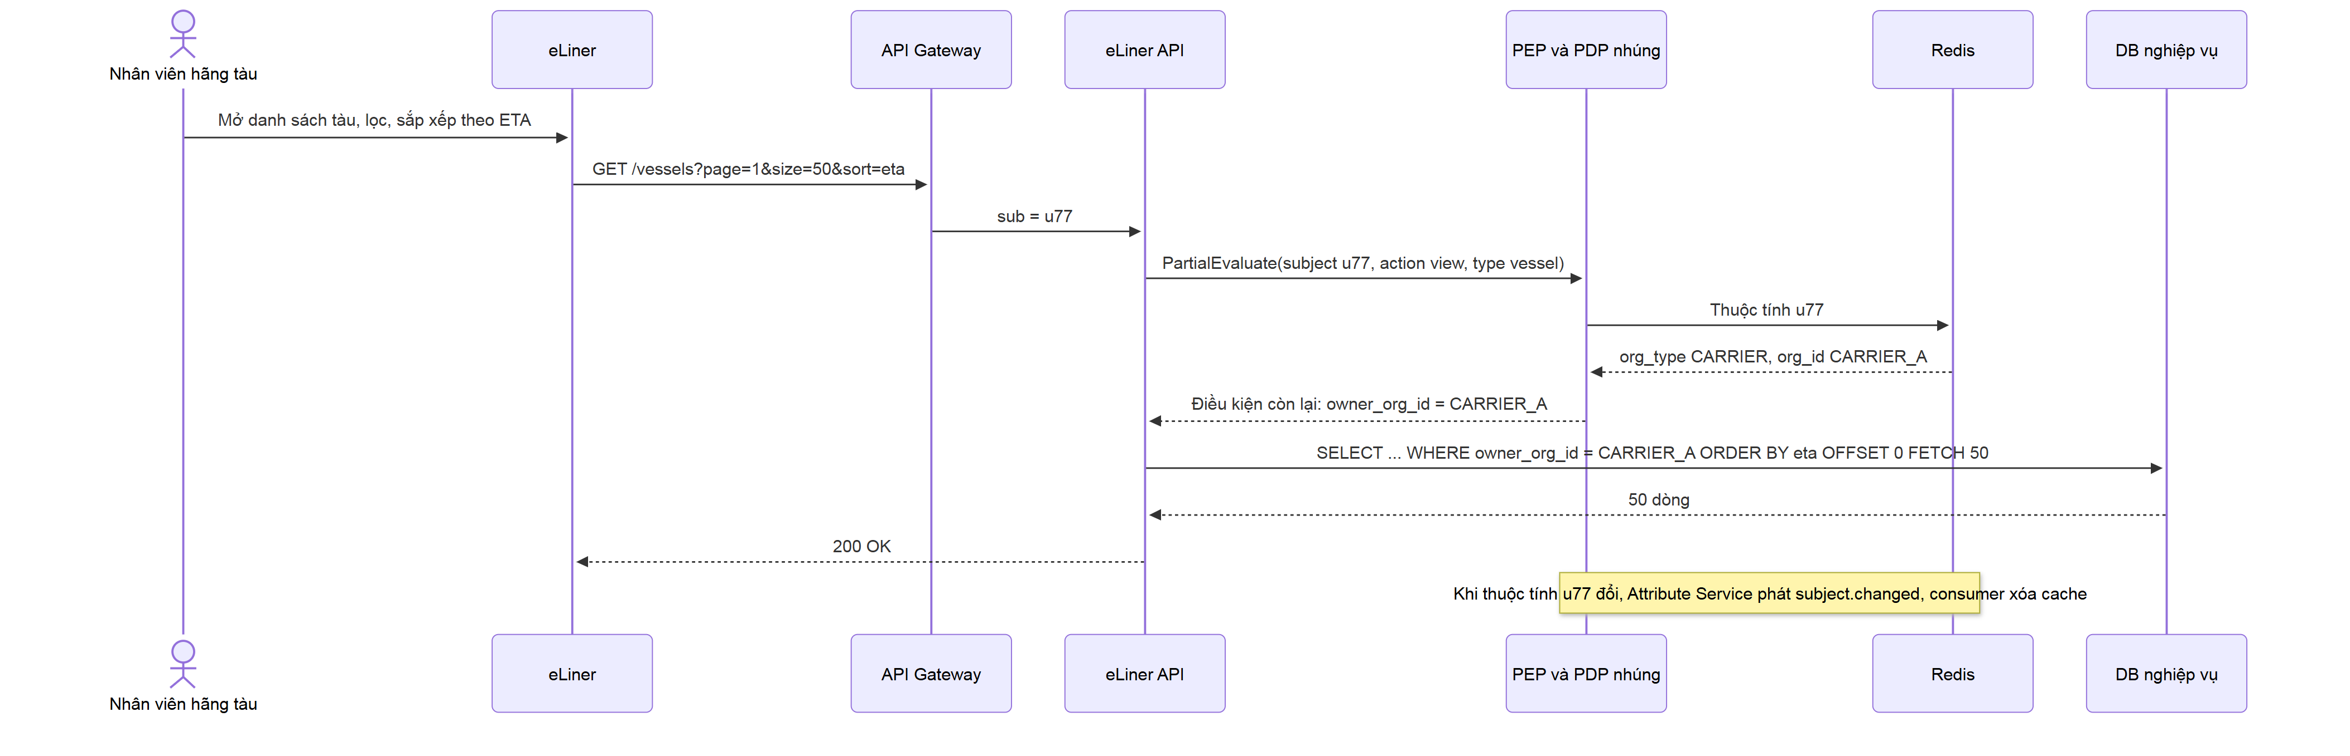
Hình 22: ABAC - Hãng tàu xem danh sách tàu trên eLiner
Kiểm tra ở đâu.
Tầng | Kiểm tra gì
API Gateway | Xác thực JWT.
Backend từng module | PEP gọi PDP nhúng cho từng thao tác trên bản ghi. Chốt chặn chính.
Tầng truy vấn DB | Điều kiện sinh từ đánh giá từng phần, đưa vào EF Core. Không dùng Row-Level Security của DB, vì phải viết hai bản (SQL Server và Oracle) và tách quy tắc khỏi kho quy tắc chung.
Frontend | Dùng danh sách màn hình và allowedActions do API trả về.

Cache và thay đổi quyền. Bộ quy tắc biên dịch được cache trong bộ nhớ của từng service, làm mới khi nhận abac.rules.changed. Thuộc tính chủ thể cache Redis TTL 5 phút, xóa khi nhận abac.subject.changed. Thuộc tính tài nguyên không cache, luôn đọc từ bản ghi đang xử lý để trạng thái luôn mới.

C.4. Thiết kế cơ sở dữ liệu
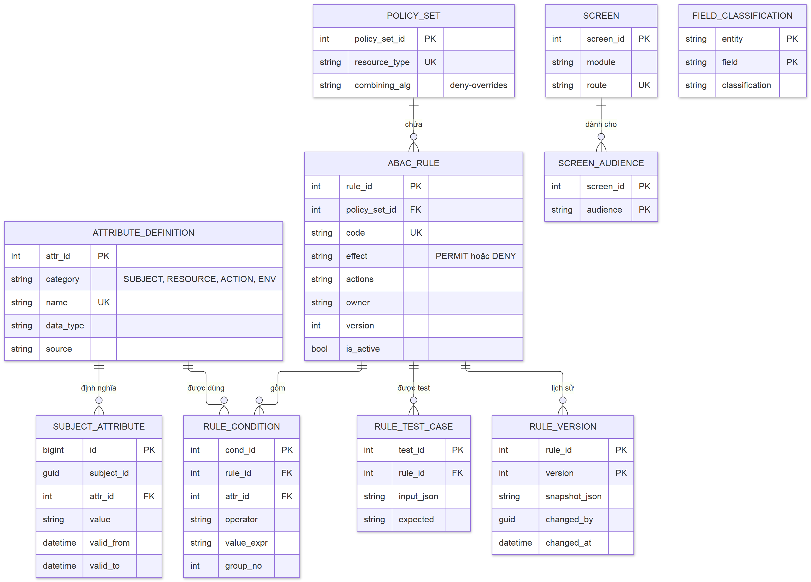
Hình 23: ERD phương án ABAC
Bảng | Cột chính | Khóa và chỉ mục | Mục đích
ATTRIBUTE_DEFINITION | category, name, data_type, source | PK, UK name | Danh mục thuộc tính được phép dùng trong quy tắc.
SUBJECT_ATTRIBUTE | subject_id, attr_id, value, valid_from, valid_to | PK, IX (subject_id, attr_id), IX (attr_id, value) | Thuộc tính của user và tài khoản dịch vụ, có thời hạn. Chỉ mục thứ hai phục vụ câu hỏi ngược "ai có port CL".
POLICY_SET | resource_type, combining_alg | PK, UK resource_type | Nhóm quy tắc theo loại tài nguyên.
ABAC_RULE | code, effect, actions, owner, version | PK, UK code, IX policy_set_id | Quy tắc.
RULE_CONDITION | attr_id, operator, value_expr, group_no | PK, IX rule_id | Điều kiện, nhóm theo group_no để biểu diễn OR giữa các nhóm.
RULE_TEST_CASE | input_json, expected | PK, IX rule_id | Ca test bắt buộc cho từng quy tắc.
RULE_VERSION | snapshot_json, changed_by | PK kép | Lịch sử thay đổi quy tắc.
SCREEN, SCREEN_AUDIENCE | route, audience | PK | Màn hình và đối tượng được dùng.
FIELD_CLASSIFICATION | entity, field, classification | PK kép | Phân loại trường cho KB09.
DECISION_LOG | at, subject_id, action, resource_ref, decision, rule_codes, input_hash | IX (resource_ref, at), phân vùng theo tháng | Log quyết định.

Thuộc tính tài nguyên không lưu riêng. Chúng là cột của bảng nghiệp vụ (port_id, owner_org_id, status, created_by, pilot_unit_id). Cần chỉ mục trên các cột này để điều kiện sinh từ đánh giá từng phần chạy nhanh.

C.5. Ví dụ mã giả
// Danh sách lượt cập cảng cho hoa tiêu
[HttpGet("pilot/port-calls")]
public async Task<IActionResult> List([FromQuery] PortCallQuery q)
{
var subject = await _pip.GetSubjectAsync(User.GetSub()); // Redis, fallback Attribute Service
Expression<Func<PortCall, bool>> filter =
_pdp.PartialEvaluate<PortCall>(subject, action: "view"); // dịch quy tắc thành biểu thức LINQ
if (filter is null) return Forbid(); // không quy tắc Permit nào khớp

var page = await _db.PortCalls.Where(filter)
.Where(p => p.EtaDate == q.Date)
.OrderBy(p => p.Eta).Skip(q.Offset).Take(q.Size)
.Select(PortCallDto.Projection).ToListAsync();

var hidden = _pdp.HiddenFields(subject, "port_call"); // R-FD-01
return Ok(page.Select(p => p.Without(hidden)));
}
{
"code": "R-BP-02",
"policySet": "berth_plan",
"effect": "DENY",
"actions": ["update"],
"conditions": [[{ "attr": "resource.status", "op": "in", "value": ["APPROVED", "EXECUTING"] }]],
"owner": "Trưởng phòng Điều độ",
"tests": [
{ "input": { "resource.status": "APPROVED" }, "expected": "DENY" },
{ "input": { "resource.status": "SUBMITTED" }, "expected": "NOT_APPLICABLE" }
]
}

C.6. Lộ trình triển khai
Giai đoạn | Nội dung | Độ phức tạp
GĐ1 | Danh mục thuộc tính, Attribute Service, đồng bộ thuộc tính user từ Portal Admin. | Trung bình
GĐ2 | PDP nhúng: đánh giá quy tắc, thuật toán deny-overrides, test quy tắc. | Cao
GĐ3 | Đánh giá từng phần và bộ dịch sang LINQ cho danh sách. | Cao
GĐ4 | Rule Service, PAP trong Portal Admin, phiên bản quy tắc, chạy thử. | Trung bình
GĐ5 | Phân quyền mức trường, decision log, job trả lời "ai có quyền" chạy ban đêm. | Trung bình

C.7. Công cụ và thư viện
Phiên bản và tính năng của các công cụ dưới đây cần được kiểm tra lại tại thời điểm triển khai.
Công cụ | Ưu điểm | Nhược điểm
Microsoft RulesEngine (.NET) | Quy tắc dạng JSON, biểu thức lambda, chạy trong tiến trình .NET. | Không có đánh giá từng phần, không có khái niệm PIP, PAP. Phải tự xây phần còn lại.
ASP.NET Core Authorization (resource-based) | Có sẵn, viết handler theo tài nguyên. | Quy tắc nằm trong code C#, đổi quy tắc phải deploy.
XACML engine (AuthzForce, WSO2 Balana) | Chuẩn đầy đủ PEP, PDP, PIP, PAP. | Viết bằng Java, chạy thành service riêng. Cú pháp XML nặng nề. Cộng đồng đang thu hẹp.
Casbin.NET (ABAC model) | Có mô hình ABAC đơn giản. | Biểu đạt hạn chế, không có đánh giá từng phần cho SQL.
OPA, Cerbos, Cedar | Engine có sẵn, hỗ trợ ABAC. | Đây là hướng PBAC, xem báo cáo PBAC.

Phụ lục D. Thiết kế triển khai theo PBAC

D.1. Các service và module cần thêm hoặc sửa
Thành phần | Loại | Trách nhiệm
Keycloak | Có sẵn | Xác thực user và tài khoản dịch vụ.
API Gateway | Sửa | Xác thực JWT.
Cerbos PDP (sidecar mỗi service, hoặc cụm 2 node) | Thêm mới | Nạp policy, đánh giá CheckResources, PlanResources, ghi decision log.
Kho Git eberth-policies và pipeline CI | Thêm mới | Lưu policy, chạy compile và test, gắn tag phát hành.
eBerth AuthZ Data Service | Thêm mới | Quản lý vai trò, phạm vi, thời hạn, bảng ủy quyền. Cung cấp principal đầy đủ (vai trò và thuộc tính) cho PEP.
Thư viện PEP (NuGet nội bộ) | Thêm mới | Dựng principal, resource, gọi Cerbos qua SDK .NET, chuyển query plan sang LINQ, ẩn trường.
Redis | Có sẵn | Cache principal theo user, TTL 5 phút.
Kafka | Có sẵn | authz.principal.changed để xóa cache. Kênh đẩy decision log về kho log [GIẢ ĐỊNH].
Kho log quyết định | Thêm mới | Lưu, tìm kiếm decision log (ví dụ Elasticsearch hoặc bảng phân vùng trong DB).
Portal Admin | Sửa | Quản lý vai trò, phạm vi, ủy quyền. Màn hình xem phiên bản policy đang chạy, tra cứu decision log.
Angular: module authz | Thêm mới | Gọi API trả về quyền màn hình và allowedActions của bản ghi.

D.2. Kiến trúc tổng thể
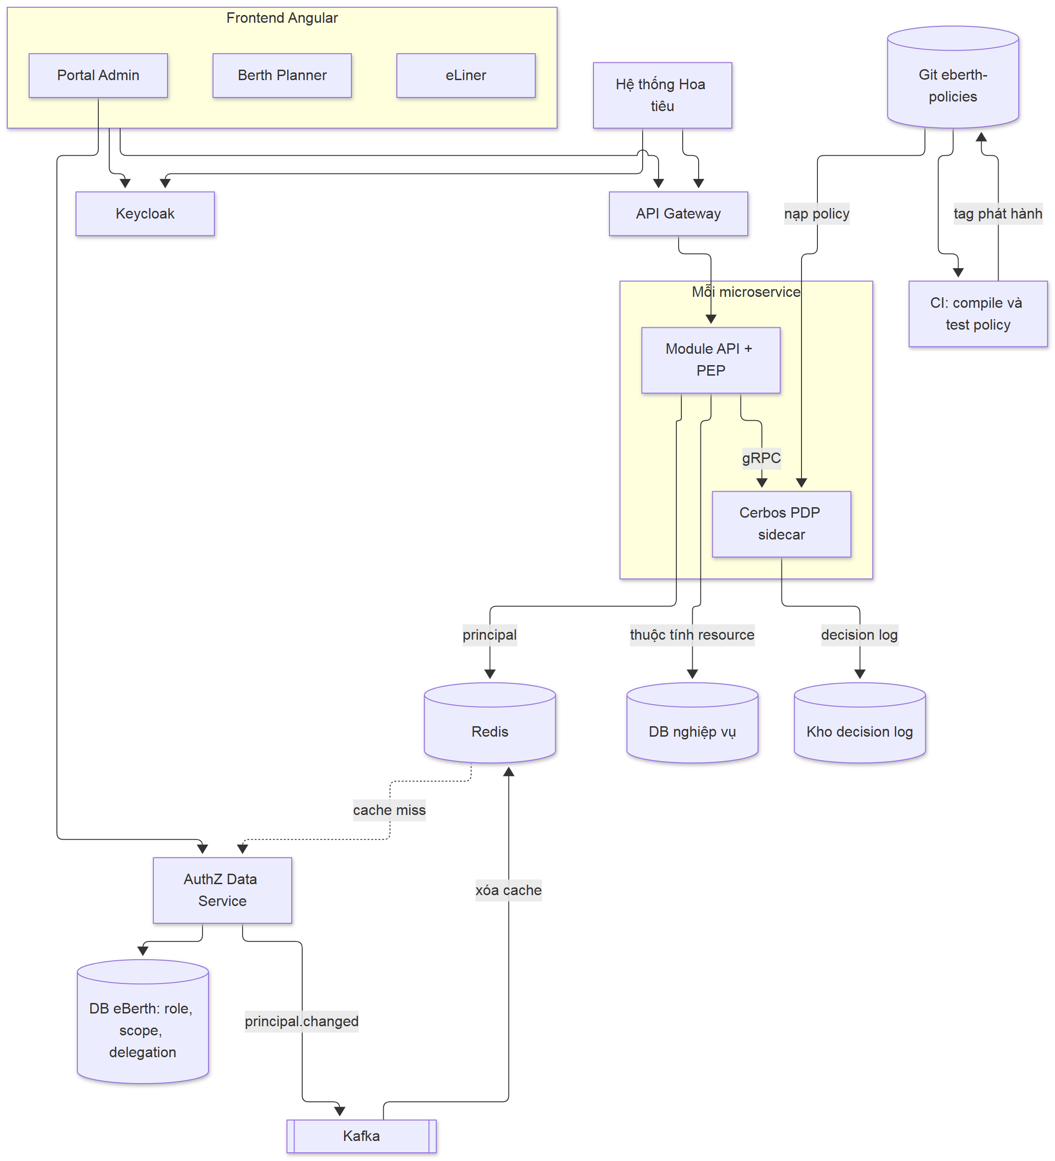
Hình 24: Kiến trúc thành phần phương án PBAC (Cerbos)

D.3. Luồng kiểm tra quyền
(a) Điều độ sửa kế hoạch (KB01, KB02).
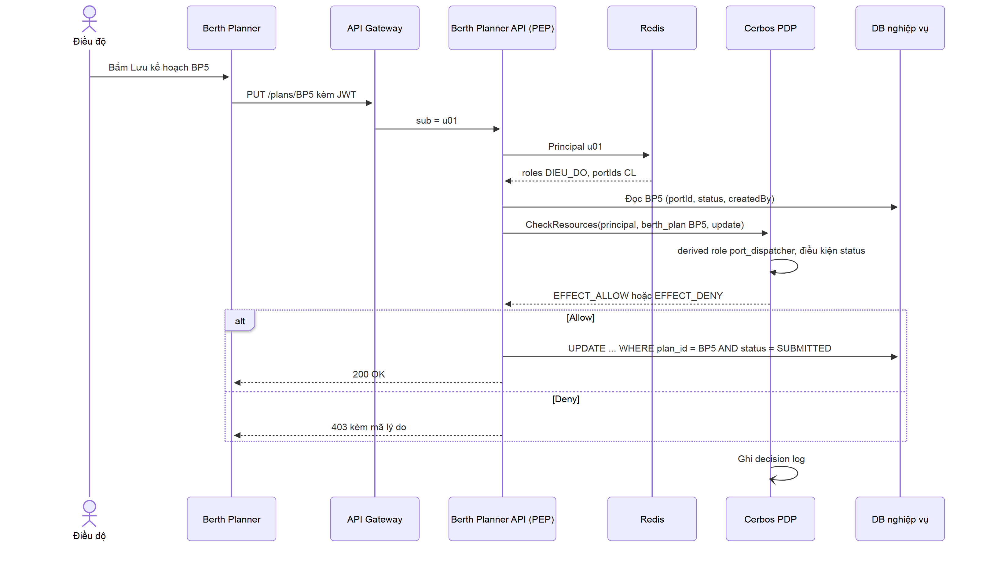
Hình 25: PBAC - Điều độ sửa kế hoạch cầu bến
(b) Hoa tiêu từ hệ thống ngoài xem kế hoạch (KB05, KB07).
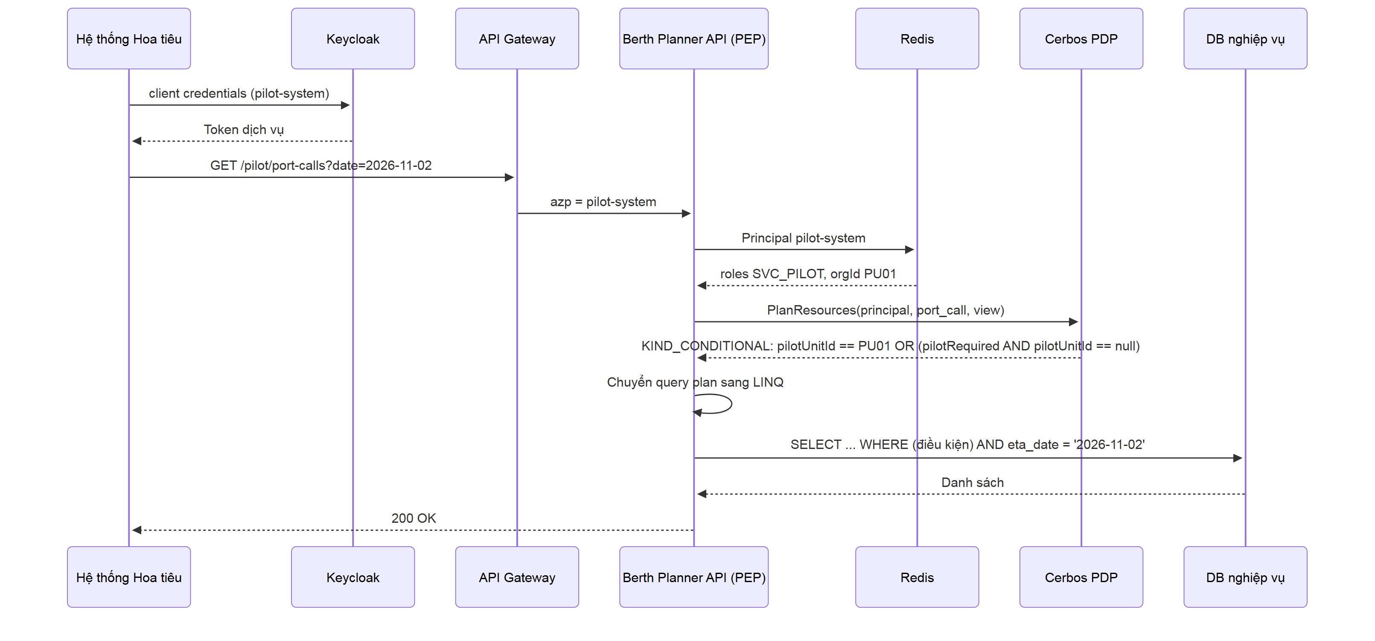
Hình 26: PBAC - Hệ thống Hoa tiêu lấy lượt cập cảng
(c) Hãng tàu xem danh sách tàu (KB08, KB14).
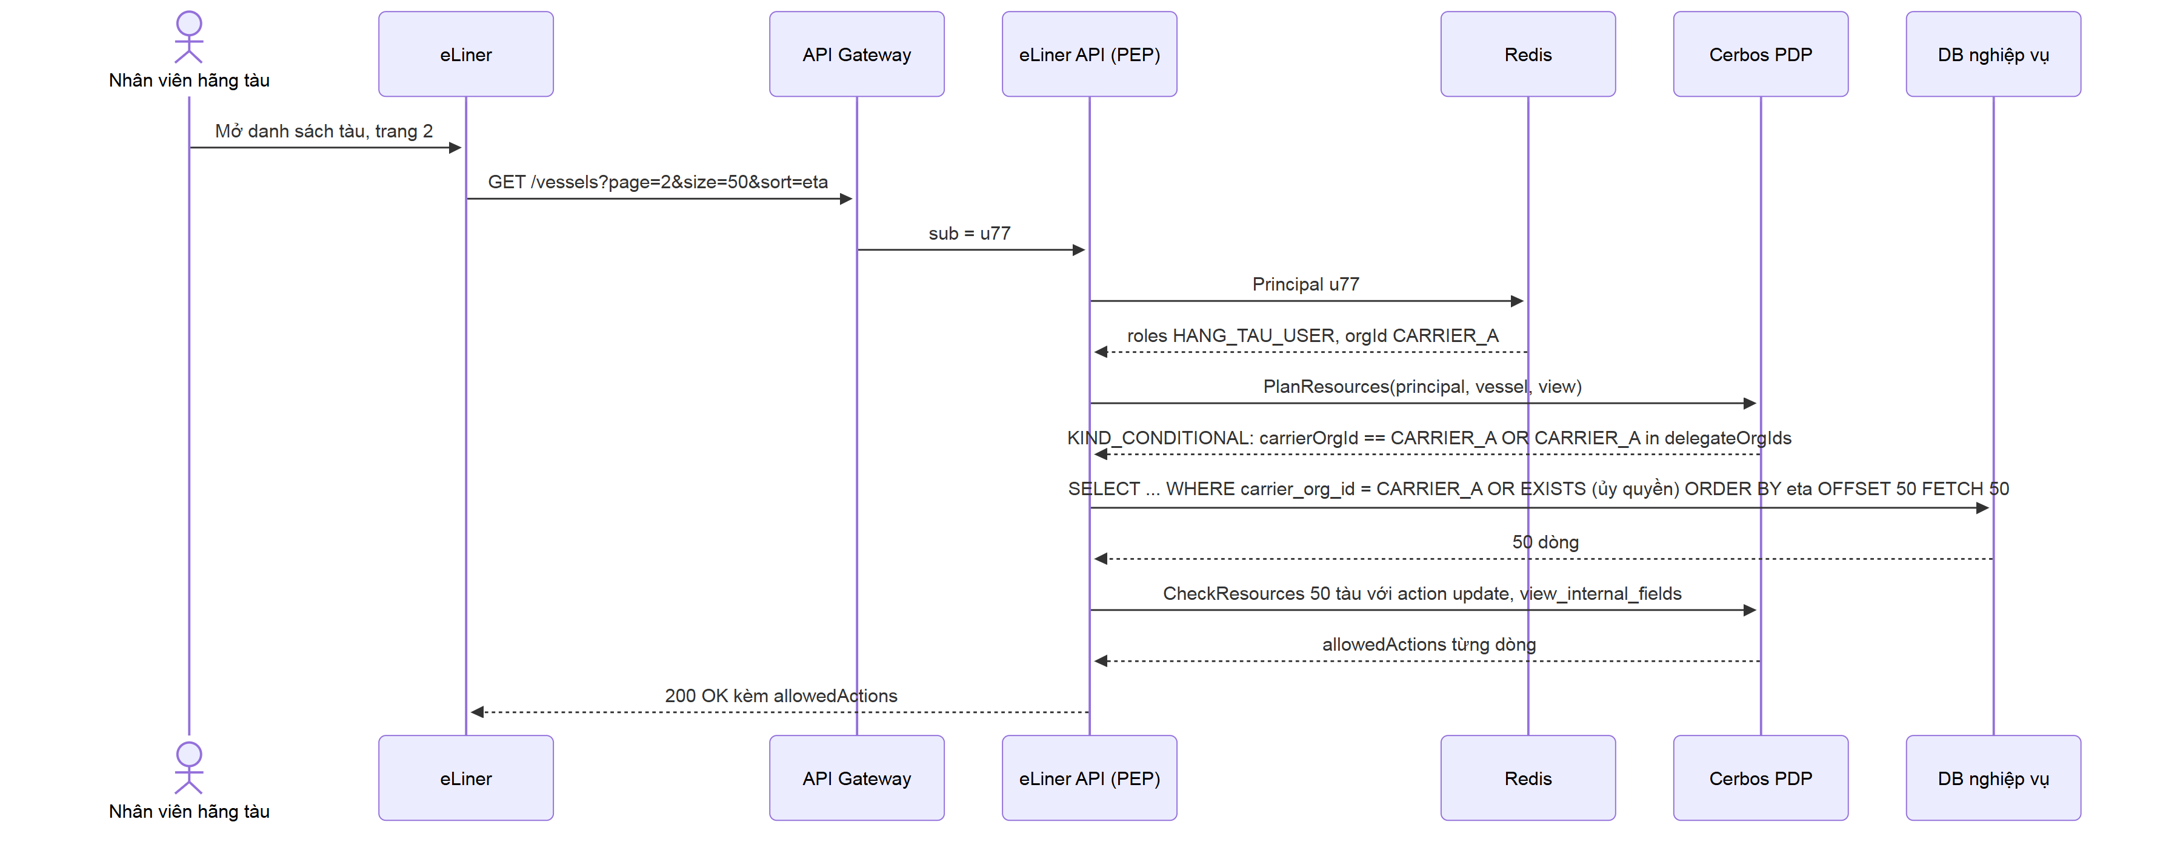
Hình 27: PBAC - Hãng tàu xem danh sách tàu trên eLiner
Kiểm tra ở đâu.
Tầng | Kiểm tra gì
API Gateway | Xác thực JWT. Không kiểm tra quyền nghiệp vụ.
Backend từng module | PEP gọi Cerbos cho mọi thao tác trên bản ghi. Chốt chặn chính.
Tầng truy vấn DB | Điều kiện từ PlanResources chuyển thành LINQ. Câu UPDATE kèm điều kiện trạng thái để chống ghi đè đồng thời.
Frontend | Hiển thị theo allowedActions và quyền màn hình do API trả.

Cache và thay đổi quyền. Cerbos không lưu trạng thái người dùng, nên không có quyền cũ nằm trong engine. Cache duy nhất là principal trong Redis, xóa khi nhận authz.principal.changed. Khi phát hành policy mới, PDP nạp lại trong vài giây (chưa đo) và mọi request sau đó dùng policy mới.

D.4. Thiết kế cơ sở dữ liệu
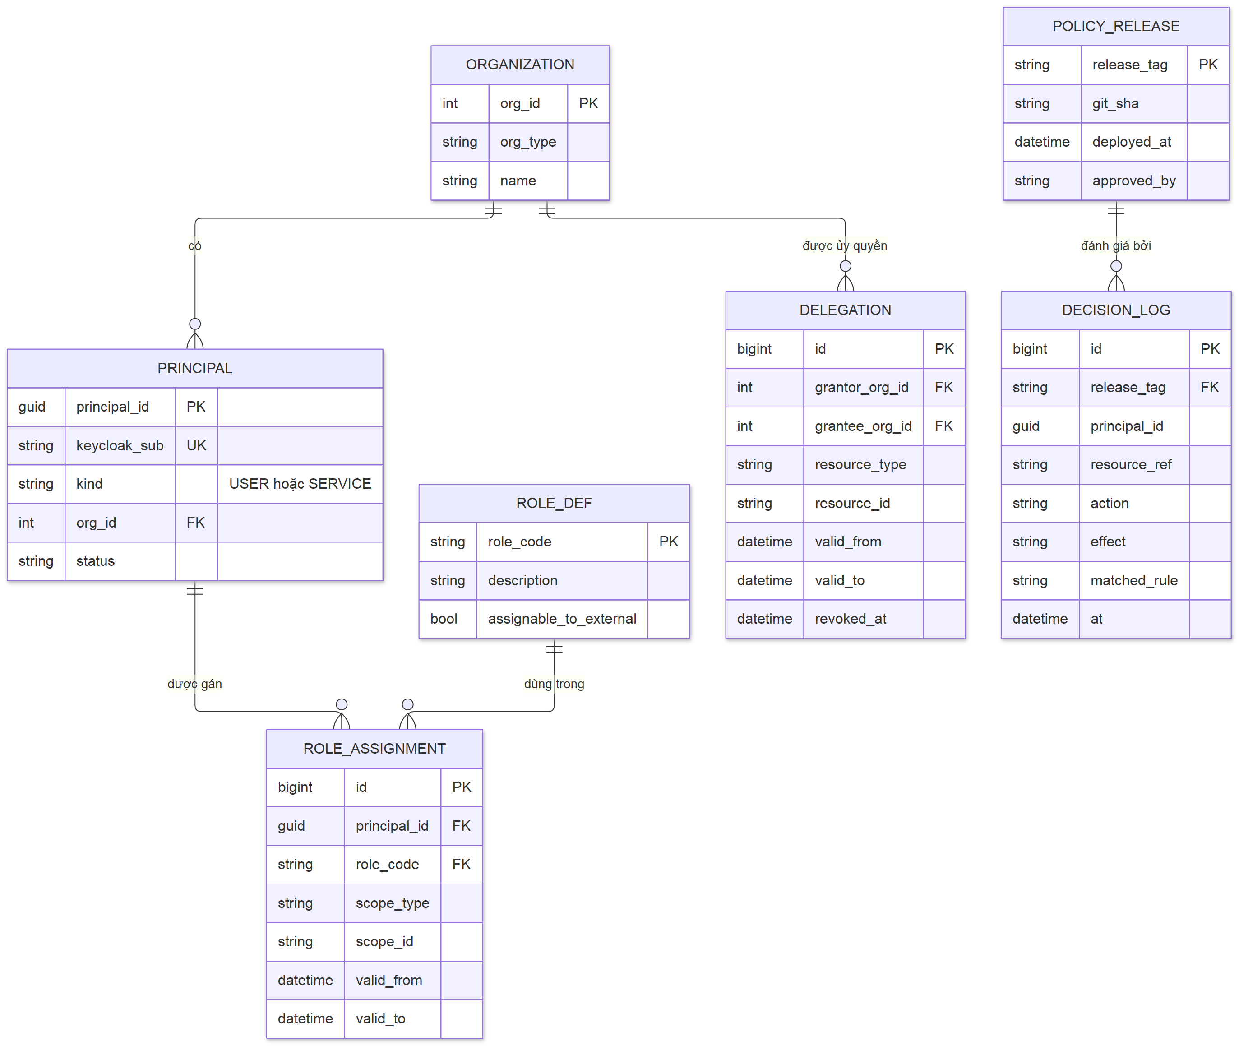
Hình 28: ERD phương án PBAC (dữ liệu đầu vào cho policy)
Bảng | Cột chính | Khóa và chỉ mục | Mục đích
PRINCIPAL | keycloak_sub, kind, org_id, status | PK, UK keycloak_sub | User và tài khoản dịch vụ.
ROLE_DEF | role_code, assignable_to_external | PK | Danh mục vai trò mà policy tham chiếu. Chặn gán vai trò nội bộ cho user hãng tàu.
ROLE_ASSIGNMENT | principal_id, role_code, scope_type, scope_id, valid_from, valid_to | PK, IX (principal_id, valid_to) | Vai trò có phạm vi, thời hạn. Nguồn của principal.roles và principal.attr.portIds.
ORGANIZATION | org_type, name | PK | Tổ chức.
DELEGATION | grantor_org_id, grantee_org_id, resource_type, resource_id, thời hạn | PK, IX (resource_type, resource_id), IX (grantee_org_id) | Ủy quyền 1 bước, nguồn của delegateOrgIds. Dự phòng cho KB10.
POLICY_RELEASE | release_tag, git_sha, approved_by | PK | Bản phát hành policy đã chạy.
DECISION_LOG | principal_id, resource_ref, action, effect, matched_rule, at | IX (resource_ref, at), phân vùng theo tháng | Log quyết định nhận từ PDP.

Kho policy. Policy không nằm trong DB. Kho Git eberth-policies có cấu trúc derived_roles/, resources/ (berth_plan, port_call, vessel, screen, user), tests/. Đồng bộ: Git là nguồn, CI kiểm tra, PDP đọc theo tag. Dữ liệu (vai trò, phạm vi, ủy quyền) không đồng bộ sang PDP vì PEP gửi kèm từng yêu cầu.

D.5. Ví dụ mã giả
// eLiner API: danh sách tàu dùng PlanResources
[HttpGet("vessels")]
public async Task<IActionResult> List([FromQuery] PageQuery q)
{
var principal = await _principals.GetAsync(User.GetSub()); // Redis, fallback AuthZ Data Service
var plan = await _cerbos.PlanResourcesAsync(principal, resourceKind: "vessel", action: "view");

if (plan.IsAlwaysDenied) return Ok(Page<VesselDto>.Empty);
Expression<Func<Vessel, bool>> filter = plan.IsAlwaysAllowed
? v => true
: CerbosPlanToLinq.Translate<Vessel>(plan.Condition, VesselAttrMap); // bộ chuyển đổi tự viết

var items = await _db.Vessels.Where(filter)
.OrderBy(v => v.Eta).Skip(q.Offset).Take(q.Size).ToListAsync();

var decisions = await _cerbos.CheckResourcesAsync(principal,
items.Select(v => v.ToCerbosResource()), actions: new[] { "update", "view_internal_fields" });
return Ok(items.Select(v => VesselDto.From(v, decisions[v.Id])));
}
# tests/berth_plan_test.yaml
name: BerthPlanTests
principals:
dieudo_cl: { id: u01, roles: ["DIEU_DO"], attr: { portIds: ["CL"] } }
bgd_cl: { id: d01, roles: ["BGD"], attr: { portIds: ["CL"] } }
resources:
plan_approved: { kind: berth_plan, id: BP5, attr: { portId: CL, status: APPROVED, createdBy: u01 } }
plan_by_bgd: { kind: berth_plan, id: BP6, attr: { portId: CL, status: SUBMITTED, createdBy: d01 } }
tests:
- name: khong sua ke hoach da duyet
input: { principals: [dieudo_cl], resources: [plan_approved], actions: [update] }
expected:
- { principal: dieudo_cl, resource: plan_approved, actions: { update: EFFECT_DENY } }
- name: khong tu duyet
input: { principals: [bgd_cl], resources: [plan_by_bgd], actions: [approve] }
expected:
- { principal: bgd_cl, resource: plan_by_bgd, actions: { approve: EFFECT_DENY } }

D.6. Lộ trình triển khai
Giai đoạn | Nội dung | Độ phức tạp
GĐ1 | AuthZ Data Service (vai trò, phạm vi, thời hạn), thư viện PEP, Cerbos sidecar, policy cho screen và berth_plan. | Trung bình
GĐ2 | Kho Git policy, CI test, quy trình review và phát hành. | Thấp
GĐ3 | PlanResources và bộ chuyển sang LINQ cho eLiner, danh sách hoa tiêu. | Cao
GĐ4 | Phân quyền mức trường, allowedActions cho frontend, decision log và màn hình tra cứu. | Trung bình
GĐ5 | Bảng ủy quyền cho đại lý (KB10) khi nghiệp vụ phát sinh. Scoped policy theo cảng nếu có quy tắc riêng. | Thấp

D.7. Công cụ và thư viện
Phiên bản và tính năng của các công cụ dưới đây cần được kiểm tra lại tại thời điểm triển khai.
Công cụ | Ưu điểm | Nhược điểm
Cerbos | Policy YAML dễ đọc, điều kiện CEL. Có SDK .NET, PlanResources, test framework, derived role, scoped policy. PDP không lưu trạng thái. | Không duyệt đồ thị quan hệ. Bộ chuyển query plan sang EF Core phải tự viết. Bản quản lý tập trung (Cerbos Hub) là dịch vụ thương mại.
OPA (Rego) | Dự án CNCF đã tốt nghiệp, cộng đồng lớn. Có partial evaluation, decision log, bundle. Nạp được dữ liệu quan hệ vào bộ nhớ. | Rego khó học với đội .NET. Không có SDK .NET chính thức, gọi qua REST. Bộ dịch partial evaluation sang SQL phải tự viết.
Cedar | Cú pháp dễ đọc, có phân tích hình thức (kiểm tra policy bằng SMT). Mô tả cây cha con cho quan hệ. | Engine viết bằng Rust, chưa có bản .NET chính thức. Bản quản lý (Amazon Verified Permissions) chỉ có trên AWS. Partial evaluation còn ở mức thử nghiệm.
OPAL | Đồng bộ policy và dữ liệu cho OPA, Cedar theo thời gian thực. | Thêm một thành phần phải vận hành.
ASP.NET Core Authorization | Có sẵn, làm PEP gọn. | Không phải policy engine. Quy tắc viết bằng C# phải deploy.

